Карагандинский университет имени академика Е.А. Букетова

УДК 371.3:881.111 На правах рукописи

**МУРАТОВА ЛАУРА МУРАТКЫЗЫ**

**Научно-педагогические основы обучения языкам в контексте национальной программы «Рухани жаңғыру»**

6D011900 – Иностранный язык: два иностранных языка

Диссертация на соискание степени  
доктора философии (PhD)

Научные консультанты

кандидат педагогических наук,

профессор

Л.С. Сырымбетова,

кандидат педагогических наук,

ассоциированный профессор

Г.К. Тлеужанова

Зарубежный консультант

доктор педагогических наук,

профессор

Л.В. Моисеева,

Республика Казахстан  
Караганда, 2023

**СОДЕРЖАНИЕ**

|  |  |
| --- | --- |
| **НОРМАТИВНЫЕ ССЫЛКИ** ………………………………………… | 3 |
| ОПРЕДЕЛЕНИЯ ……………………………………………………… | 4 |
| **ОБОЗНАЧЕНИЯ И СОКРАЩЕНИЯ** ………………………………… | 5 |
| **ВВЕДЕНИЕ** …………………………………………………………… | 6 |
| **1 МЕТОДОЛОГИЧЕСКИЕ АСПЕКТЫ ОБУЧЕНИЯ ЯЗЫКАМ В КОНТЕКСТЕ ЦЕННОСТЕЙ «РУХАНИ ЖАҢҒЫРУ»**..................... | 15 |
| 1.1 Аксиологический подход в обучении языкам в школе……………. | 15 |
| 1.2 Педагогический потенциал программы «Рухани жаңғыру» в обучении языкам в школьной среде…………………………………… | 28 |
| 2 ОПЫТНО-ПЕДАГОГИЧЕСКАЯ РАБОТА ПО ОБУЧЕНИЮ ЯЗЫКАМ В РАМКАХ ЦЕННОСТЕЙ «РУХАНИ ЖАҢҒЫРУ»…. | 37 |
| 2.1 Педагогическая программа обучения языкам в рамках приобщения школьников к ценностям «Рухани жаңғыру»: ход опытно-педагогической работы………………………………………… | 38 |
| 2.2 Результаты опытно-педагогической работы по исследуемой проблеме....................................................................................................... | 92 |
| ЗАКЛЮЧЕНИЕ ………………………………………………………… | 104 |
| СПИСОК ИСПОЛЬЗОВАННЫХ ИСТОЧНИКОВ ………………… | 107 |
| ПРИЛОЖЕНИЕ A – Список публикаций Муратовой Л.М. по теме исследования……………………………………………………………… | 116 |
| ПРИЛОЖЕНИЕ Б – Матрица контент-анализа понятий «языковая личность», «вторичная языковая личность», «языковая картина мира» | 124 |
| ПРИЛОЖЕНИЕ В – Полный текст статьи [Syrymbetova, L.S.](https://www.scopus.com/authid/detail.uri?authorId=55967335800), [Muratova, L.M.](https://www.scopus.com/authid/detail.uri?authorId=57215857426), [Smolyaninova, O.G.](https://www.scopus.com/authid/detail.uri?authorId=55150186700), [Zhilbaev, Z.O.](https://www.scopus.com/authid/detail.uri?authorId=57287630700), [Kulsharipova, Z.K.](https://www.scopus.com/authid/detail.uri?authorId=56127914500) Promotion of social values among young people as a pedagogical ideology (A case study of Russia and Kazakhstan) ……………………….. | 120 |
| ПРИЛОЖЕНИЕ Г – Акт внедрения .………………………………….. | 147 |
| ПРИЛОЖЕНИЕ Д – Цели обучения по трем предметам: «Казахский язык и литература» (6-е и 8-е классы), «Русский язык и литература» (6-е и 8-е классы), «Английский язык» (6-е и 8-е классы) ………...…. | 148 |
| ПРИЛОЖЕНИЕ Е – Методика М. Рокича «Ценностные ориентации**»**………………………………………………………………. | 158 |
| ПРИЛОЖЕНИЕ Ж – Онлайн экспресс-тест «Универсальная шкала этнической идентичности, этнической самоидентификации. Jean S. Phinney - Джины Финни»……………………………………………. | 161 |
| ПРИЛОЖЕНИЕ И – Шкала экспресс-оценки чувств, связанных с этнической принадлежностью по Н.М. Лебедевой……………………. | 162 |
| ПРИЛОЖЕНИЕ К – Методика «Отношение к предметам» Л. Балабкиной…………………………………………………………… | 163 |
| ПРИЛОЖЕНИЕ Л – Анкета №2 «Мотивация в изучении языков»…. | 164 |
| ПРИЛОЖЕНИЕ М – Свидетельство об авторском праве …………. | 165 |

НОРМАТИВНЫЕ ССЫЛКИ

В настоящей диссертации использованы ссылки на следующие стандарты:

Закон Республики Казахстан. Об образовании: принят 27 июля 2007 года, №319-Ш (с изменениями и дополнениями по состоянию на 03.05.2022 г.).

План нации - 100 конкретных шагов по реализации пяти институциональных реформ (май 2015 года).

## Послание Главы государства Касым-Жомарта Токаева народу Казахстана **«Конструктивный общественный диалог – основа стабильности и процветания Казахстана».** 2 сентября 2019 года.

## Послание Главы государства Касым-Жомарта Токаева народу Казахстана «**Казахстан в новой реальности: время действий».** 1 сентября 2020 года.

## Послание Главы государства Касым-Жомарта Токаева народу Казахстана «**Единство народа и системные реформы – прочная основа процветания страны»** 1 сентября 2021 года.

## Послание Главы государства Касым-Жомарта Токаева народу Казахстана «**Новый Казахстан: путь обновления и модернизации».** 16 марта 2022 года.

##### Послание Главы государства К.К. Токаева народу Казахстана «Справедливое государство. Единая нация. Благополучное общество». 1 сентября 2022 года.

Государственная программа развития образования и науки Республики Казахстан на 2020-2025 годы от 27 декабря 2019 года № 988.

Концепция развития иноязычного образования Республики Казахстан.

Концепция развития полиязычного образования в Республике Казахстан.

Дорожная карта развития трехъязычного образования в Республике Казахстан на 2015-2020 годы.

Государственные общеобязательные стандарты образования Республики Казахстан от 31 октября 2018 года № 604.

Концепция развития высшего образования и науки в Республике Казахстан на 2023 – 2029 годы, 28 марта 2023 года

Профессиональный стандарт «Педагог» от 15 декабря 2022 года

ОПРЕДЕЛЕНИЯ

В настоящей диссертации применяются следующие термины с соответствующими определениями:

**Ценность –** как характеристика предмета, обозначающая признание его значимости. Разделяют «Материальные ценности» и «Духовные ценности». Известно понятие «Вечные ценности» [1].

## **Язык** – знаковая [система](http://dic.academic.ru/dic.nsf/enc_philosophy/3310), используемая для целей коммуникации и познания [2].

**Культура** – способ организации и развития человеческой жизнедеятельности, представленный в виде материальных и духовных ценностей [3].

**Языковое образование** – **п**роцесс и система организации обучения государственному, родному и иностранным языкам [4].

**Языковая личность** – [субъект](http://spiritual_culture.academic.ru/2172/%D0%A1%D1%83%D0%B1%D1%8A%D0%B5%D0%BA%D1%82) общения, человек, создающий языковой текст, постигающий его, пользующийся им в устной или письменной форме [5].

**Вторичная языковая личность** – личность, приобщенная к культуре народа, язык которого изучается [6].

**ОБОЗНАЧЕНИЯ И СОКРАЩЕНИЯ**

|  |  |
| --- | --- |
| РК | – Республика Казахстан |
| ГОСО | – Государственный общеобязательный стандарт образования |
| Т2 | – казахский язык как второй |
| Я2 | – русский язык как второй |
| L3 | – английский язык как третий |
| ЦО | – ценностное отношение |
| ОУ | – оптимальный уровень |
| ДУ | – допустимый уровень |
| КУ | – критический уровень |
| НС | – начальный срез |
| КС | – контрольный срез |

**ВВЕДЕНИЕ**

**Актуальность темы исследования** мы обосновываемс нескольких позиций, которые определяют три основных исследовательских шага.

Во-первых, обучение языкам никогда не теряет своей актуальности в силу высокого динамизма социально-экономических и политических преобразований в современном мире. Будучи одним из сложных аспектов языкового образования, обучение языкам в Казахстане в последние годы обусловлено введением трехъязычного образования. Этот процесс был и остается непростым из-за расхождений между официальными результатами программы трехъязычия и результатами, представленными независимыми экспертами и социологическими исследователями в конкретных регионах Казахстана. Тем не менее, есть положительная динамика в данной сфере [7]. Начиная с 2007 года культурная программа «Триединство языков» прошла все этапы, которые необходимы для принятия инноваций. И сегодня данная идея нашла свое решение в таких официальных документах, как План Нации «100 шагов» [8], и твердо заняла свои позиции в системе образования. Свидетельством тому выступают Концепции иноязычного, полиязычного и трехъязычного образования, Государственные общеобязательные стандарты образования (всех уровней) [9], Типовые учебные планы и Типовые учебные программы по языковым учебным предметам. Наиболее разработанным в этом аспекте представляется на сегодня дидактическая составляющая проблем обучения языкам. При этом спектр научных разработок весьма широк. Практически все они акцентируют свое внимание на коммуникативных свойствах языка, иными словами, язык в лингводидактике рассматривается, прежде всего, как предмет изучения и как средство обучения.

Во-вторых, подавляющее большинство не только прикладных, но и фундаментальных исследований проводятся в определенном контексте. Наше исследование в этом плане не составляет исключения, и таковым контекстом выступает национальная программа модернизации общественного сознания, известная как программа «Рухани жаңғыру». В этом аспекте актуальность нашего исследования заключается в том, что академическое сообщество страны столкнулось с проблемой фрагментарного, зачастую формального исполнения Программы в рамках официальных директив. Как правило, задачи ее реализации выдвигают официальные структуры на национальном уровне, т.е. педагоги еще малоинициативны в решении этих задач и достаточно пассивны в интеграции ценностей «Рухани жаңғыру» учебно-воспитательный процесс.

Безусловно, эти идеи не оставались без внимания и педагогов. Имеются исследования ученых, которые посвящены вопросам определения возможностей внедрения принципов «Рухани жаңғыру» образовательный процесс казахстанских школ, причем для нашего исследования представляет интерес тот момент, который связан с формированием у обучающихся и самих педагогов ценностного отношения к идеям Программы [10], однако учебно-воспитательный процесс школы, как правило, строится на общих подходах, и не имеет четких механизмов реализация данной программы, и весь образовательный и воспитательный процесс ограничивается отдельными мероприятиями и акциями, что является малоэффективным [11].

Международная комиссия по вопросам будущего образования ЮНЕСКО констатировала, что определенные подходы к образованию во многом исчерпали себя, и что система образования нуждается в трансформации, направленной на обновление существующих и восстановление утраченных ценностей и принципов образования [12]. Общечеловеческие и национальные ценности должны явиться ядром содержания обучения [13]. Данная концепция относительно рассматриваемой нами проблемы неоднократно подчеркивалась главой государства К.-Ж. Токаевым [14]. В этом ключе интеграция положений программы «Рухани жаңғыру» в образовательный процесс школы может стать реализацией данного утверждения, так как языки это - коммуникативная ценность [15], и формирование ценностного отношения к ним учащихся является одной из актуальных задач обучения и воспитания [16], так как помогает достичь успехов в освоении языков. Отметим, актуальность нашего исследования определяется также тем, что программа «Рухани жаңғыру» сегодня логическое продолжение в Национальном проекте «Ұлттық рухани жаңғыру» [17].

На фоне кризиса морально-нравственных, духовных и культурных ценностей, выраженного в подмене устоявшихся ценностей ложными и деструктивными, остро стоят вопросы приобщения детей и подростков к системе ценностей, актуальных для современного казахстанского сообщества. В этом аспекте важным представляется мнение, высказанное Назарбаевым Н.А.: «Первое условие модернизации нового типа – это сохранение своей культуры, собственного национального кода» [18]. Интуитивно понимая суть, мы все же решили привести трактовку понятия «национальный код», предложенную М.Ашимбаевым: «В основе национального кода любой страны лежат язык этого народа, его культура, традиции и религия. Уникальная комбинация этих элементов создает неповторимый национальный код любого народа» [19].

Таким образом, именно понятие национального кода выступает связующим звеном между двумя аспектами изучаемой нами проблемы: обучение языкам и продвижение ценностей национальной программы «Рухани жаңғыру».

Поскольку национальный код уже при первом приближении к его пониманию связан с социальными и этносоциальными ценностями, то исходной позицией для рассмотрения проблем обучения языкам в указанном контексте выступает система ценностей. Иными словами, в нашем исследовании язык рассматривается, прежде всего, как ценность, что ни коем случае не исключает роль языка как средства общения. Поэтому при изучении проблем обучения языкам в контексте программы «Рухани жаңғыру» наше внимание акцентируется на вопросах приобщения обучающихся к системе социально и личностно значимых ценностей. При этом исследовательский дискурс определяется продвижением ценностей «Рухани жаңғыру» в образовательной языковой среде.

В этом плане актуальность нашего исследования подтверждается результатами проведенного нами социологического опроса среди работающих учителей и студентов-будущих педагогов. Основной вывод данного опроса заключается в том, что будущие педагоги недостаточно осведомлены в вопросах реализации Программы «Рухани жаңғыру». Более того, понимая в целом идейный посыл Программы, они не проецируют его на свое личностное пространство и на систему собственных ценностей. Немного иную картину можно было наблюдать в ответах работающих учителей: они более оптимистичны в оценке реализации базовых проектов Программы.

Причем следует отметить, что из числа базовых проектов наиболее понятны и привлекательны для респондентов «Переход казахского языка на латиницу» и «100 новых лиц Казахстана». И весьма неожиданным для нас стало то, что проект «Туған жер» оказался наименее популярным особенно для казахоязычных респондентов.

Касательно научных разработок в исследуемой области.

Существенный вклад в разработку теории языкового, в частности, иноязычного образования внесли труды ряда отечественных и зарубежных ученых. В этом аспекте для нашего исследования методологическую значимость имеют докторские диссертации Кунанбаевой С.С. [20] и Жтеписбаевой Б.А. [21], в первой из которых была обоснована необходимость уровневого обучения иностранным языкам, во второй – актуализированы подходы и принципы, в частности принцип соизучения языков и культур, а также принцип «двойного вхождения знаний» в контексте полиязычного образования.

В рамках иноязычного образования непреходящую ценность имеют Гальсковой Н.Д. [22], посвященных теории обучения иностранным языкам; Гумбольдта В. [23], который ввел понятие плана систематической энциклопедии всех языков; Рождественского Ю.В. [24], Юрченко В.С. [25], Гируцкого А.А. [26], Звегинцева В.А. [27], посвященных вопросам общего языкознания, философии языкового образования и лингвистической теории; коммуникатвный аспект языкового образования рассматривались Колшанским Г.В. [28], Мальковской И.А. [29], Сысоева П.В. [30], Тер-Минасова С.Г. [31].

Вместе с тем, обзор вышеприведенных и других источников показывает, что при рассмотрении разных аспектов языкового, иноязычного, полиязычного образования вопросы обучения языкам в контексте системы социальных ценностей остаются без тщательного анализа и детального изучения.

В этом плане для нашего исследования особый интерес вызывают научные разработки в области аксиологизации образования. Свой вклад в развитие этого направления науки внесли ряд казахстанских и зарубежных ученых [32-43], которые изучали вопросы социально-философских, научно-методических аспектов языкового образования с позиций аксиологического подхода в педагогике, единства обучения и воспитания, а также вузовской системы обучения языкам.

Особое внимание привлекают труды ученых, посвященные вопросам формирования ценностных ориентаций у школьников в процессе обучения языкам (Тхаркахова А.Ш. [44], аксиологичности лингвистических знаний (Гузева Н.Ю. [45]), ценностно-ориентированного обучения на уроках делового английского (Н.А. Мартынова И.А. Модина [46]), формирования ценностных ориентаций учащихся на уроках русского языка (Липина О.И. [47], английского языка (Уайханова М.А. [48]).

Итак, три основных аспекта нашего исследования при их первичном изучении свидетельствуют о том, что несмотря на необходимость решения стратегически важных для казахстанского сообщества задач продвижения принципов программы «Рухани жаңғыру», в системе образования, как основного актора приобщения школьников к личностно и социально значимым ценностям, до сих пор не имеются соответствующие механизмы системного характера. В полной мере это относится и к проблеме обучения школьников языкам в контексте ценнностных установок «Рухани жаңғыру».

При этом на основании изучения научной литературы мы пришли к твердому убеждению, что научно-педагогические основы обучения языкам в контексте ценностей детерминированы, во-первых, проблемой аксиологизации языкового образования, во-вторых, вопросами формирования у обучающихся ценностных ориентаций, в целом, и ценностного отношения к изучаемым языкам, в частности. Иными словами, аксиологический контекст рассматриваемой нами проблемы обучения языкам обусловливает необходимость и актуальность изучения, прежде всего, ценностного отношения обучающихся к языкам. Таким образом, в определении методологического проблемного поля нашего исследования мы убедились в необходимости изучения вопросов формирования ценностного отношения обучающихся к изучаемым ими языкам.

На основании вышеизложенного уместно констатировать **противоречие** между необходимостью приобщения школьников к ценностям «Рухани жаңғыру» и недостаточностью использования педагогами воспитательного потенциала данной программы при обучении языкам.

Данное противоречие обусловило основную **проблему** исследования, которая выражается в поиске ответов на вопросы: «В чем заключаются педагогические основы обучения школьников языкам в контексте ценностей «Рухани жаңғыру»?», «Каким образом может повлиять приобщение школьников к ценностям «Рухани жаңғыру» на процесс обучения языкам?», «Как имплементировать ценности «Рухани жаңғыру» в процесс обучения языкам в школе?».

Указанная проблема обосновывает **тему** диссертации в следующей формулировке: **«Научно-педагогические основы обучения** **языкам** **в контексте национальной программы «Рухани жаңғыру».**

**Объект исследования:** процесс обучения школьников языкам в контексте приобщения к ценностям «Рухани жаңғыру».

**Предмет исследования:** педагогические основы обучения языкам в условиях приобщения школьников к ценностям «Рухани жаңғыру» (на примере 6-х и 8-х классов)

**Цель исследования:** научное обоснование и разработка Педагогической программы обучения языкам в условиях приобщения школьников к ценностям «Рухани жаңғыру», направленной на формирование их ценностного отношения к языкам.

**Гипотеза исследования:** если Педагогическая Программа обучения языкам в контексте программы «Рухани жаңғыру» будет направлена на формирование и развитие у школьников ценностного отношения к языкам, то процесс обучеия языкам будет эффективным, *так как* будет реализован аксиологический подход в языковом образовании.

Для достижения цели и проверки гипотезы определены следующие **задачи исследования:**

1) обосновать методологическую значимость аксиологического подхода для формирования ценностного отношения школьников к языкам;

2) выявить педагогический потенциал идей «Рухани жаңғыру» в обучении языкам в школьной среде;

3) разработать Педагогическую программу обучения языкам в условиях приобщения школьников к ценностям «Рухани жаңғыру»;

4) проверить состоятельность разработанной Педагогической программы в реальной практике школьного образования.

**Методологическая основа исследования**.

Ведущей идеей нашего исследования является формирование у школьников ценностного отношения к изучаемым языкам. В связи с этим особую значимость для нашего исследования имеют труды ученых в области:

* языкового образования, в т.ч. иноязычного, полиязычного и трехъязычного (Гумбольдт В., фон [49-50], Рождественский Ю.В., Юрченко В.С., Гируцкий А.А., Звегинцев В.А., Колшанский Г.В., Мальковская И.А., Сысоев П.В., Тер-Минасова С.Г., Загорулько, Л.П., Кунанбаева С.С., Жетписбаева Б.А., Булатбаева К.Н., Бактыбаева А. Т., Байбурина К. А., Балкибаева А.М., Айтмухамбетова И.Ж., Ахметова М.К. и др.);
* билингвального обучения (Гальскова Н.Д., Коряковцева Н.Ф., Мусницкая Е.В., Нечаев Н.Н. [51], Терехова Г.В. [52], Певзнер М.Н., Ширин А. Г. [53]);
* аксиологии и аксиологизации языкового образования (Полякова А.А., Косяков Д., Елизаров С.Г., Быков А.К., Федоренко Е.Ю.).

Особую значимость для нашего исследования имеют труды по формированию ценностного отношения к языку (ТхаркаховаА.Ш., Гузева Н.Ю., Мартынова Н.А., Липина О.И.,Уайханова М.А., Сероветникова С.А. [54], Шеффинг Е.Н. [55], Кузнецова О.В. [56]).

Для понимания сущности языка как важнейшего элемента национального кода методологические позиции нашего исследования основываются на трудах таких ученых, как Крысько В.Г., Иванников С., Волков Г. [57], Красных В.В. [58], Лихачёв Д.С. [59], Лотман Ю.М. [60], Худолей Н.В. [61-63], Сулейменов А. [64].

**Методы исследования.**

Для решения первой задачи наиболее приемлемы методы теоретического анализа научной литературы и научной информации из доступных источников. Ожидаемым результатом такого анализа являются: 1) уточнение и раскрытие сущности ключевого понятия исследования, а именно «ценностное отношение к языку»; 2) система критериев, уровней, показателей сформированности ценностного отношения школьников к изучаемым языкам; 3) инструментарий психолого-педагогической диагностики ценностного отношения учащихся 6-х и 8-х классов к изучаемым языкам.

Для решения второй задачи приемлемы методы изучения официальной документации и других эмпирических материалов в области изучаемой проблемы, социологического опроса, интервьюирования, анкетирования среди школьников, педагогов и родителей, а также методы сбора, систематизации и математической обработки статистических данных. Ожидаемым результатом при этом являются исходное состояние ценностного отношения учащихся 6-х и 8-х классов к изучаемым языкам в контексте трехъязычного образования, т.е. речь идет о вторых (казахский в школах с неказахским языком обучения - Т2, русский в школах с нерусским языком обучения – Я2) и третьему языку (английский – L3).

Результаты, полученные в ходе решения первых двух задач, обеспечивают обоснованность и достоверность третьего результата – Педагогической программы обучения языкам в условиях приобщения школьников к ценностям программы «Рухани жаңғыру» в школьной среде, основными методами разработки которого служат теоретическая концептуализация, проектирование и экстраполяция полученных ранее выводов, связанных с обучением языкам в контексте духовной модернизации общественного сознания.

Основным методом решения четвертой задачи является педагогический эксперимент, педагогическое лонгитюдное наблюдение, сравнительный и корреляционный анализы полученных статистических данных, апробация результатов исследования путем практической верификации в реальном учебном процессе школы, докладов на семинарах и конференциях, публикации научных материалов в открытой печати. Результатом решения четвертой задачи выступает оценка успешности разработанной Педагогической программы обучения языкам в условиях приобщения школьников к ценностям «Рухани жаңғыру». При этом мерилом успешности данной программы является динамика показателей уровня сформированности ценностного отношения школьников к изучаемым им языкам (Т2, Я2, L3).

Все основные четыре результата являются основанием для выдвижения и проверки гипотезы исследования.

**Достоверность и обоснованность** полученных результатов обеспечиваются за счет применения комплекса научных методов исследования, адекватных поставленной цели и задачам исследования, соответствующих изучаемой проблеме и научному направлению диссертационной работы.

**Научная новизна и теоретическая значимость**

Обобщение и выводы по итогам анализа теоретических и эмпирических материалов по исследуемой проблеме позволяют утверждать о научной новизне полученных результатов, так как в педагогической науке Казахстана проблемы обучения языкам впервые рассматриваются в контексте приобщения школьников к ценностям «Рухани жаңғыру», потому предложенная нами Педагогическая программа претендует на достаточную степень новизны. Теоретическая значимость проведенного исследования заключается в том, что полученные результаты способствуют расширению арсенала педагогических стратегий и механизмов аксиологизации языкового образования за счет разработки указанной Педагогической программы, которая акцентирует внимание на отборе и построении контента учебного материала языковых предметов. При этом не игнорируются формы, методы и средства предъявления данного контента, имеющих неисчислимое множество сочетаний, и выбор которых зависит от уровня квалификации и мастерства каждого учителя. Важно при этом соблюдать сбалансированное сочетание коммуникативного подхода в обучении языкам и грамматико-переводного метода, что обеспечивает нацеленность внимания не на самом языке, а на общение посредством языка для изучения информации из реальной жизни. В нашем случае такие реалии связаны с продвижением ценностей «Рухани жаңғыру».

**Практическая значимость работы** заключается в том, что разработанная Педагогическая программа может быть востребована широкой педагогической и родительской общественности, а также применяться в реальной практике образования как в комплексе, так и отдельными фрагментами в соответствии с профессиональными потребностями педагогов.

**Основные положения, выносимые на защиту:**

1.В аксиологическом измерении общим и ключевым мерилом успешности обучения школьников языкам является сформированность их ценностного отношения к изучаемым языкам. Ценностное отношение к языку – это основа национального кода, на котором строится императив поведения, проявляющийся в интересе к истории и культуре того или иного сообщества, в понимании значимости сохранения и развития языка как национального достояния и как единственного источника взаимодействия поколенческих субкультур, в осознании личностного и социального смысла исторических взаимосвязей языка и культуры, что, в конечном итоге, выступает гарантом формирования позитивной национальной идентичности и самосознания личности. Такая трактовка данного понятия основана на теориях и положениях аксиологической науки. При этом в проекции на педагогическую аксиологию суть ценностей заключается в том, что они охватывают не только содержание и цели образования, но и методы, средства и технологии их реализации, таким образом актуализируя воспитательный потенциала всего образовательного процесса. Но, прежде всего, важно знать и понимать нравственное действие ценностей. Исходя из этого, установлены основные компоненты ценностного отношения к языкам: эмоционально-мотивационный, включающий ценностную направленность личности, интерес к изучению языков и мотивацию в изучении языков; когнитивно-лингвистический, отражающий целеполагание в изучении языков; деятельностно-прагматический, проявляющийся в этической языковой позиции и уважении к языку и его носителям.

2. Педагогический потенциал программы «Рухани жаңғыру» для обучения языкам в школьной среде, который заключается в ее соответствии таким принципам, как преемственность, системность, комплексность, т.е. своеобразным пререквизитом для нее явился патриотический акт «Мәңгілік Ел», а постреквизтом – программа «Семь граней Великой степи» (Назарбаев, 2018). Это, во-первых. Во-вторых, в структуре Программы «Рухани жаңғыру» имеются теоретический (шесть принципов модернизации общественного сознания) и практический (шесть базовых проектов) части. Третий принцип проявляется в том, что Программа объединяет 4 подпрограммы и 12 спецпроектов. Интерпретация Программы с педагогических позиций актуализирует необходимость приобщения школьников к системе высоких социальных ценностей в не только национальном, но и в глобальном контексте.

В целом, идея «Рухани жаңғыру» выступает сегодня реальным идеологическим механизмом воспитания молодого поколения казахстанцев.

3.Педагогическая программа обучения языкам в условиях приобщения школьников к ценностям «Рухани жаңғыру» содержит: 1) концептуальную часть, поясняющую ее направленность на формирование ценностного отношения школьников к изучаемым языкам и отражающую свод актуальных целей, задач и принципов; 2) меры по реализации целей и задач формирования ценностного отношения к языкам в контексте ценностных установок «Рухани жаңғыру»; 3) программу научно-методического семинара для педагогов «Особенности обучения языкам в контексте ценностей «Рухани жаңғыру»; 4) истему дидактических единиц, в числе которых: а) цикл градуальных упражнений, основанных на принципах билингвального обучения (казахский – английский, русский – английский); б) викторины, онлайн-викторины, в том числе составленные с помощью конструктора дидактических игр Baamboozle, с использованием обучающей платформы и мобильных приложений Кahoot и др.; в) маршрутные игры; г) внеклассные часы по трем языкам; д) проекты (внеклассная коммуникативная и проектная деятельность) и др.

4. Результаты практической верификации разработанной нами Педагогической программы подтверждают наше гипотетическое предположение о том, что ее состоятельность обусловлена показателями сформированности ценностного отношения школьников к изучаемым ими языкам (вторым и третьему языкам в терминах трехъязычного образования).

**База исследования**: КГУ «Средняя общеобразовательная школа №9 имени Ч. Валиханова» отдела образования города Атырау Управления образования Атырауской области.

**Этапы исследования и их периоды**

*Первый этап исследования (ноябрь 2018 года – май 2019 года)* посвящен поиску, сбору и систематизации теоретического и эмпирического материалов по исследуемой проблеме, разработке научного аппарата, изучены и выявлены теоретические основы обучения языкам в контексте национальной программы «Рухани жаңғыру», в качестве которых выступили уточненные трактовки ключевых понятий исследования, определена система критериев и показателей сформированности отношения школьников, педагогов и родителей к изучаемым языкам и ценностям «Рухани жаңғыру».

*Второй этап исследования (июнь – декабрь 2019 года)* связан с изучением и выявлением исходного состояния сформированности искомой проблемы, для этого подобраны методики диагностики ценностного отношения обучающихся к языку в рамках идеи «Рухани жаңғыру», изучены официальные документы в области исследуемой проблемы, опубликованы научные статьи в журналах и материалах конференций и семинаров.

*Третий этап исследования (с января 2020 года)* посвящен разработке и практической верификации Педагогической программы обучения языкам в условиях приобщения школьников к ценностям «Рухани жаңғыру», организована и проведена опытно-педагогическая работа, осуществлены сбор, обработка и интерпретация полученных данных опытно-педагогической работы, сделаны выводы и обобщения по итогам исследования, а также редакционное оформление диссертационного материала.

Апробация результатов исследования: всего издано 8 трудов (Приложение А), из них 2 научные статьи в журналах БД SCOPUS, 3 научные статьи в журналах, рекомендованных КОКСНВО, 1 авторское свидетельство, 2 статьи в материалах международных конференций.

**Структура и объем диссертации.**

Диссертация состоит из введения, двух разделов, заключения, списка использованных источников (162 наименования), 10 приложений.

**1 МЕТОДОЛОГИЧЕСКИЕ АСПЕКТЫ ОБУЧЕНИЯ ЯЗЫКАМ В КОНТЕКСТЕ ЦЕННОСТЕЙ «РУХАНИ ЖАҢҒЫРУ»**

Изложение диссертационного материала в данном разделе определяется логикой философских категорий «от общего к частному».

В современной теории педагогики изучение ценностей актуализирует проблемы аксиологизации образования. В проекции на языковое образование это выступает детерминантом ценностного отношения к языкам. Поскольку предметом нашего исследования являются вопросы обучения языкам в контексте ценностей продвижения «Рухани жаңғыру» в школьной среде, то исходной позицией выступает собственно педагогический, т. е. воспитательный, потенциал образовательного процесса в школе.

Для выявления данного потенциала помимо теоретических положений необходимо, на наш взгляд, установить эмпирические предпосылки актуализации обучения языкам в рамках ценностей.

Поэтому первый раздел нашей диссертации отражает результаты решения первых двух задач нашего исследования, а именно:

1. раскрыть особенности языкового образования школьников через призму аксиологического подхода;
2. выявить педагогический потенциал программы «Рухани жаңғыру» в обучении языкам в школьной среде.

**1.1 Аксиологический подход в обучении языкам в школе**

Выявление общего дискурса изучаемой нами проблемы обучения языкам в контексте ценностей «Рухани жаңғыру» обусловило рассмотрение достаточно новой тенденции в педагогической науке, а именно, аксиологизации образования.

Высокий динамизм трансформации жизнедеятельности человека в современном мире априори требует пересмотра многих аспектов, в том числе и системы образования как социальной подструктуры общества. Закономерным в этом аспекте является порождение новых образовательных парадигм, в числе которых сегодня особую значимость приобретает наблюдаемая тенденция становления и развития идеи «мягких навыков». Уже при первом приближении к пониманию сущности данного мирового тренда можно утверждать, что речь идет о системе социальных ценностей, о ценностном отношении людей ко всем фактам и явлениям нашей действительности.

В свою очередь, это обусловило зарождение новой философии и методологии образования. Речь идет о педагогической аксиологии. Мы в полной мере согласны с утверждением исследователей о том, что «Аксиологический подход в педагогике (или ценностный) – это механизм, являющийся связующим звеном между познавательным и практическим подходами; устанавливающий взаимосвязи между ценностями, социальными и культурными факторами и личностью» [65]**.**

Иными словами, аксиологизация образования делает поворот на ценности, на ценностные отношения во всех формах, методах, средствах воспитания и обучения и, безусловно, в их содержании.

И здесь аксиологический подход в педагогике становится чуть ли не единственным механизмом отбора содержания образования.

Механизм этот заключается в актуализации воспитательного потенциала всего образовательного процесса для формирования и развития ценностных отношений и всей системы ценностей его субъектов. В теориях, рассматривающих ценности, для педагогов важно знать и понимать их нравственное действие. Фундаментом при этом должно служить признание любого человека как наивысшей ценности общества. Касается это личности независимо от того, кем она является: будь то воспитанник детского сада или студент высшего учебного заведения, включая и педагогов, и родителей. В этом ключе для более глубокого понимания мы обращаемся к современной теории личности и выделяем три исключительно важных для нашего исследования аспекта: личность целостна (1), динамична (2), исторична (3).

Целостность (1) личности в ее становлении и развитии требует синкретного подключения всех педагогических ресурсов. В контексте аксиологизации содержание образования должно наполняться гуманистическими идеями и должно быть направлено на мир целостного человека, который отражает общность, объединяющую все человечество и одновременно обусловливающую характеристику каждой отдельно взятой личности. Методы, формы и средства обучения и воспитания должны выстраиваться с позиций сохранения ценностных отношений.

В казахском языке есть понятие «Тәрбиелі білім», его дословный перевод на русский язык не отражает его сущности. Сам термин восходит к учениям Аль-Фараби (трактат «Указание пути к счастью») [66]. Признавая отсутствие языкового эквивалента данного термина, мы интерпретируем его с позиций педагогической науки, а именно одного из основных принципов классической дидактики: «обучать воспитывая, воспитывать обучая». Казалось бы, истина проста и понятна. Однако, мы свидетели того, что многие десятилетия приоритеты отдавались обучению, формализованному в учебных программах. Иными словами, воспитательный процесс как таковой оставался вне поля зрения педагогов, если не учитывать излишне идеологизированную программу коммунистического воспитания в советской системе образования. В этом смысле такое тяжелое наследие до сих пор является сдерживающим фактором на пути аксиологизации, а следовательно, гуманизации педагогики.

Казахстан в этом направлении сделал серьезный шаг, приняв в 2015 году новые Государственные общеобязательные стандарты образования (ГОСО РК). Впервые в нем прописаны ценности образования. Кроме того, школьное образование страны отошло от тематико-предметного планирования содержания образования. Согласно ГОСО РК, в учебных программах сегодня прописываются не темы, а цели обучения. При этом утвержденные ценности являются сквозным ориентиром для подбора учебного материала по достижению целей обучения по всем предметам.

В целом, аксиологизация образования в аспекте целостной личности восходит к идее К.Д. Ушинского: «Если педагогика хочет воспитывать человека во всех отношениях, то и знать его она должна во всех отношениях» [67].

Динамичность (2) личности означает ее природозаложенную способность к изменениям и адаптации. Видимо, потому мир и динамичен. Таким его во многом делает сам человек. В контексте воспитания это обусловливает основной конфликт педагогики – конфликт отцов и детей. Взаимодействуя друг с другом, поколенческие субкультуры закономерно вступают в конфликт. И, здесь важно понять и принять, что молодая генерация создает свой образ мысли и диктует свой образ жизни. К примеру, если в современном мире младшее поколение является цифровым жителем, то люди постарше всего лишь цифровые мигранты.

В свете вышесказанного степная историография наследовала нам один поучительный постулат – Закон Послушания, согласно которому младшие должны быть послушны старшим, жена – послушна мужу, а старики – послушны своим детям. На первый взгляд, это может показаться простым артефактом древних культур. Но если призадуматься, то нужно искать ответы на вопрос: каким же должен быть тот, кто требует послушания? Какими должны быть родители, чтобы их почитали и уважали дети, каким должен быть мужчина, чтобы женщина ему была послушна, и каких детей надо взрастить, чтобы на старости лет быть послушны им. Это есть всепоглащающая мера ответственности, заботы, почитания и уважения, а следовательно, система высоких ценностей. Динамичность как свойство личности тесно связана с ее историчностью (3).

С позиций аксиологии ценность выступает в двух ипостасях: абсолютность и историчность [68]. Иными словами, личность, будучи носителем тех или иных ценностей, представляет собой продукт исторического развития и несет все особенности той исторической эпохи, в которой он проживает. При этом его жизнедеятельность полностью проецируется на социальное пространство, а потому она воплощает также особенности своего культурного сообщества. Последние в абсолютном измерении предстают в качестве нравственных норм и императивов поведения, выработанных и принятых в том культурном сообществе, в которой личность вступает в контакт с другими людьми. Причем ценности референтной группы, подвергаясь трансформации в каждую эпоху, генетически обусловлены историческими корнями. Будучи идеальными, т.е. абсолютными, в эмпирическом мире ценности воплощаются в стабильные социальные формы и, как правило, удостоверяются внешними факторами, в первую очередь традициями. К примеру, этносоциальные роли. В русской культуре вторые родители выполняют роли «тещи» и «свекрови», «тестя» и «свекра», у казахов нет такого разделения, там только «ене» и только «ата». Это обусловливает разные иерархии взаимоотношений родственников в разных культурах. Именно поэтому в казахской устной культуре отсутствует такой жанр, как анекдоты по поводу тещи. Или другой пример: социальные роли детей, внуков, правнуков. У казахов каждое поколение до седьмого деда имеет свое имя. Это один из Законов Великой Степи – Закон «Жеті ата», именно закон, подкрепляемый вековыми традициями и ценностями социальных взаимоотношений людей разных поколений. Незнание этого Закона осуждается и порицается казахами.

Иными словами, номинация родственных связей обусловлена спецификой выполняемой роли. В каждом культурном сообществе они несут свою смысловую нагрузку, свою самобытную иерархию взаимоотношений между членами семьи.

Аксиологическое измерение образования должно строиться с учетом вышеприведенных положений современной теории личности.

Аксиология как наука о ценностях содержит в себе множество теорий, среди которых для нашего исследования важным представляется понимание нравственного практического действия ценностей. То есть нам интересен тот дискурс исследования ценностей, который поясняет их как совокупность нравственных норм, обусловливающих содержание и системность в воспитании личности.

Далее мы посчитали необходимым рассмотреть само понятие ценности. Изучение материалов из доступных источников показало следующее:

1. Евдокимова Т.Г. выделяет: «…три подхода, имеющих своих основателей и последователей, при этом в трактовке каждого автора есть специфические особенности» [69].
2. Т. Парсонс полагает, что социальные ценности – это "общепринятые представления о желательном типе социальной системы – прежде всего об обществе в представлении его собственных членов" [70-71].
3. Социологи воспринимают их в качестве элементов сознания и культуры, общесоциальных регулятивных механизмов, выделяют нормативные функции данных механизмов.
4. В отличие от этой группы социологов солидная группа ученых полагает, что таковыми механизмами выступают не столько ценности, сколько ценностные ориентации [72-77].
5. Йоас Х. и ряд других исследователей проводят линию детерминантов ценностей, основным из которых являются потребности человека [78-79].
6. Караковский В.А. предлагает свой набор ценностей, в которой абсолютной ценностью он объявляет человека [80, С. 29].
7. Никандров Н.Д. полагает, что ценности и социальные нормы составляют основу личности в целом [81, С. 17].
8. Ряд ученых выделяют два типа ценностей: ценности самодостаточные (социальный статус, уважение и любовь и др.) и инструментальные (ценности-отношения, ценности-качества, ценности-знания, ценности-ориентации и др.), при этом второй тип из указанных выше ценностей обеспечивают устойчивость личности, его внутреннюю гармонию, культуру поведения.
9. Бондаренко О.В. выделяет интегрирующие (терминальные) и дифференцирующие (инструментальные) ценности [82].
10. Коршунов А.М. утверждает, что «в обществе любые события так или иначе значимы, любое явление выполняет ту или иную роль. Но только некоторые из них – положительно значимые – составляют ценность». В связи с этим он дает такое определение ценности: «… это не всякая значимость, а лишь та, которая играет положительную роль в развитии общества: она, в конечном счете, связана с социальным прогрессом» [83, С.16].
11. Каган М.С. понимает ценности как «значение объекта для субъекта», при этом субъектами оценки значимости того или иного объекта могут быть как отдельная личность, так и групповой индвивид (семья, социокультурное сообщество) [84, С.17].
12. Мецнер П. предлагает следующую трактовку ценности: «…это то, что чувства людей диктуют признать стоящим над всем и к чему можно стремиться, созерцать и относиться с уважением, признанием, почтением» [85, С.18].
13. Здравомыслов А.Г. под ценностями понимает «суть и свойства предмета, явления, определенные идеи, воззрения, интересы, обособившиеся в ходе развития самой истории, благодаря разделению труда в сфере духовного производства. Но объектом этих обособившихся интересов, предметами стремления человека в данном случае выступает некое духовное содержание, состоящее в особой концепции чувств и мыслей, воплотившееся в образцах прекрасного, истинного, доброго, благородного» [86, С.19].
14. в словарях ценности трактуются, как часто это бывает, в широком (соответствие/несоответствие потребностям личности или группы) и узком смысле (нравственные и эстетические требования) [87], а также подчеркивается их корреляция с понятием «социальные нормы» (стандарты деятельности и правила поведения) [88].

В целом, признавая непротиворечивость приведенных дефиниций, мы полагаем их соотносимость с сущностью ценностей «Рухани жаңғыру», в контексте которого нами рассматриваются вопросы аксиолгизации языкового образования.

Поскольку ценности рассматриваются нами в контексте образования, то мы посчитали целесообразным остановиться на понятии «педагогические ценности». Исследованию педагогических ценностей и их классификации посвящены работы Вершловского С.Г. [89], Исаева И.Ф. [90], Шиянова Е.Н. [91], Катричевой Т.Ю. [92].

В целом, идеи, отраженных в трудах также других исследователей, заключаются в том, что педагогические ценности есть ценности самого педагога, закладывающие их методологические позиции в профессиональной деятельности [93, 94].

Для нашего исследования такое понимание педагогических ценностей обосновывает ведущую роль педагогов в приобщении школьников к ценностям «Рухани жаңғыру».

Таким образом, аксиологический подход в образовании с точки зрения формирования той или иной системы ценностей личности позволяет, по утверждению Волчегорской Е.Ю., определить такие механизмы, как: «… 1) наделение личностным смыслом ценностей …; 2) создание развивающей воспитательной среды …; 3) организация диалогового общения между всеми субъектами (данной среды) …» [95].

В этом ключе, ценности представляют собой неисчислимое множество проекций, которые взаимодействуют, пересекаются и перекрывают друг друга, порой вступают в противоречия, но и сочетаются, намечают нормы межсубъектных связей и ориентируют людей на тот или иной императив поведения.

С учетом вышесказанного педагогические ценности мы рассматриваем как набор инструментов, которые «охватывают не только содержание и цели образования, но и методы, средства и технологии их реализации» [96].

В этом заключается простота и одновременно архисложность аксиологического подхода в образовании. Но именно аксиологическое измерение образования закладывает основы педагогической идеологии, которую мы склонны рассматривать «как систему взглядов, идей, ценностей, смыслов определенной социальной группы в качестве «предельных», «конечных» [97] и как фактор высоких квалификаций, отсутствие которых обусловливает низкий статус. Как утверждает Гоулднер А.У.: «Для многих, в особенности для тех, кто выполняет неквалифицированную или малоквалифицированную работу, труд этот тяжел, отупляющее скучен, утомителен, монотонен и ведет к деградации» [98].

Мы полагаем, что проблема педагогической идеологии настолько сложна, что требует отдельного исследования. В нашей же работе мы обращаем внимание на ценностную концепцию понимания педагогической идеологии. При этом мы актуализируем воспитательную составляющую всего образовательного процесса, в том числе процесса обучения языкам и формирования у школьников ценностного отношения к языкам.

В связи с этим в нашей работе мы решили разработать Педагогическую концепцию продвижения ценностей национальной программы «Рухани жаңғыру» в языковой образовательной среде, направленную на формирование ценностного отношения школьников к изучаемым языкам и отражающую свод актуальных целей, задач и принципов.

Для нашего исследования в этом аспекте особый интерес вызвала работа Мирзабековой А.Ш. [99], в которой исследователь на основе обзора и анализа научных трудов ряда ученых убедительно обосновывает роль языка как основного фактора распространения культуры, ссылаясь на Питера Л. Бергера, утверждавшего, что «… главным языком общения в эпоху эллинизма был койне — самый распространенный и, в общем, простонародный диалект греческого языка…» [100]. В этом ключе Мирзабекова А.Ш. допускает, что на сегодня английский язык (американский вариант) «… является языком «койне» глобальной культуры».

Эта мысль приобретает стратегическую значимость, так как в ситуации казахстанского трехъязычного образования (казахский, русский и английский) необходимо обусловливается постулат «языки должны развиваться не в конкуренции, а в единстве». При этом «вершиной» языкового треугольника является казахский, не только потому, что он является государственным языком Казахстана, но, прежде всего, его судьбой, когда в недавнем прошлом он оказался на исторических задворках советской языковой политики. Достаточно отметить, что за очень короткий срок в течение одиннадцати лет (с 1929 по 1940 годы) трижды поменялась его графика: арабское письмо до 1929 года, латинская графика до 1940 года, а затем был осуществлен переход на кириллицу. В этом измерении один из базовых проектов «Рухани жаңғыру», а именно «Переход на латинскую графику» приобретает непреходящее значение. В педагогическом контексте следует также отметить, что до приобретения Независимости в школах Казахстана с русским языком обучения (в абсолютном большинстве) казахский язык и казахская литература практически не изучались, следовательно, не готовили учителей казахского языка для таких школ, а потому методология обучения казахскому языку не была актуальной и не находила своего развития. Этот вопрос до сих пор остается острой проблемой.

Возвращаясь к мысли о развитии трех языков в их единстве, а не противопоставлении, подчеркнем, что общей точкой их соприкосновения является понимание и восприятие любого языка как социальной ценности, на котором основано формирование как картины мира отдельно взятого индивидуума, так и культурной идентичности нации. На уровне языкового сообщества такая идентичность представляет самоотождествление в сфере культуры, а на уровне индивидуальном – это принадлежность человека к определенной культуре.

Следующий исследовательский шаг связан с раскрытием сущности ценностного отношения школьников к изучаемым языкам.

В этом аспекте нами изучены основные положения когнитивной лингвистики, имеющие отношение к понятиям «языковая личность», «вторичная языковая личность», «языковая картина мира».Для этих целей был применен метод контент-анализа имеющихся в научной литературе определений указанных понятий (Приложение Б).

При этом язык, как связующее звено указанных понятий, обусловливает их интерпретацию с позиции развернутой системы ценностей. В социальной лингвистике и лингводидактике данные концепты имеют весьма высокую степень научной разработанности. Обзор и изучение научной литературы показал, что ученые в определенной степени проецируя на свое проблемное поле и, тем самым развивая терминологию, ссылаются на первоисточники, т.е. на труды ученых, которые впервые ввели в научный оборот эти понятия. Так, Караулов Ю.Н. в своей книге «Русский [*язык*](http://methodological_terms.academic.ru/2412/%D0%AF%D0%97%D0%AB%D0%9A)и языковая личность» [101] предлагает трехуровневую модель языковой личности. В соответствии с этой моделью Карасик В.И. выделяет три аспекта, а именно: ценностный, когнитивный и поведенческий. Первый из них «… содержит общечеловеческие и национально-специфические нормы и ценности, отражающие историю и мировосприятие людей, объединенных культурой и языком», второй уровень связан с «национально-специфической картиной мира…», а третий уровень «… определяется специфическим набором речевых характеристик и паралингвистических средств общения…» [102]. В целом, языковая личность – это «любой носитель того или иного языка, охарактеризованный на основе анализа произведенных им текстов с точки зрения использования средств данного языка для отражения окружающей действительности (*картины мира*)» [103].

Анализ понятия «вторичная языковая личность» показал, что оно введено также Карауловым Ю.Н., но лингводидактическое толкование дано Халеевой И.И. и поясняется тем, что «… в основе иноязычной коммуникации, характерной для соответствующей лингвокультурной общности, лежит др. картина мира…» [104]. Иными словами, языковая личность – это носитель определенного (как правило, родного) языка, а вторичная языковая личность – это носитель еще и иностранного языка. Из всего сказанного для мы акцентируем свое внимание на структуре языковой и вторичной языковой (производное от первой) личности, когда ученые выделяют такие компоненты, как вербально-семантический, когнитивный, прагматический, ценностный, поведенческий, мотивационный и др. Кроме того, мы выделяем, что эти два понятия рассматриваются во взаимосвязи с термином «языковая картина мира», который в самом обобщенном виде трактуется как «… Совокупность знаний об окружающем человека мире, запечатленных в языковой форме» [105].

В этом русле интерес вызвала диссертационная работа Кирьяковой Т.Б., которая посвящена проблемам формирования языковой картины мира учащихся, развития их языковой способности на положения ценностного и когнитивного подходов к обучению. Ученый в своей работе выдвинула и подтвердила гипотезу о том, что формирование ценностного отношения к языку основывается на их ценностных представлениях и понятий о языке [106].

Имплицитно присутствуя в структуре личности, ценностные отношения проявляются в той или иной форме во вне, когда человек вступает во взаимодействие с окружением.

# Изучению ценностных отношений и ценностных ориентаций школьников, как уже отмечалось выше, посвящено немало работ, изучение которых подводит к мысли о том, что ученые выделяют такие элементы в структуре ценностного отношения, как ценностные ориентации, нормы и оценочные суждения, которые обусловливают нравственные качества личности, а основным условием ее приобщенности к определенной системе ценностей является, прежде всего, их эмоциональное признание и принятие.

# Так, классическое понимание ценностных отношений можно выразить словами Лернера И.Я.: «опыт эмоционально-ценностного отношения представляет собой следствие потребностей, являющихся побудителем деятельности» [107] и Якиманской И.С.: «… в субъективном опыте зафиксированы личностные смыслы, ценности, отношения…» [108].

# В контексте образования вопросы ценностноориентированного обучения различным учебным предметам рассматривались Николиной В.В., которая убеждена в том, что «… что одним из главных научно-методических условий формирования эмоционально-ценностного отношения учащихся к природе является ориентация на стратегию личностно-ориентированного образования …, … трансформация научного географического содержания в эмоциональное путем смыслового аксиологического насыщения учебного материала…» [109].

Данное утверждение в полной мере коррелирует с нашими убеждениями о том, что весь процесс обучения языкам, в том числе в рассматриваемом нами контексте, должен выстраиваться через систему учебных материалов и, прежде всего учебных заданий, что в последующем явится ориентиром для разработки комплекса педагогических механизмов и стратегий обучения школьников языкам в контексте ценностей программы «Рухани жаңғыру».

Созвучной вышесказанному идеей выступает мнение Андрюшовой Ю.С. по поводу того, что учебные материалы должны стать эмоционально-ценностными побудителями/стимулами, которые наполняют «… методы и формы обучения привлекательными компонентами … Любой метод воспитания должен включать в себя эмоционально "наполненную" педагогическую инструментовку …» [110], так как ценностные отношения – это, на наш взгляд, оценка степени значимости того или иного объекта действительности, базирующаяся на эмоциях.

Среди работ в исследуемой области наше внимание привлекло исследование Кривых Н.И., который на основе интегративной связи структурных компонентов ценностного отношения к иностранному языку уточняет «… факт внутреннего принятия объекта как ценности. Сама сущность феномена «язык» … позволяет представлять его уже не как средство – достижения других целей, но как собственно цель, более того, как *ценность*» [111].

Особым образом выделяя в структуре ценностных отношений эмоциональную сферу, Алибекова З.Н. выделяет следующие этапы их формирования: «…эмоциональное восприятие информации - получение и осмысление новой информации – практическое применение усвоенного материала» [112], а Маслов С.И. Предлагает несколько иные этапы присвоения ценностей: «… эмоциональное принятие ценностей - осознание - включение в систему ценностных ориентаций» [113].

Большой интерес для нашей работы представляет следующее утверждение Азизовой И.Ю.: «… Ценностные аспекты биологического образования проявляются именно при усилении культурологической функции биологического образования» [114]. В полной мере это относится и к языковому образованию, язык в системе культуры и культура в системе языка составляют неразрывную и взаимообусловленную связь. Следовательно, есть основания рассмотреть помимо аксиологического еще и культурологический подход в обучении языкам.

Поэтому следующий блок теоретического анализа исследуемой нами проблемы связан с пониманием сути национального культурного кода. Обзор и изучение научной литературы показал, что данный термин трактуется как:

* «…ключ к пониманию данного типа культуры, … позволяет понять преобразование значения в смысл …» [115];
* «… совокупность знаков (символов), смыслов (и их комбинаций), которые заключены в любом предмете материальной и духовной деятельности человека …» [115];
* «… формируемые у человека под воздействием национальной культуры подсознательные смыслы, сквозь призму которых он воспринимает себя и окружающий мир …» [116];
* «… знаковая система, предназначенная для кодирования, хранения, передачи и дешифровки культурной информации народом …» [117];
* «… совокупность символов, кодирующих, транслирующих и дешифрующих древнейшие (архетипические) представления человека/социума …» [118];
* «… культурный опыт, унаследованный нацией от предшествующих исторических эпох ...» [119].

Обобщая приведенные дефиниции понятия «культурный код нации», мы придерживаемся мнения Худолея Н.В., согласно которому это «…сформировавшийся под воздействием национальной культуры комплекс стереотипов в сознании определенной нации. Этот комплекс представляет собой единый набор понятий и смыслов, позволяющий представителям социума идентифицировать друг друга как соотечественников» [120].

По утверждению Худолея Н.В., рассматриваемое понятие возникло в теории информации, где культура утверждается как «коллективный интеллект» общества.

Поскольку ценностное отношение к языку заявлено в гипотезе нашего исследования в качестве основного условия более успешного обучения языкам, возникает необходимость рассмотрения данного понятия с точки зрения его педагогической измеримости, что представляет особую сложность, так как ценностное отношение зримо не наблюдаемо, т.е. скрыто от внешнего наблюдения, и потому трудно поддается фиксации..И все же в своем они очевидны. В связи с этим в педагогических измерениях немало попыток построить структуру, маркировать критерии и определить дескрипторы уровней сформированности ценностного отношения. При этом следует учитывать специфику объектных характеристик. К примеру, когда объектом является учебная деятельность, ученые-педагоги выделяют такие компоненты, как: присутствие объекта (ценности), субъективно-эмоциональная оценка, интеллектуальная активность, волевая активность. Но в большинстве случаев ученые выделяют три компонента: аффективный (или эмоционально-волевой/мотивационно-смысловой), когнитивный (или гностический/познавательный/содержательный), деятельностный (или поведенческий/процессуальный). Для нас это важно по отношению к изучаемым в школе языкам, поэтому мы выбираем в качестве компонентов следующие: эмоционально-мотивационный, когнитивно-лингвистический и деятельностно-прагматический. При этом центром структуры ценностного отношения к языкам является язык как ценность.

Эмоционально-мотивационный компонент (коррелирует с аффективным компонентом из указанных выше). Его контент определяется культурологическим и личностно-смысловым аспектами ценностного отношения к языкам. Первый из них обусловлен культурологической составляющей языка и одним из классических принципов языкового образования, а именно: соизучение языка и культуры. Поскольку контекстом исследования вопросов обучения языкам в нашей работе является продвижение ценностей «Рухани жаңғыру», то культурологический подход в казахстанской языковой ситуации восходит к идее национальной (в терминах этнологии – государственной, потому казахстанской) идентичности, что детерминирует социальную направленность личности обучающегося. Личностно-смысловой аспект эмоционально-мотивационного компонента обусловлен аксиологическим подходом, в соответствии с которым важно эмоциональное осознание личностного смысла и значимости изучаемых языков как ценности, отражающей ту или иную культуру. Здесь мы обращаем внимание на то, что данный аспект не ограничивается эмоциями, которые, несомненно связаны с ценностями, поэтому представляет собой целокупность потребностей, мотивов, личностных смыслов и эмоций.

С учетом сказанного критериями эмоционально-мотивационного компонента ценностного отношения к языкам являются: социальная направленность личности, интерес к изучению языков и мотивация в изучении языков.

Когнитивно-лингвистический компонент ценностного отношения к языкам предполагает овладение знаниями языков и о языках, также понимание языка как ценности. При этом школьнику очень важно осознавать цели в изучении языков (для чего?, зачем?, что в результате?); знать стратегии овладения ими, прежде всего, для коммуникации; понимать, что помимо постоянного расширения словарного запаса для эффективной коммуникации необходимо знать речевую этику, работать над повышением культуры речи и понимать ее значимость в общении с окружающими. Также данный компонент отражает полноту и степень глубины знаний относительно изучаемых языков, непротиворечивость суждений и представлений о языках. С опорой на вышесказанное критериями когнитивно-лингвистического компонента в нашем понимании должны быть: целеполагание в изучении языков, расширение словарного запаса, повышение культуры речи.

Деятельностно-прагматический компонент искомого нами явления отражает, прежде всего, речевую и коммуникативную деятельность, в результате которой школьник демонстрирует знание и умение соблюдать принципы речевой коммуникации, к основным, по мнению экспертов, из которых относятся: «… принцип последовательности; принцип предпочтительной структуры (согласие немедленное, отказ обоснованный, умение держать паузу); принцип кооперации (уважение интересов других); принцип вежливости …»[121]. Последние два принципа обусловливают характер и содержание коммуникации школьников с окружающими. Их соблюдение или несоблюдение выстраивают общий дискурс личностно значимого общения, когда в той или иной степени увлечённости, языковой (причем этической) активности, заинтересованности, самостоятельности, а также открытость в общении, умение преодолевать языковой и психологический барьер, боязнь ошибок в речи. Именно в этом компоненте проявляются все критерии первых двух компонентов ценностного отношения к изучаемым языкам, т.е. выстроенная структура носит условный характер, так как все три компонента не могут быть обособлены друг от друга в силу своей интегративности и целокупности. На этом основании основными критериями деятельностно-прагматического компонента являются: соблюдение принципов речевой коммуникации, языковая позиция, уважение к изучаемым языкам и его носителям.

Для диагностики ценностного отношения школьников к изучаемым языкам следует определить уровни и показатели его сформированности. Изучение научной литературы в области педагогических измерений позволяет сделать вывод о том, что исследователи выделяют, как правило, три-четыре уровня в таких градациях, как высокий – низкий; достаточный – критический; негативный – позитивный и т.д.

Учитывая специфику искомого нами феномена, мы решили выделить три уровня: оптимальный, допустимый, критический.

Оптимальный уровень отражает устойчивость позитивной Казахстанской идентичности, интереса к изучаемым языкам, учебной мотивации, не требующей внешних стимулов. Касательно целеполагания в изучении языков для данного уровня характерны цели, связанные с жизненными планами обучающихся. Этому уровню сформированности отношения школьников к изучаемым языкам характерны активная языковая позиция, уважение к языкам и их носителям отличается устойчивостью.

Допустимый уровень сформированности искомого нами феномена характеризуется неустойчивостью Казахстанской идентичности, эпизодически проявляющимся интересом к изучению языков, мотивы в их изучении требуют внешних стимулов. Цели в изучении языков связаны с освоением учебных программ. Языковая позиция, как и проявление уважительного отношения к языкам и их носителям зависит от ситуации (нужно сдать экзамен, выполнить учебное задание и др.).

Критический уровень определяется тем, что школьники демонстрируют негативную Казахстанскую идентичность, т.е. в качестве референтной группы выбирается одно, как правило родное (этническое), или два языковых (приоритетно английское) сообществ. На данном уровне школьники демонстрируют отсутствие интереса и слабую мотивированность в изучении языков, при этом цели связаны с отдельными учебными ситуациями, наблюдается пассивная языковая позиция и неуважительное отношение к изучаемым (в том числе родному) языкам и их носителям.

В целом, понимание и детальное представление ценностного отношения к языкам мы представили в развернутой системе критериев, сгруппированных в структурных компонентах, и дескрипторов, распределенных по уровням сформированности. Данную систему мы визуализировали в виде модели (таблица 1).

Таблица 1 – Модель ценностного отношения (далее – ЦО) школьников к изучаемым языкам

|  |  |  |  |  |
| --- | --- | --- | --- | --- |
| Компоненты ЦО | Критерии ЦО | Дескрипторы (показатели) уровней сформированности ЦО | | |
| оптимальный | допустимый | критический |
| 1. Эмоционально-мотивационный | 1.1 Ценностная направленность личности | Устойчивая позитивная Казахстанская идентичность | Ситуативная позитивная Казахстанская идентичность | Негативная Казахстанская идентичность |
| 1.2 Отношение к учебному пред мету Т2, Я2, L3 | Активно-положительное | Скорее положи тельное, чем безразличное | Отрицательное  Крайне отрицательное |
| 1.3 Мотивация в изучении языков | Устойчивые мотивы (не требует внешних стимулов) в изучении Т2, Я2, L3 | Мотивы в изучении Т2, Я2, L3 требуют внешних сти мулов и педа гогической поддержки | Слабые мотивы (необходимость постоянных внешних стимулов) в изучении Т2, Я2, L3 |
| 2. Когнитивно-лингвистический | 2.1 Целеполагание в изучении языков | Цели в изучении Т2, Я2, L3 связаны с жизненными планами | Цели в изучении Т2, Я2, L3 связаны с освоением учебных программ | Цели в изучении Т2, Я2, L3 связаны с отдельными учебными ситуациями |
| 3. Деятельностно-прагматический | 3.1 Этическая языковая позиция | Активная язы ковая позиция относительно Т2, Я2, L3 | Ситуативная языковая пози ция относите льно Т2, Я2, L3 | Пассивная языковая позиция относительно Т2, Я2, L3 |
| 3.2 Уважение к изучаемым языкам и его носителям | Устойчивое уважительное отношение к Т2, Я2, L3 | Ситуативное проявление уважительного отношения к Т2, Я2, L3 | Отсутствие уважительного отношения к Т2, Я2, L3 |
| Примечания:  1. Т2 – означает казахский.  2. Я2 – русский.  3. L3 – английский язык, т.е. в терминах трехъязычного образования это целевые языки | | | | |

Наша интерпретация рассмотренных в данном подразделе диссертации понятий в их совокупности связана с аксиологическим измерением языкового образования и заключается в следующем: ценностное отношение к языку – это основа национального кода, на котором строится императив поведения, проявляющийся в интересе к истории и культуре того или иного сообщества, в понимании значимости сохранения и развития языка как национального достояния и как единственного источника взаимодействия поколенческих субкультур, в осознании личностного и социального смысла исторических взаимосвязей языка и культуры, что, в конечном итоге, выступает гарантом формирования позитивной национальной идентичности и самосознания личности.

Такая трактовка данного понятия основана на теориях и положениях аксиологической науки. При этом в проекции на педагогическую аксиологию суть ценностей заключается в том, что они охватывают не только содержание и цели образования, но и методы, средства и технологии их реализации, таким образом актуализируя воспитательный потенциала всего образовательного процесса. Но, прежде всего, важно знать и понимать нравственное действие ценностей.

Таким образом, в аксиологическом измерении общим и ключевым мерилом успешности обучения языкам является сформированность ценностного отношения школьников к изучаемым языкам.

**1.2 Педагогический потенциал программы «Рухани жаңғыру» в обучении языкам в школьной среде**

В качестве эмпирических предпосылок изучения и актуализации проблемы нашего исследования мы решили провести анализ 1) стратегических документов в области образования и воспитания, 2) учебной документации, 3) а также изложить результаты проведенного нами ряда социологических опросов среди обучающихся, педагогов и родительской общественности, направленных на выявление уровня сформированности ценностного отношения к изучаемым в школе языкам и характеру их отношения к программе «Рухани жаңғыру», поскольку обучение языкам мы рассматриваем в контексте ценностей указанной программы.

Начнем с установления степени соответствия содержания основных положений стратегических документов с идеями и ценностными установками программы «Рухани жаңғыру».

В этом аспекте анализ Закона республики Казахстан «Об Образовании» от 27.07. 2007 года №319-III показал, что понятие «образование» переосмыслено, вышло за пределы традиционного его восприятия как процесса обучения и принципиально ориентировано на актуализацию вопросов воспитания: «… образование - непрерывный процесс воспитания и обучения, осуществляемый в целях нравственного, интеллектуального, культурного, физического развития и формирования профессиональной компетентности» (Глава 1, статья 1, подпукнт 9-1) [122]. Заметим, данный подпукнт был введен в Закон в 2015 году. Причем особо выделяем в этом определении уточнение, связанное с основными направлениями воспитания, которое далее уточняется в статье 11 Главы 3: «3) воспитание гражданственности и патриотизма, любви к своей Родине - Республике Казахстан, уважения к государственным символам и государственному языку, почитания народных традиций, нетерпимости к любым антиконституционным и антиобщественным проявлениям» [122]. Данный пункт статьи мы выделили, поскольку он, как и пункт 5 «… изучение истории, обычаев и традиций казахского и других народов республики; овладение государственным, русским, иностранным языками…», связан непосредственно с предметом нашего исследования. Но следует также подчеркнуть, что вопросы воспитания обозначены в пунктах 1 «… на основе национальных и общечеловеческих ценностей …», 2 «… формирование прочных основ нравственности …», 4 «… воспитание личности с активной гражданской позицией …» [122]. Кроме того, в 2018 году в Закон внесено понятие классного руководства (Глава 1, статья 1, подпукнт 9-1) [122].

Напомним, в предыдущем параграфе нашей диссертации мы, говоря о необходимости формирования педагогической идеологии, решили в рамках нашего исследования разработать Педагогическую концепцию продвижения ценностей национальной программы «Рухани жаңғыру» в языковой образовательной среде, направленную на формирование ценностного отношения школьников к изучаемым языкам и отражающую свод актуальных целей, задач и принципов. Для ее детализации и реализации теперь мы решили инициировать Педагогическую программу обучения языкам в контексте ценностных установок «Рухани жаңғыру». Данная инициатива продиктована анализом Закона РК «Об образовании» в части организации учебно-воспитательного процесса, где подчеркивается необходимость разработки воспитательных программ в организациях образования, которые: «… являются составляющей частью образовательного процесса и направлены на формирование патриотизма, гражданственности, интернационализма, высокой морали и нравственности, а также на развитие разносторонних интересов и способностей обучающихся, воспитанников» (Глава 5, статья 28, пункт 3) [122].

Вопросы воспитания также актуализируются Законом Республики Казахстан «О правах ребенка», согласно которому Ежегодный государственный доклад о положении детей в Республике Казахстан обеспечивает информирование общественности о воспитании детей (статья 46, внесенная в Закон от 23.11.2010 №354-IV) [123].

Следующий документ, на наш взгляд, также имеет прямое отношение к исследуемой нами проблеме. Речь идет о Законе Республики Казахстан «О государственной молодежной политике», в котором данная политика должна основываться, в частности, на принципе «… приоритета культурных, нравственных и духовных ценностей …» (статья 3, пункт 3) [124].

Безусловно, нельзя обойти своим вниманием принятую в 2012 году Стратегию развития Республики Казахстан до 2050 года, в которой обозначен долгосрочный приоритет: Новый казахстанский патриотизм – основа успеха нашего многонационального и многоконфессионального общества [125]. В проекции на ценностные отношения к языку – ключевого понятия нашего исследования – данный приоритет интерпретируется как в терминах казахстанской идентичности как одно из критериев эмоционально-мотивационного компонента (см. таблицу 1). В этом же ключе **Стратегический план развития Республики Казахстан до 2025 года** [126] признает в качестве высшего приоритета развитие человеческого потенциала страны, следовательно, особое значение придается воспитанию ценностей.

Среди документов, регулирующих вопросы воспитания, следует выделить Государственную программу развития образования и науки Республики Казахстан на 2020-2025 годы, в которой одной из задач обозначено: «… Обеспечить интеллектуальное, духовно-нравственное и физическое развитие обучающихся …» [127]. В предыдущей Программе развития образования и науки Республики Казахстан на 2016-2019 годы аналогичная задача была в следующей формулировке «… формирование у школьников духовно-нравственных ценностей Общенациональной патриотической идеи «Мәңгілік Ел» и культуры здорового образа жизни …». Последнее для нашей работы не теряет свой принципиальной значимости, так как программа «Рухани жаңғыру», в контексте которой рассматриваются вопросы обучения языкам в школе, является логическим продолжением идеи «Мәңгілік Ел» (на этой идее мы более подробно остановимся чуть позже).

Непосредственное отношение к нашей диссертации имеет еще один документ, а именно: Концептуальные основы воспитания в условиях реализации программы «Рухани жаңғыру» Красной нитью через все содержание документа проходит идея овладения обучающимися тремя языками. В частности, одной из задач воспитания Концепция рассматривает: «... приобщение к достижениям отечественной и мировой культуры; изучение истории, обычаев и традиций казахского и других этносов и этнических групп Казахстана; овладение государственным, русским, иностранным языками» [128]. Далее в ключевых мессенджах воспитания данный документ вновь заостряет внимание на овладеннии тремя указанными языками. Так, в мессендже «Конкурентоспособность» прописывается необходимость формирования личности «... с высоким уровнем национального самосознания, … владеющей тремя и более языками …», в мессендже «Национальная идентичность» указывается, что становление национальной идентичности «… связано с готовностью учащихся к активному изучению истории, обычаев и традиций казахского народа, казахского языка как государственного, как культурного кода нации …, способностью и готовностью всех казахстанцев уважительно относиться к языку, истории, традициям, обычаям, национальной культуре всех народов и народностей, находящихся в совместном проживании …» [128]. Особо важным для нашего исследования представляются методологические основы организации воспитательного процесса, в числе которых обозначены аксиологический, этнопедагогический и этнокультурный подходы, которые напрямую с необходимостью формировать ценностное отношение к языкам.

Прежде чем перейти к анализу учебной документации мы решили раскрыть контекст, в котором рассматриваются научно-педагогические основы обучения языкам в школе. Речь идет о Программе «Рухани жаңғыру».

Итак, Программа «Рухани жаңғыру [129]. Сегодня актуальность самой программы в национальном плане, возможно, и ослабевает. Проявляется это в снижении острой полемики, которая была развернута в обществе в самом начале ее обсуждения. При этом обывательское сознание определенной части общества до сих пор относится к ней скептически. Подкреплялось такое отношение и действиями чиновников, которые в своих отчетах и докладах искусственно привязывали текущие плановые мероприятия к реализации Программы [130, 131]. Однако, педагогическая ценность ее принципов и установок имеет аксиодинамическую основу, а потому не теряет своей актуальности и значимости для воспитания подрастающего поколения. Заключается эта ценность, на наш взгляд в том, что основными принципами построения Программы являются: преемственность, системность и комплексность.

Первый из них реализуется через наше восприятие в качестве пререквизитов данной Программы идеи «Мәңгілік Ел» [132] и постреквизитов идей «Семь граней Великой степи».

«Мәңгілік Ел» провозгласила следующие ценности: «Независимость Казахстана и Астана», «Единство в многообразии», «Одна страна – одна судьба», «Светское общество и высокая духовность, «Экономический рост на основе индустриализации и инноваций», «Общество Всеобщего Труда», «Общность истории, культуры и языка», «Национальная безопасность и активное участие нашей страны в решении общемировых и региональных проблем».

Если программу «Мәңгілік Ел» рассматривать в качестве пререквизита программы «Рухани жаңғыру», то идею «Семь граней Великой степи» можно воспринимать ка ее постреквизит. Основная идея статьи, по словам ее автора, заключается в следующем: «История Казахстана также должна быть понята с высоты современной науки, а не по ее отдельным фрагментам» [133].

Реализация этой идеи, также, как и ценостей «Рухани жаңғыру», предусматривает несколько проектов: «Архив-2025», «Великие имена Великой степи», «Генезис тюркского мира», «Музей древнего искусства и технологий Великой степи», «Тысяча лет степного фольклора и музыки», «История в кино и на телевидении», которые подробно изложены во второй части статьи «Модернизация исторического сознания». Ориентиром для данных проектов концептуальная часть программы «Пространство и время национальной истории», в которой раскрываются семь граней: «1. Всадническая культура», «2. Древняя металлургия Великой степи», «3. Звериный стиль», «4. Золотой человек», «5. Колыбель тюркского мира», «6. Великий шелковый путь» и «7. Казахстан – родина яблок и тюльпанов».

Второй принцип реализован в структурном строении Программы, которое состоит из двух частей. В теоретической (концептуальной) части прописаны ценности («Конкурентоспособность», «Прагматизм», «Сохранение национальной идентичности», «Культ знания», «Эволюционное, а не революционное развитие Казахстана», «Открытость сознания»), в практической части изложены шесть базовых проектов («Поэтапный переход казахского языка на латинскую графику», «Новое гуманитарное знание. 100 новых учебников на казахском языке», «Туған жер», «Сакральная география Казахстана», «Современная казахстанская культура в глобальном мире», «100 новых лиц Казахстана»).

Третий принцип заключается в том, что что она объединяет 4 подпрограммы и 12 спецпроектов (таблица 2).

Таблица 2 – Матрица программы «Рухани жаңғыру»

|  |  |  |  |  |
| --- | --- | --- | --- | --- |
| Спецпроекты | Попрограмма «Воспитание и образование» | Подпрограмма «Отчество» | Подпрограмма «Духовное наследие» | Подпрограмма «Информационное сопровождение» |
| Туған жер | – краеведение;  моя Родина – Моя судьба;  – сознательный Гражданин;  – книга источник знаний | – карта местных инициатив;  – щедрое сердце | – региональная культура, традиции и ценности;  – внутренний и паломнический туризм | Информационное сопровождение с программы «Рухани жанғыру» |
| Сакральная география Казахстана | Задачи других Базовых проектов | | – национальные ценности – единство народа;  – благородное поколение;  – сакральный Казахстан |
| Современная казахстанская культура в глобальном мире | Задачи других Базовых проектов | | Культурное развитие |
| 100 новых учебников | Новое гумани тарное знание. 100 новых учеб ников на казах ском языке | – | Задачи других Базовых проектов |
| 100 новых лиц | Задачи других Базовых проектов | | | 100 новых лиц |
| Перевод казахского языка на латинскую графику | Перевод казах ского языка на латинскую графику | – | Задачи других Базовых проектов | |

Подробнее остановимся на интерпретации ценностей Программы.

В приобщении школьников к первой ценности важно, чтобы они понимали личную способность к конкуренции как часть общей конкурентоспосбности своей страны в целом, т.е. следует делать акцент на развитии целостной картины восприятия общества, в котором они проживают, а также понимания своего участия в таких государственных программах, как «Цифровой Казахстан», трехъязычное и поликультурное образование, «Комфортная школа» и др.

В продвижении второй ценности педагогам следует обращать внимание на знание и понимание школьниками национальных и собственных ресурсов, на развитие умений и навыков эффективно распределять эти ресурсы в планировании и реализации жизненных целей, четко различать экономность и рачительность от рациональности и расточительства, преодолевать негативные социальные паттерны и стереотипы.

В реализации третьей ценностной установки педагогам следует формировать историческое сознание и мышление, развивать историческую память, учить детей связывать воедино прошлое, настоящее и будущее своего народа, при этом развивать позитивное отношение к национальной культуре, уметь ее сохранять и принимать посильное участие в ее развитии в соответствии с требованиями своего времени.

Четвертая ценностная установка – культ знания – является системообразующим фактором всей педагогической деятельности всего педагогического сообщества. Здесь педагогам важно самим понимать высокий динамизм происходящих изменений в жизни современного общества и уметь проецировать инновационные процессы и идеи модернизации в контент преподаваемых предметов. И на этой основе пропагандировать среди детей принципы непрерывного образования, строить профессиональную ориентацию школьников на их понимании значимости хорошего образования для профессиональной мобильности в будущем, постоянно изучать и знакомиться с атласами новых профессий.

Более сложной, на наш взгляд, для реализации в школьной образовательной среде является ценностная установка «Эволюционное, а не революционное развитие Казахстана». Методологическим ориентиром для педагогов здесь должны явиться понимание значимости и профессиональных умений разъяснять учащимся стратегии продвижения Казахстана в мировом экономическом пространстве, формировать у них знания основных этапов истории и понимание исторической преемственности в развитии Казахстана, ценностей Независимости и Астаны как символа процветания Казахстана, ценностей единства, мира и согласия казахстанского общества.

Шестая ценностная установка – открытость сознания. В этом аспекте педагогам следует формировать у школьников знание и понимание проблем глобального мира, развивать способность учиться у других, способность различать подражание от осмысленного заимствования опыта других, умений оценивать, отбирать для такого заимствования только лучший и успешный опыт.

Педагогическим арсеналом для приобщения школьников к указанным ценностям выступают базовые и спецпроекты программы «Рухани жаңғыру».

В целом, педагогический потенциал программы «Рухани жаңғыру» заключается в ее социально-гуманитарной направленности.

При анализе ценностных установок программы «Рухани жаңғыру» мы не раз акцентировали внимание на ведущей роли педагогов, т.е. в процессах приобщения школьников к социальным ценностям, в том числе ценностям «Рухани жаңғыру», ведущая роль принадлежит учителю. Более того, успешность данного процесса зависит, прежде всего, от ценностной направленности личности самого педагога.

В связи с этим мы провели социологический опрос среди работающих учителей и студентов-будущих учителей, который был направлен на выявление степени их приобщенности к ценностям «Рухани жаңғыру».

Расширенный материал по данному социологическому опросу мы отразили в нашей статье, опубликованной в одном из журналов международной базы Scopus (Приложение В). Здесь же мы остановимся на основных выводах по итогам анкетирования, в котором приняли участие более полутора тысяч респондентов.

В качестве проблемных тенденций мы оцениваем следующее:

1) высшее образование большинством респондентов не рассматривается как основной фактор своей успешности в жизни;

2) с материалами статьи «Взгляд в будущее: модернизация общественного сознания» знакомы не все респонденты, при этом наименьший интерес вызывает проект «Туған жер»;

3) значительная часть респондентов менее оптимистичны в оценке влияния государственной политики на формирование межнационального согласия и толерантности молодежи.

Как положительную тенденцию мы воспринимаем то, что большинство респондентов:

2) считают себя гражданином Казахстана, воспринимают Казахстан как общий дом для представителей различных конфессий и этносов;

3) в качестве факторов конкурентоспособности личности рассматривают стрессоустойчивость, способность преодолевать трудности и компьютерную грамотность, достижение поставленных целей с учетом своих возможностей и бережное отношение к природе и экологии;

6) оптимистичны в оценке действенности базовых проектов, их способности повлиять на общественное сознание;

8) наиважнейшим фактором прогрессивного развития Казахстана в ближайшее время является уничтожение коррупции.

В целом, результаты анкетирования показали неоднородную картину приобщенности работающих и будущих учителей к ценностям «Рухани жаңғыру»: разделяя идейный посыл Программы, демонстрируют отстраненность от ее конкретных ценностных установок, т.е. явно недостаточно социального опыта проецировать идеи Программы на личностную систему ценностей [134].

Далее мы провели анализ учебной документации, имеющей отношение к подготовке будущих учителей казахского языка и литературы в школах с неказахским языком обучения, учителей русского языка и литературы в школах с нерусским языком обучения, учителей иностранных языков.

Как уже отмечалось, второй аспект анализа образовательных программ (далее – ОП) бакалавриата педагогических университетов связан с подготовкой учителей языковых предметов.

Для анализа были взяты три ОП разных университетов: 6В01704 Казахский язык и литература в школах с неказахским языком обучения, 6В01706 - Русский язык и литература в школах с нерусским языком обучения*,* 6B01705 - Иностранный язык: два иностранных языка (английский/немецкий, китайский, французский языки). Фокус нашего внимания при анализе указанных ОП был сосредоточен на результатах обучения.

Так, в результатах обучения по ОП – 6В01704 Казахский язык и литература в школах с неказахским языком обучения предусмотрены использование «… знаний социальных наук в понимании языковых явлений …», понимание «… новой философии воспитания и образования …», освоение уровней «… преподавания языка и педагогических и психологических особенностей …», «… методов обучения языку, инновационных технологий …».

В качестве результатов обучения в 6В01706- Русский язык и литература в школах с нерусским языком обучения предусмотрены: «… Проектирует и осуществляет воспитательную работу в соответствии с закономерностями, воспитательными механизмами педагогического процесса. Использует современные формы и методы взаимодействия с семьей обучающихся. Владеет традиционными и инновационными методами обучения русскому языку и литературе в школах с нерусским языком обучения; использует знания об основных стратегических идеях модернизации образования Казахстана. Способен моделировать типичные сценарии межкультурного взаимодействия, способен прогнозировать и преодолевать возможные конфликты в межкультурной коммуникации. Использует понятийный аппарат теории межкультурной коммуникации. Организует свою профессиональную деятельность исходя из глобальной гражданственности, основанной на приоритете конкурентоспособности, взаимопонимания, толерантности, необходимости развития демократических ценностей современного общества …».

В качестве результатов обучения в 6B01705 - Иностранный язык: два иностранных языка (английский/немецкий, китайский, французский языки) предусмотрены такие умения и навыки, как «… Применять знания об обществе как целостной системе и человеке, роли духовных процессов в современном обществе. Демонстрировать глубокие знания в области педагогики и методики воспитательной работы, педагогической акмеологии. Демонстрировать знания об обществе и человеке как целостной системе. Уметь интерпретировать знания в области межкультурной коммуникации, знать основные различия концептуальной и языковой картин мира носителей родного и изучаемого иностранного языка (второй иностранный язык) ...».

Из приведенных выдержек трех образовательных программ (разных университетов) следует вывод о том, что социальные ценности, в том числе языкового образования, в результатах обучения будущих учителей присутствуют имплицитно, в самых обобщенных формулировках. Обзорное знакомство с содержанием отдельных учебных дисциплин также показало, что они не раскрывают конкретную направленность подготовки/готовности будущих учителей на формирование у школьников ценностного отношения к изучаемым языкам.

Проведенный социологический опрос, а также анализ стратегических документов и учебной документации педагогических вузов для нас был важен для того, чтобы предложить более эффективные механизмы продвижения ценностей «Рухани жаңғыру» и в этом контексте разработать Педагогическую программу обучения языкам.

2 ОПЫТНО-ПЕДАГОГИЧЕСКАЯ РАБОТА ПО ОБУЧЕНИЮ ЯЗЫКАМ В РАМКАХ ЦЕННОСТЕЙ «РУХАНИ ЖАҢҒЫРУ»

Цель опытно-педагогической работы: на основе практической верификации полученных результатов исследования подтверждение или опровержение выдвинутой гипотезы исследования в целом.

Опытно-педагогическая работа была проведена в четыре этапа: предварительный, констатирующий, формирующий и контрольный. Логика изложения хода и результатов данной работы определена постановкой целей каждого этапа.

Так, предварительный этап (до констатирующего этапа) преследовал цель запуска научно-методического семинара для педагогорв для их подготовки к организации и проведению опытно-педагогической работы, целостному восприятию и пониманию ее специфики, а также подготовка родителей школьников, вовлеченных в эксперимент.

Целью констатирующего этапа являлось выявление исходной позиции сформированности ценностного отношения школьников к изучаемым языкам, когда был применен разработанный нами диагностический инструментарий для оценки искомого явления.

Целью формирующего этапа являлось применение в реальном учебном процессе школы разработанной нами Педагогической программы обучения языкам в условиях приобщения школьников к ценностям «Рухани жаңғыру» (Приложение Г).

Цель контрольного этапа – проведение повтроной диагностики исследуемого явления, сравнительный анализ данных констатирующего и контрольного эксперимента, выявление характера динамики полученных показателей и проведение корреляционного анализа статданных двух диагностик. В случае положительной динамики именно коэффециент корреляции должен показать ее значимость и определить тесноту связи полученных показателей с примененной Педагогической программой во время формирующего этапа.

Логика изложения диссертационного материала в части опытно-педагогической работы несколько отличается от общей логики эксперимента, то есть результаты констатирующего и контрольного этапов отражены в сравнительном аспекте и излагаются после описания формирующего этапа, однако это не означает, что констатирующий этап был проведен после формирующего этапа.

Таким образом, в данном разделе диссертации изложены результаты третьей и четвертой задач исследования, а именно: Педагогическая программа обучения языкам в условиях приобщения школьников к ценностям «Рухани жаңғыру», а также ход и результаты практической верификации указанной программы.

**2.1 Педагогическая программа обучения языкам в рамках приобщения школьников к ценностям «Рухани жаңғыру»: ход опытно-педагогической работы**

Разработанная нами Педагогическая программа представляет собой своеобразный комплекс педагогических стратегий и механизмов обучения языкам в условиях приобщения школьников к ценностям «Рухани жаңғыру».

Изучение трудов ученых [135-141] позволило нам определиться с понятиями педагогических стратегий и педагогических механизмов обучения, когда первое из них понимается нами как систематизированный педагогический процесс, направленный на овладение новыми знаниями, умениями и навыками, а также формирование и развитие социально значимых качеств личности, а второе – как совокупность форм и методов, а также средств применения и реализации педагогических стратегий.

Исходя их этого, в аспекте педагогических стратегий мы разработали Педагогическую программу обучения языкам в условиях приобщения школьников к ценностям «Рухани жаңғыру», направленную на формирование ценностного отношения школьников к изучаемым языкам и отражающую свод актуальных целей, задач и принципов.

В качестве педагогических механизмов обучения языкам нами разработана система дидактических единиц, которая содержит: а) цикл градуальных упражнений, основанных на принципах билингвального обучения (казахский – английский, русский – английский языки); б) викторины, онлайн-викторины, в том числе составленные с помощью конструктора дидактических игр Baamboozle, с использованием обучающей платформы и мобильных приложений Кahoot; в) маршрутные игры; г) внеклассные часы по трем языкам; д) проекты (внеклассная коммуникативная и проектная деятельность) и др.

Понимая концепцию как систему взглядов [142-144], в целом, в рамках искомой нами проблемы мы решили разработать ее в следующей структуре: цель, задачи, принципы. Поэтому концептуальная часть нашей Педагогической программы определяет общую *цель* создания педагогических условий приобщения школьников к ценностям «Рухани жаңғыру» и для ее реализации в качестве*принципов*актуализирует следующие положения:

1. переход от разовых мероприятий к системным мерам **–** при сохранении традиционных мероприятий разового характера продвижение ценностей программы «Рухани жаңғыру» должно осуществляться через системные меры с вовлечением учащихся, родителей и педагогов;
2. выход во внешнюю (родительскую) среду **–** системное вовлечение родителей учащихсяко всем мероприятиям, проводимым в рамках продвижения ценностей программы «Рухани жаңғыру»;
3. интеграция ценностей «Рухани жаңғыру» в содержание учебных предметов **-** синхронизация содержания отдельных учебных (прежде всего, языковых) предметов с идеями модернизации общественного сознания.

Третий из указанных принципов реализуется через матриц**у** имплементации ценностей «Рухани жаңғыру» в содержание учебных предметов и внеклассных мероприятий для учащихся 5-11 классов и атлас интеграции целей обучения по языковым предметам и базовых проектов «Рухани жаңғыру» для 6-х и 8-х классов**.**

В матрице имплементации определены методологические установки по каждой из ценностей программы, учебные предметы и внеклассные мероприятия, которые в наибольшей степени располагают педагогическим потенциалом для их реализации, а также в качестве ожидаемых результатов прописаны формируемые качества личности (таблица 6).

При составлении атласа интеграции наиболее соответствующими и интересными для возраста учащихся 6-х и 8-х классов являются три базовых проекта, а именно: «Туған жер», «Сакральная география Казахстана», «Современная казахстанская культура в глобальном мире» (таблица 7). Остальные три проекта не столь значимы для детей школьного возраста. Далее были изучены Типовые программы по учебным предметам «Казахский язык и литература» (Я2) для школ с неказахским языком обучения, «Русский язык и литература» (Я2) для школ с нерусским языком обучения и «Английский язык» (Я3) для 6-х и 8-х классов. В результате были выбраны цели обучения из долгосрочных планов по темам (разделам), которые в наибольшей степени соответствуют контенту указанных трех базовых проектов программы «Рухани жаңғыру» (Приложение Д).

Практическая часть Педагогической программы определятся ее направленностью на формирование и педагогическую поддержку развития ценностного отношения школьников к изучаемым языкам, которая детализируется в следующих задачах: 1) научно-методическая поддержка педагогов; 2) психолого-педагогическая сопровождение участия родителей; 3) психолого-педагогическая поддержка учащихся.

При этом мы данную Программу разработали для учащихся 6-х и 8-х классов, полагая, что специфика данного возраста детей в наибольшей степени подвергается изменениям и мировоззренческих позиций. Вместе с тем, это ни в коем случае не предполагает отказ от раннего включения в эти процессы детей младшего школьного возраста.

Практическая часть данной Программы в соответствии с поставленными задачами включает следующие укрупненные дидактические единицы:

1. календарно-тематический план научно-методического семинара ««Особенности обучения языкам в контексте ценностей «Рухани жаңғыру»;
2. примерную тематику встреч с родителями;
3. систему дидактических материалов: сценарии классных часов, внеурочных мероприятий по трем языкам, цикл совместных с родителями мероприятий, викторины, онлайн-викторины, в том числе составленные с помощью конструктора дидактических игр Baamboozle, с использованием обучающей платформы и мобильных приложений Кahoot; квесты/ маршрутные игры, конкурс коммуникативных проектов для учащихся, система градуальных упражнений по трем языкам (казахский – Т2, русский – Я2, английский – Я3), методическая копилка для учителей вторых и третьего языков.

# Таблица 6 – Матрица имплементация ценностей «Рухани жаңғыру» в содержание учебных предметов и внеклассных мероприятий (для учащихся 5-11 классов)

# 

|  |  |  |  |  |
| --- | --- | --- | --- | --- |
| Ценности | Педагогические цели | Учебный предмет | Внешкольные мероприятия | Формируемые качества |
| 1 | 2 | 3 | 4 | 5 |
| Конкурентоспособность | Показывать важность и значимость:   * рекомендованных навыков для XXI века; * национальных программ «Цифровой Казахстан», трехъязычного образования, культурного и конфессионального согласия;  участия в ГИК и международных сравнительных исследованиях (TIMSS, PIRLS и PISA) | История Казахстана  Казахский язык  Казахская литература  Казахский язык и литература  Русский язык  Русская литература  Русский язык и литература  Английский язык  География  Краеведение  Глобальные компетенции | Празднование   * Дня Независимости * Дня столицы * Дня благодарности * Дня единства народа Казахстана * Дня тюркской письменности   Посещение музеев | Любовь к Родине  Казахстанский патриотизм |
| Прагматизм | Показывать значимость и важность:   * целей устойчивого развития ООН * экологических традиций Великой Степи * рационального использования природных ресурсов Казахстана * планирования семейного бюджета | История Казахстана  Казахский язык  Казахская литература  Казахский язык и литература  Русский язык  Русская литература  Русский язык и литература  География  Основы экономики и бизнеса | Празднование   * Дня матери * Дня семьи * Дня защиты детей * Дня благодарности * Школьных праздников (экологии, истории и др.) | Экологическое мышление  Рачительность  Бережливость  Культура рациональности  Культура умеренности  Культура достатка, но не роскоши  Ценности семьи  Предпринимательские навыки  Бизнес-сознание |
| Продолжение таблицы 6 | | | | |
| 1 | 2 | 3 | 4 | 5 |
| Сохранение национальной идентичности | Показывать значимость и важность   * единства прошлого, настоящего и будущего; * светского сознания; * роли религии в нравственном воспитании; * понимания соотносимости рели гиозных и общечеловеческих ценностей; * уважительного отношение ко всем религиям и этническим культурам народа Казахстана;   - высокой духовности нравствен ности как первостепенной ценности | История Казахстана,  Всемирная история,  Казахский язык  Казахская литература  Казахский язык и литература  Русский язык  Русская литература  Русский язык и литература  Основы религиоведения | Празднование Наурыза  Дня благодарности  Дня единства народа Казахстана Празднование Ораза-айт, Курбан-айт, Пасхи, Рождества, других религиозных праздников | Казахстанский патриотизм  Толерантность  Открытость  Историческое сознание  Историческая память  Уважение к предкам  Уважение к народам, проживающим в Казахстане  Тюркское единство |
| Культ знания | Показывать значимость и важность   * высокого динамизма трансфор мации экономики, социальной жизни; * высокого качества образования и его ценности; * знания и понимания обучения в течение всей жизни; * планирования профессиональной карьеры | Математика  Физика  Биология  Химия  Информатика  Основы экономики и бизнеса  НВТП | Конкурсы  Олимпиады  Кружки по интересам | Способность к инновациям  Критическое мышление  Социальная мобильность  Ценностное отношение к учебе и образованию  Осознанный выбор профессии  Мотивация достижения успеха |
| Эволюцион ное, а не ре волю ционное развитие Казахстана | Показывать важность и значимость   * эволюционного, а не революционного развития страны; * продвижения Казахстана в миро вом экономическом пространстве; | История Казахстана  Всемирная история  География  Краеведение  Казахская литература | Празднование  Дня Независимости  Дня столицы  Дня благодарности  Дня единства народа | Историческая память  Историческое мышление  Активная гражданская позиция  Ценностное отношение к |
| Продолжение таблицы 6 | | | | |
| 1 | 2 | 3 | 4 | 5 |
|  | * знания и понимания основных этапов исторического развития Казахстана; * знания и понимания исторической преемственности в развитии Казахстана; * ценностей Независимости и Астаны; * ценностей единства, мира и согласия казахстанского общества;   общности истории, культуры и языка тюркских народов | Искусство  Музыка | Казахстана  Дня тюркской письмен ности  Посещение музеев | территориальной целостности страны  Позитивное мышление |
| Открытость сознания | Показывать важность и значимость   * знания и понимания единства глобальных и национальных ценностей; * сохранения национальной безопасности в процессах интеграции в мировое сообщество; * осмысленного (не механического) принятия лучшего опыта других | История Казахстана,  Всемирная история,  Казахский язык  Казахская литература  Казахский язык и литература  Русский язык  Русская литература  Русский язык и литература  География | Виртуальные экскурсии и путешествия  Конкурсы научных и социальных проектов | Готовность к переменам  Способность принимать новое  Способность принимать нестандартные решения  Креативность  Любознательность  Способность отказываться от негативных стереотипов  Доброжелательность  Коммуникабельность  Стрессоустойчивость |

Таблица 7 –Атлас интеграции целей обучения по языковым предметам и базовых проектов «Рухани жаңғыру»

|  |  |  |  |  |  |  |
| --- | --- | --- | --- | --- | --- | --- |
| Базовые проекты «Рухани жаңғыру» | Цели обучения | | | | | |
| «Казахский язык и литература» (Я2) | | «Русский язык и литература» (Я2) | | «Английский язык» (Я3) | |
| 6 кл. | 8 кл. | 6 кл. | 8 кл. | 6 кл. | 8 кл. |
| 1 | 2 | 3 | 4 | 5 | 6 | 7 |
| Туған жер | Тема: Жизнь в современном ауле и городе  Цели: 6.5.2.1; 6.3.4.1; 6.4.5.1; 6.5.1.2 | Тема: Биоразнообра зие. Животные и растения на стадии исчезновения  Цели: 8.4.4.1; 8.3.1.1; 8.3.6.1; 8.4.4.1 | Тема: Климат: пого да и времена года  Цели: 6.1.1.1; 6.1.2.1; 6.2.2.1; 6.2.4.1; 6.3.1.1; 6.4.3.1; 6.4.5.1 | Тема: Вода- источник жизни  Цели: 8.1.4.1; 8.1.5.1; 8.2.2.1; 8.3.3.1; 8.3.7.1; 8.4.4.1 | Тема: Местность  Цели: 6.1.1.1; 6.1.10.1; 6.2.5.1; 6.2.6.1; 6.3.7.1; 6.4.4.1; 6.4.8.1; 6.4.5.1; 6.5.2.1; 6.5.3.1 |  |
| Тема: Казахские национальные ремесла  Цели: 6.2.4.1; 6.3.4.1; 6.4.5.1; 6.5.2.1 | Тема: Водные ресурсы Казахстана  Цели: 8.1.2.1; 8.2.3.1; 8.2.6.1; 8.3.1.1; 8.3.5.1; 8.4.1.1 |  |  |  |  |
| Сакральная география Казахстана | Тема: Заповедники Казахстана  Цели: 6.1.5.1; 6.3.5.1; 6.4.4.1 | Тема: Пример исторических личностей  Цели: 8.1.1.1; 8.2.1.1; 8.2.4.1; 8.3.2.1; 8.3.4.1; 8.4.2.1; 8.4.3.1 | Тема: Чудеса света  Цели: 6.1.3.1; 6.2.6.1; 6.3.5.1; 6.3.6.1; 6.3.7.1; 6.4.2.1; 6.4.5.1 | Тема: Спорт и отдых  Цели: 8.1.3.1; 8.1.4.1; 8.2.4.1; 8.3.5.1; 8.3.6.1; 8.4.3.1 | Тема: Путешествие и каникулы  Цели: 6.1.1.1; 6.1.3.1; 6.2.5.1; 6.2.6.1; 6.2.7.1; 6.3.2.1; 6.3.7.1; 6.4.5.1; 6.4.6.1 | Тема: Путешествие и транспорт  Цели: 8.1.2.1; 8.1.7.1; 8.1.10.1; 8.2.8.1; 8.3.3.1; 8.4.1.1; 8.4.4.1; 8.5.4.1; 8.5.6.1 |
| Тема: Казахстан и Великий Щелковый путь |  | Тема: Древние и современные цивилизации |  |  |  |
| Продолжение таблицы 7 | | | | | | |
| 1 | 2 | 3 | 4 | 5 | 6 | 7 |
|  | Цели: 6.5.6.1; 6.3.4.1; 6.4.5.1 |  | Цели: 6.1.3.1; 6.2.6.1; 6.3.5.1; 6.3.6.1; 6.3.7.1; 6.4.2.1; 6.4.5.1 |  |  |  |
|  | Тема: Путешествие и туризм  Цели: 6.2.4.1; 6.3.2.1; 6.4.1.1; 6.4.5.1 |  |  |  |  |  |
| Современная казахстанская культура в глобальном мире | Тема: Астана - столица искусства и культуры  Цели: 6.1.6.1; 6.2.6.1; 6.3.5.1 | Тема: Наурыз и особенности его празднования у народов мира  Цели: 8.1.4.1; 8.2.2.1; 8.3.3.1; 8.4.2.1; 8.4.4.1 | Тема: Язык и общение  Цели: 6.1.3.1; 6.2.4.1; 6.3.4.1; 6.4.3.1; 6.4.4.1; 6.4.5.1 | Тема: Сила искусства  Цели: 8.1.4.1; 8.1.5.1; 8.2.3.1; 8.2.4.1; 8.3.1.1; 8.3.3.1; 8.4.2.1; 8.4.4.1 | Тема: Соседи  Цели: 6.1.1.1; 6.1.3.1; 6.2.4.1; 6.3.1.1; 6.3.2.1; 6.3.3.1; 6.4.6.1; 6.5.2.1 | Тема: Еда и напитки  Цели: 8.1.2.1; 8.1.3.1; 8.1.4.1; 8.1.8.1; 8.2.2.1; 8.2.6.1; 8.3.2.1; 8.3.5.1; 8.3.6.1; 8.4.4.1; 8.4.6.1; 8.5.3.1 |
| Тема: Читай, Абая, удивляйся!  Цели: 6.2.4.1; 6.4.5.1; 6.5.2.1; 6.5.6.1 | Тема: Айтыс и культура слова в Казахстане  Цели: 8.1.5.1; 8.2.1.1; 8.2.6.1; 8.3.2.1; 8.4.4.1 |  |  |  |  |
| Примечание – Цели обучения содержат кодировку, где первое число кода обозначает класс, второе и третье числа – раздел и подраздел программы, четвертое число показывает нумерацию учебной цели в данном подразделе. Например, в кодировке 7.2.1.4 "7" – класс, "2.1" – раздел и подраздел, "4" – нумерация учебной цели | | | | | | |

*.*

Остановимся на первой и второй укрупненных дидактических единицах. Содержание научно-методического семинара для учителей определяется теми теоретическими положениями, которые явились основанием для разработки нашей Педагогической программы. Специфика встреч с родителями школьников обусловлена необходимостью их привлечения к опытно-педагогической работе и получения обратной связи во время подведения итогов этой работы.

Третью укрупненную дидактическую единицу мы решили изложить после описания *предварительного этапа* опытно-педагогической работы в рамках нашего исследования.

Итак, на предварительном этапе мы организовали научно-методический семинар для педагогов. Нам стоило больших усилий, чтобы собрать группу учителей казахского, русского и английского языков и классных руководителей нескольких 6-х и 8-х классов одной школы со смешанным языком обучения (всего 11 человек, из них 6 классных руководителей и 5 учителей-предметников – один учитель английского языка и по два учителя казахского языка в классах с русским языком обучения и русского языка в классах с казахским языком обучения). Именно с ними мы провели научно-методический семинар «Особенности обучения языкам в контексте ценностей «Рухани жаңғыру» (таблица 5).

Таблица 5 – Календарно-тематический план научно-методического семинара «Особенности обучения языкам в контексте ценностей «Рухани жаңғыру»

|  |  |  |  |
| --- | --- | --- | --- |
| Тема занятия | Краткое содержание | Форма занятия | Неделя |
| 1 | 2 | 3 | 4 |
| Потенциал учебных предметов в воспитании ценностного отношения к языкам | Имплементация ценностей «Рухани жаңғыру» в содержание образования | Интерактивная лекция | 1 |
| Вопросы формирования ценностного отношения школьников к изучаемым языкам | Понятие ценностного отношения к языку, система критериев уровней его сформированности, методы диагностики | Интерактивная лекция | 2 |
| Диагностика уровней сформированности ценностного отношения школьников к языкам | 1. Проведение диагностики ценностного отношения школьников к изучаемым языкам  2. Сбор и систематизация данных диагностики  3. Интерпретация результатов диагностики | Практические занятия | 3-4 |
| Педагогические стратегии и механизмы формирования ценностного отношения школьников к языкам в контексте ценностных установок «Рухани жаңғыру». | Обсуждение и корректировка Педагогической программы обучения языкам в условиях приобщения школьников к ценностям «Рухани жаңғыру» | Практические занятия | 5-6 |

Продолжение таблицы 5

|  |  |  |  |
| --- | --- | --- | --- |
| 1 | 2 | 3 | 4 |
| Опытно-педагогическая работа по формированию ценностного отношения школьников к изучаемым языкам в контексте «Рухани жаңғыру». | Обсуждение плана организации и проведения опытно-педагогической работы | Практическое занятие | 7 |

По плану мы должны были уложиться в семь недель, но в виду большой загруженности учителей в условиях онлайн-обучения предварительный этап продлился девять недель. Заметим, наш семинар проводился, в основном, в онлайн-формате, где-то удавалось встречаться с учителями в реальном режиме.

*Занятие 1.*

Тема «Потенциал учебных предметов в воспитании ценностного отношения к языкам».

Содержание занятия:

1. Программа «Рухани жаңғыру». Ценностные установки Программы.

2. Возможности учебных предметов в продвижении ценностей «Рухани жаңғыру».

3. Имплементация ценностей «Рухани жаңғыру» в образовательный процесс.

4. Имплементация ценностей «Рухани жаңғыру» в содержание языковых предметов.

При проведении данного занятия изучалось содержание Программы «Рухани жаңғыру» и рассматривались возможности учебных предметов в продвижении ее ценностей (материалы изложены в 1-м разделе настоящей диссертации). Далее на обсуждение учителям была предложена матрица имплементации ценностей «Рухани жаңғыру» в содержание учебных предметов и внеклассных мероприятий.

Следует отметить, что в ходе обсуждения учителя единодушно признали адекватность предложенной им матрицы, а также признались в том, что данная матрица позволила им увидеть целостную картину реальных возможностей учебно-воспитательного процесса в продвижении ценностей «Рухани жаңғыру» в школьной среде.

Также на данном занятии был обсужден атлас интеграции целей обучения по учебным предметам «Казахский язык» (Я1), «Казахский язык и литература» (Я2), «Русский язык» (Я1), «Русский язык и литература» (Я2), «Английский язык» (Я3) и базовых проектов «Рухани жаңғыру».

*Занятие 2.*

Тема: Вопросы формирования ценностного отношения школьников к изучаемым языкам.

Содержание занятия (материалы по пунктам 1-3 данного занятия изложены в разделе 1.1 настоящей диссертации):

1. Понятие ценностей.

2. Понятие ценностного отношения к языку.

3. Система критериев и показателей уровней сформированности ценностного отношения к языку.

4. Методы диагностики ценностного отношения к изучаемым языкам.

На данном занятии учителям была предложена модель ценностного отношения школьников к изучаемым языкам (эти материалы изложены в разделе 1.1 настоящей диссертации) в виде развернутой системы критериев и дескрипторов уровней его сформированности, распределенных по трем компонентам (Эмоционально-мотивационный. Когнитивно-лингвистический. Деятельностно-прагматический). Кроме того, тщательно обсуждался диагностический инструментарий, изучались методики диагностики, которые отражены в таблице 8.

Таблица 8 – Диагностический инструментарий для выявления уровня сформированности ценностного отношения школьников к изучаемым языкам

|  |  |  |
| --- | --- | --- |
| Компоненты ЦО | Критерии ЦО | Диагностические инструменты |
| 1. Эмоционально-мотивационный | 1.1 Ценностная направленность личности | 1. Методика М.Рокича **«**Ценностные ориентации**»**2. Шкальный опросник О. Л. Романовой для исследования этнической идентичности детей и подростков (Анкета № 1)3. Онлайн экспресс-тест Универсальная шкала этнической идентичности, этнической самоидентификации. Jean S. Phinney - Джины Финни4. Шкала экспресс-оценки чувств, связанных с этнической принадлежностью (Н.М. Лебедева) |
| 1.2 Отношение к учеб ному предмету Т2, Я2, L3 | Методика «Отношение к предметам» Л. Балабкиной |
| 1.3 Мотивация в изучении языков | Анкета №2 (модифицированный вариант) |
| 2. Когнитивно-лингвистический | 2.1 Целеполагание в изучении языков | Анкета № 3 |
| 3. Деятельностно-прагматический | 3.1 Этическая языковая позиция | Анкета № 4 |
| 3.2 Уважение к изучаемым языкам и его носителям | Педагогические наблюдения (на основе устных рассказов, свободных дискуссий, поведения школьников) |

# 1. Методика М. Рокича «Ценностные ориентации» (Приложение Е).

Данная методика выявляет два класса ценностей, первые из них представляют ценности-цели, вторые – ценности-средства [145].

Поскольку это сложный тест, то его полный вариант (34 ценностей: 17 терминальных и 17 инструментальных) было решено применить только среди восьмиклассников. Для учащихся 6-х классов был предложен модифицированный Аль-Янаи Е.К. вариант, включающий только терминальную ценность «Познание» [146], в котором необходимо было ранжировать по степени значимости следующие ценности: интеллектуальное развитие, возможность расширения своего образования, знание родного языка, возможность развития культуры владения родным языком.

2. Шкальный опросник О.Л. Романовой [147] для исследования этнической идентичности детей и подростков (модифицированный вариант, Анкета №1). На все семь утверждений четыре варианта ответов: согласен; скорее согласен, чем не согласен; скорее не согласен, чем согласен; не согласен.

Утверждения:

1. У меня есть все основания гордиться тем, что я родился в Казахстане.

2. Если быть честным (откровенным), я больше стыжусь, чем горжусь тем, что я родился в Казахстане.

3. Я испытываю чувство гордости, когда слышу гимн Казахстана.

4. Гимн Казахстана оставляет меня равнодушным.

5. Я горжусь, когда вижу, как поднимается флаг Казахстана.

6. Казахстанский флаг меня оставляет равнодушным.

7 Мне безразлично, казахстанец я или нет.

3. Онлайн экспресс-тест «Универсальная шкала этнической идентичности, этнической самоидентификации. Jean S. Phinney - Джины Финни» (Приложение Ж) [148].

4. Шкала экспресс-оценки чувств, связанных с этнической принадлежностью по Н.М. Лебедевой (Приложение И) [149].

Основной целью применения указанных четырех методик является понимание приоритетных ценностей (ценностной направленности личности) учащихся и уровень сформированности у них казахстанской идентичности (критерий 1.1).

Для выявления характера отношения к изучению языков (критерий 1.2) используется методика «Отношение к предметам» Л. Балабкиной (Приложение К) [150].

Для выявления мотивации в изучении языков (критерий 1.3) нами составлена Анкета №2 (Приложение Л).

Таким образом, для диагностики эмоционально-мотивационного компонента ценностного отношения школьников к языкам было решено использовать 6 инструментов, один из которых модифицирован нами в контексте оценки казахстанской идентичности школьников.

Для измерения когнитивно-лингвистического компонента искомого нами феномена по критерию «целеполагание в изучении языков» (критерий 2.1) разработана анкета №3, которая направлена на выяснение целенаправленности изучения языков в школе.

Анкета №3

Ответьте, пожалуйста, на вопрос «Предмет «Казахский язык и литература» («Русский язык и литература», «Английский язык») я изучаю для того, чтобы:

1. расширить круг своего общения (3 балла);
2. легко было общаться в жизни с людьми в моем окружении (3 балла);
3. быть образованным человеком (3 балла);
4. успешно освоить школьную программу (2 балла);
5. успешно сдать вступительные экзамены в университет или колледж (2 балла);
6. устроиться на работу после учебы в университете или колледже (2 балла);
7. получить хорошую оценку на уроке (1 балл);
8. не ругали родители (1 балл);
9. не ругали учителя (1 балл).

*Инструкция:* анкета раздается школьникам с учетом языка обучения, т.е. для учащихся в школах с казахским языком обучения вопросы задаются по учебным предметам «Русский язык и литература» (Я2) и «Английский язык» (Я3), для учащихся школ с русским языком обучения – «Казахский язык и литература» (Я2) и «Английский язык» (Я3). Анкетирование проводится в Google-форме.

*Обработка результатов****:*** ответы на вопросы 1, 2 и 3 оцениваются: «да» - 3 балла; ответы на вопросы 4, 5 и 6 оцениваются: «да» - 2 балла; ответы на вопросы 7, 8 и 9 оцениваются: «да» - 1 балл.

В ходе обсуждения на данном занятии учителя выразили желание апробировать данную анкету. В связи с этим был проведен опрос, результаты которого отражены в материалах таблиц 9 и 10.

Таблица 9 – Обработка результатов анкеты №3 (6-е классы)

|  |  |  |  |  |  |  |  |  |  |  |  |  |
| --- | --- | --- | --- | --- | --- | --- | --- | --- | --- | --- | --- | --- |
| № вопроса | Цели изучения языков | | | | | | | | | | | |
| «Казахский язык и литература»/баллы | | | «Русский язык и литература»/баллы | | | «Английский язык»/баллы (каз.яз) | | | «Английский язык»/баллы (рус.яз) | | |
| 1 | 2 | 3 | 1 | 2 | 3 | 1 | 2 | 3 | 1 | 2 | 3 |
| 1 | – | – | 19,1 | – | – | 8,7 | – | – | 10,1 | – | – | 21,4 |
| 2 | – | – | 25,4 | – | – | 9,4 | – | – | 10,8 | – | – | 19,4 |
| 3 | – | – | 28,7 | – | – | 14,8 | – | – | 12,1 | – | – | 19,6 |
| 4 | – | 46,8 | – | – | 36,5 | – | – | 39,2 | – | – | 34,6 | – |
| 5 | – | 50,1 | – | – | 34,1 | – | – | 37,9 | – | – | 55,8 | – |
| 6 | – | 35,4 | – | – | 28,3 | – | – | 36,9 | – | – | 54,4 | – |
| 7 | 40,1 | – | – | 60,3 | – | – | 59,8 | – | – | 32,1 | – | – |
| 8 | 23,4 | – | – | 47,8 | – | – | 33,2 | – | – | 33,1 | – | – |
| 9 | 46,8 | – | – | 59,8 | – | – | 60,1 | – | – | 29,6 | – | – |
| Средние значения | 36,8 | 44,1 | 19,1 | 56,0 | 33,0 | 11,0 | 51,0 | 38,0 | 11,0 | 31,6 | 48,3 | 20,1 |

Таблица 10 – Обработка результатов анкеты №3 (8-е классы)

|  |  |  |  |  |  |  |  |  |  |  |  |  |
| --- | --- | --- | --- | --- | --- | --- | --- | --- | --- | --- | --- | --- |
| № опроса | Цели изучения языков | | | | | | | | | | | |
| «Казахский язык и литература»/баллы | | | «Русский язык и литература»/баллы | | | «Английский язык»/баллы (каз.яз) | | | «Английский язык»/баллы (рус.яз) | | |
| 1 | 2 | 3 | 1 | 2 | 3 | 1 | 2 | 3 | 1 | 2 | 3 |
| 1 | – | – | 15,4 | – | – | 7,6 | – | – | 14,3 | – | – | 18,1 |
| 2 | – | – | 19,8 | – | – | 8,6 | – | – | 11,9 | – | – | 13,8 |
| 3 | – | – | 25,2 | – | – | 10,9 | – | – | 21,7 | – | – | 22,1 |
| 4 | – | 10,2 | – | – | 23,8 | – | – | 34,2 | – | – | 28,3 | – |
| 5 | – | 38,1 | – | – | 31,9 | – | – | 35,1 | – | – | 48,4 | – |
| 6 | – | 15,4 | – | – | 28,4 | – | – | 35,6 | – | – | 31,2 | – |
| 7 | 74,8 | – | – | 62,1 | – | – | 55,1 | – | – | 47,8 | – | – |
| 8 | 45,2 | – | – | 53,2 | – | – | 33,5 | – | – | 44,7 | – | – |
| 9 | 68,6 | – | – | 73,6 | – | – | 58,3 | – | – | 45,6 | – | – |
| Средние значения | 62,9 | 21,2 | 15,9 | 63,0 | 28,0 | 9,0 | 49,0 | 35,0 | 16,0 | 46,0 | 36,0 | 18,0 |

Забегая вперед, отметим, что после обработки данных онлайн-опроса на следующем занятии учителя приняли участие в интерпретации результатов анкетирования, которые в рамках нашего диссертационного исследования мы приняли за исходную позицию, т.е. в качестве данных начального среза диагностики сформированности второго компонента ценностного отношения школьников к изучаемым языкам (об этом будет изложено в следующем подразделе диссертации).

Для диагностики деятельностно-прагматического компонента искомого нами явления были предложены анкета (анкета №4) по выявлению этической языковой позиции (критерий 3.1) учащихся и после обсуждения учителя согласились, что наиболее оптимальной методикой выявления уровня сформированности уважения к изучаемым языкам и его носителям (критерий 3.2) являются педагогические наблюдения**.**

Итак, анкета № 4. Она направлена на выяснение характера (активная, ситуативная, пассивная) этической языковой позиции учащихся относительно вторых и третьего языков.

*Вопросы анкеты:*

1) для лучшего освоения казахского/русского языка прибегаешь ли ты к дополнительным занятиям (кружки, репетиторство):

* да;
* нет;

2) для лучшего освоения английского языка прибегаешь ли ты к дополнительным занятиям (кружки, репетиторство):

* да;
* нет;

3) на каком языке предпочитаешь смотреть фильмы, телепередачи:

* казахский;
* русский;

4) смотришь ли ты фильмы, телепередачи на английском языке:

* да;
* нет;

5) какой язык чаще всего используешь в общении со сверстниками:

* казахский;
* русский;

6) какой язык чаще всего используешь в общении с родственниками:

* казахский;
* русский;

7) какой язык чаще всего используешь в общественных местах:

* казахский;
* русский.

*Инструкция:* данное анкетирование также проводится в Google-форме, респондентам предлагается пройти по ссылкам, которые дифференцированы по языкам обучения, т.е. отличается первый вопрос анкеты для учащихся школ с казахским языком обучения и для учащихся школ с русским языком обучения.

*Обработка результатов* не представляет особой сложности, поэтому для каждой группы учащихся (6-е и 8-е классы, языки обучения) сведения собираются и интерпретируются отдельно, баллы подсчитываются по схеме (таблица 11).

Таблица 11 – Разбалловка по уровням

|  |  |  |  |  |  |  |  |  |  |  |  |  |  |  |  |  |  |
| --- | --- | --- | --- | --- | --- | --- | --- | --- | --- | --- | --- | --- | --- | --- | --- | --- | --- |
| Язык обучения | 1-й вопрос | | 2-й вопрос | | | 3-й вопрос | | 4-й вопрос | | | 5-й вопрос | | 6-й вопрос | | | 7-й вопрос | |
| да | нет | да | | нет | КЯ | РЯ | да | | нет | КЯ | РЯ | КЯ | | РЯ | КЯ | РЯ |
| казахский | 3 | 1 | 3 | | 1 | 2 | 3 | 3 | | 1 | 2 | 3 | 3 | | 1 | 3 | 1 |
| русский | 3 | 1 | 3 | | 1 | 3 | 2 | 3 | | 1 | 3 | 2 | 1 | | 3 | 3 | 2 |
| Язык обучения | *max* | | | ОУ | | | | | ДУ | | | | | КУ | | | |
| казахский | 30 баллов | | | от 25,5 до 30 баллов | | | | | от 15 до 25,4 балла | | | | | ниже 15 баллов | | | |
| русский | 31 балл | | | от 26,3 до 31 балла | | | | | от 15,5 до 26,2 балла | | | | | ниже 15,5 баллов | | | |

Как уже отмечалось, для диагностики уважения к изучаемым языкам и его носителям (критерий 3.2) было решено осуществлять педагогическое наблюдение путем прослушивания рассказов учащихся на заданную тему, организации учебных диспутов с той целью, чтобы респонденты отнеслись к заданию более серьезно и ответственно. Для этого были предложены следующие темы:

*а) для учащихся 6-х классов:*

# 1. *Тема:* Самая большая ценность народа – его язык. *Задание:* как вы понимаете данный тезис и согласны ли вы с ним? Почему?

# 2. *Тема:* Сохранение и развитие казахского языка. *Задание:* считает ли вы этот тезис важным для Казахстана? Почему?

*б) для учащихся 8-х классов:*

# 1. *Тема:* Роль языка в сохранении культурного кода нации. *Задание:* в чем, по-вашему, заключается роль языка в сохранении культурного кода нации? Почему?

# 2. *Тема:* Казахский, русский и английский языки в Казахстане. *Задание:* как вы понимаете тезис «Все три языка должны развиваться не в конкуренции, а в единстве»?

# 3. *Тема:* Казахский, русский и английский языки в Казахстане. *Задание:* как вы понимаете тезис «вершиной языкового треугольника является казахский язык»?

*Занятия 3-4*

Тема: Диагностика уровней сформированности ценностного отношения к языкам (практические занятия).

Содержание занятий:

1. Проведение диагностики ценностного отношения школьников к изучаемым языкам.

2. Сбор и систематизация данных диагностики.

3. Интерпретация результатов диагностики.

Именно во время данного методического семинара мы посчитали уместным привлечь педагогов к начальной диагностике ценностного отношения школьников к изучаемым языкам в силу трудоемкости ее процедур. И в ходе обсуждения вопросов диагностики на этих занятиях организовать констатирующий эксперимент. Особо сложной в этом ключе представляется диагностика первого компонента искомого нами явления. Поэтому по завершении третьего занятия был запущен констатирующий этап опытно-педагогической работы в рамках настоящего диссертационного исследования. Результаты начального среза будут изложены в следующем подразделе диссертации. Здесь мы отметим лишь то, что на четвертом занятии обсуждались вопросы уже интерпретации полученных данных входной диагностики, которые легли в основу разработки системы дидактических материалов по формированию ценностного отношения к языкам в рамках принципов программы «Рухани жаңғыру».

*Занятия 5-6*

Тема: Педагогические стратегии и механизмы формирования ценностного отношения школьников к языкам в контексте ценностных установок «Рухани жаңғыру».

Содержание занятий:

1. Обсуждение и корректировка Педагогической программы обучения языкам в условиях приобщения школьников к ценностям «Рухани жаңғыру»

2. Знакомство и обсуждение системы дидактических единиц, а именно: а) цикл градуальных упражнений; б) викторины, онлайн-викторины; в) маршрутные игры; г) внеклассные часы по трем языкам; д) проекты (внеклассная коммуникативная и проектная деятельность) и др.

На данном занятии учителям было предложено ознакомиться и обсудить Педагогическую программу обучения языкам в условиях приобщения школьников к ценностям «Рухани жаңғыру», а также несколько поурочных планов (КСП), сценарии внеклассных мероприятий (игры, викторины, конкурсы и др.).

В целом, 5-е и 6-е занятия семинара позволили нам расширить круг дидактических материалов, так как учителя, заинтересовавшись предложенными нами вариантами краткосрочных планов, классных часов и других внеклассных мероприятий, активно включились в разработку собственных учебных материалов.

*Занятие 7*

Тема: Опытно-педагогическая работа по формированию ценностного отношения школьников к изучаемым языкам в контексте «Рухани жаңғыру».

Содержание:

1. Обсуждение плана организации и проведения опытно-педагогической работы

На данном заключительном занятии учителя обсуждали наш вариант плана организации и проведения опытно-педагогической работы, внесли свои предложения, которые были связаны, прежде всего, с тем, что началась пандемия, все ушли на дистанционный формат обучения. Поэтому, предварительный этап (до констатирующего эксперимента) был начат в 2020-2021 учебном году, в октябре 2020 года.

Во время обсуждения плана опытно-педагогической работы было решено констатирующий этап провести в феврале-марте 2021 года, поскольку диагностика такого сложного феномена как ценностное отношение школьников к изучаемым языкам представляет собой трудоемкий процесс. Тем не менее, учителя впоследствии активно включились в эксперимент. На этом же занятии было решено подключить к эксперименту учащихся двух шестых и двух восьмых классов (с разными языками обучения), всего 116 детей, из них 61 шестиклассников и 55 восьмиклассников.

Отметим, что при организации и проведении опытно-педагогической работы мы осознанно не стали формировать контрольные группы. Связано это, прежде всего, объективными сложностями ковидной пандемии, когда все педагогическое сообщество страны находилось в экстремальной ситуации поиска новых решений для системы образования. В этих условиях мы посчитали неуместным создавать дополнительные нагрузки не только для педагогов, но и для обучающихся и их родителей. Кроме того, формирование контрольных групп и оценка их результатов объективно требует многофакторного анализа, который в силу своей сложности требует отдельного (самостоятельного) исследования. Также отметим, что для опытного обучения нами выбраны учащиеся 6-х и 8-х классов. Наше решение объясняется тем, что пятиклассники в это время находились под воздействием двух значимых психологических факторв: стресс в переходный период из начального звена школы среднее и опять-таки сложности тотального освоения цифровых технологий обучения в условиях пандемии. Касательно 7-х и 9-х классов, которые не были включены в эксперимент: разница половозрастных и психологических особенностей между шести- и семиклассниками, а также восьми- и девятиклассниками не столь значительны, как между шести- и восьмиклассниками (здесь разница в возрасте составляет два года). Как утвреждают исследователи в области психолингвистики, критический период освоения языков протяжен от двух лет до полового созревания, когда речь осваивается «без усилий», и не снижена острота способности детей к обучению. До 12-13 лет еще не утрачены способности научиться говорить без акцента, имитировать интонацию, устраняются особенности индивидуальной артикуляции, осваивается правильное употребление антонимов, понимание анонимов, идиом и др. В этом аспекте девятиклассники, не имеющие достаточного опыта речевого общения на втором и тертьем языках, входят в группу риска, и потому нуждаются в других стратегиях педагогической поддержки, которые следует рассматривать в рамках специальных исследований, выходящих за пределы цели и задач нашего исследования. Кроме того, при отборе контингента нашего эксперимента мы опирались на такие принципы психолингвистики, как:

1. обусловленность речевой деятельности потребностями и целями социальной жизнедеятельности человека и общества в целом. В этом аспекте наше исследование предусматривает насущную потребность казахстанского сообщества в продвижении ценностей «Рухани жаңғыру», в числе которых отмечено сохранение национальной идентичности. Как известно, основным фактором формирования казахстанской идентичности является овладение, прежде всего, государственным языком. Поскольку языковое образование в Казахстане направлено на освоение трех языков, то предлагаемая нами Педагогическая программа делает акцент на вторых и третьем языках;
2. детерминированность содержания и формы речевой деятельности условиями, в которых осуществляется неречевая и речевая деятельность. В этом плане предлагаемая нами Педагогическая программа игры, викторины, конкурсы, требующие использование в речевой деятельности школьников использование как вербальных, так и невербальных средств языка;
3. целостность речевой деятельности, которая требует системной интеграции семантических, синтаксических, лексических, морфологических, морфосинтаксических, фонематических и фонетических операций, этапов и уровней речевого процесса. Учет этого принципа обусловливает участие шестиклассников, у которых есть еще временные ресурсы до завершения критического периода в освоении языков, у восьмиклассников эти временные ресурсы уже подходят к своим пределам;
4. обусловленность всех компонентов речевой деятельности семантикой речи. Данный принцип обусловил логику построения контента (содержания учебных заданий) для формирования ценностного отношения школьников к изучаемым языкам с учетом базовых проектов «Рухани жаңғыру»;
5. неразрывная связь речевой деятельности с мировоззрением, идеалами, ценностной направленностью, активностью, особенностями психических процессов личности, что в конечном итоге определяет полноту и глубину восприятия информации на любом языке, особенно на неродном языке. В этом аспекте наша Педагогическая программа предусматривает целенаправленное педагогическое воздействие на сферу мотиваций и потребностей школьников в освоении вторых и третьего языков через приобщение к ценностям «Рухани жаңғыру» на основе подбора учебных материалов, имеющих солидный потенциал для формирования мировоззренческих позиций юных казахстанцев, повышения их учебно-познавательной активности;
6. генетический принцип, согласно которому в разные возрастные периоды человек овладевает разными формами речи. В этом аспекте выбор учащихся 6-х и 8-х классов для участия в эксперименте обусловлен двухлетним разрывом их возрастного диапазона [151].

Кроме того, определение общего контингента участников эксперимента было ограничено объективными факторами выбора оптимального числа педагогов, изъявивших желание принять участие в организации опытно-педагогической работы. Нам с трудом удалось убедить не только руководство школы, но и учителей трех языков: казахский язык и литература в классах с русским языком обучения, русский язык и литература в классах с казахским языком обучения и английский язык. Именно эти реальные условия повлияли на выборку эксперимента. Собственно эта ситуация подвела нас к тому, что помимо традиционных трех этапов эксперимента мы организовали дополнительный – предварительный – этап.

Отметим, что выборка контингента участников (педагоги, школьники), а также организация и проведение опытно-педагогической работы в рамках реального учебно-воспитательного процесса представляют собой неварьируемые условия эксперимента, в то время как к варьируемым условиям относятся Педагогическая программа, направленная на изменение уровня сформированности ценностных отношений обучающихся к изучаемым ими языкам в школе. Иными словами, содержание Педагогической программы (уроки, внеклассные мероприятия, градуальные упражнения) и ее предъявление должны повлиять на положительную (гипотетически) динамику сопоставимых (до и после эксперимента) показателей ценностного отношения школьников к изучаемым языкам, для точного измерения которых применяются разработанные нами развернутая система критериев и дескрипторов уровней сформированности искомого нами явления, а также весь диагностический инструментарий.

Особо отметим, что в силу специфики опытно-педагогической работы (пандемия, сложная диагностика) было решено сформировать только экспериментальные группы, так как предстояло дважды провести диагностику (до и после эксперимента), что позволяет отследить динамику показателей сформированности искомого нами явления и провести корреляционный анализ полученных данных.

Основным достижением проведенного научно-методического семинара в рамках нашего диссертационного исследования явились искренняя заинтересованность учителей и их готовность принять участие в предстоящем эксперименте.

На этом этапе также состоялись две встречи с родителями учащихся экспериментальных классов (таблица 6).

Таблица 6 – Примерная тематика встреч с родителями школьников по вопросам обучения языкам в контексте ценностей «Рухани жаңғыру»

|  |  |
| --- | --- |
| Тема встречи | Краткое содержание |
| Что мы знаем о программе «Рухани жаңғыру»? | Основные идеи и приницпы «Рухани жаңғыру». |
| Наша поддержка детей в обучении языкам в школе в контексте ценностей «Рухани жаңғыру» | Как связано обучение языкам с ценностями «Рухани жаңғыру»?  В чем мы можем помочь? |
| Рефлексия по итогам опытно-педагогической работы | Блиц-опрос среди родителей |

При этом тематику встреч с родителями мы также обсудили с учителями на последнем занятии научно-методического семинара.

Первые встречи провели классные руководители (с нашим участием) в формате родительских собраний, на которых была презентована программа «Рухани жаңғыру». Следует отметить, что отношение родителей было неоднозначным. Однако, рассуждая о базовых проектах и более детально обсуждая ценности «Рухани жаңғыру», большинство родителей согласились с тем, что данная программа достаточно актуальна, и проявили готовность принимать участие в планируемых мероприятиях.

Эти посылы родителей были закреплены во время вторых встреч, в котором уже приняли участие и учителя-предметники. Особое оживление вызвал вопрос об изучении казахского языка в классах с неказахским языком обучения, когда практически все родители высказались в необходимости самого серьезного внимания к этому учебному предмету.

*Формирующий этап эксперимента.*

Как было решено с педагогами, формирующий этап проводился в период с октября 2021 года март месяц 2022 года.

Здесь мы проводили внеклассные мероприятия, уроки английского языка, учителя казахского и русского языков использовали предложенные нами примеры дидактических материалов, и на их основе сами разрабатывали, проявляли инициативу. Но были предупреждены, что свои разработки они могут применять на уроках в тех классах, которые не включены в эксперимент. По их признанию, они в определенной степени переосмыслили программу «Рухани жаңғыру» и признали ее педагогическую ценность для обучения детей языкам. Кроме того, педагоги согласились с нашим мнением о необходимости понимания школьниками языка как непреходящей социальной ценности, формирования ценностного отношения к языкам, в целом, и очень бережного отношения и заботы о казахском языке

Ниже мы приводим примеры краткосрочных (поурочных) планов, связанных с продвижением ценностей «Рухани Жаңғыру» среди школьников.

Пример 1.

План урока аннглийского языка.

Класс: 6.

Коды целей обучения: 6.1.1.1; 6.2.5.1; 6.3.3.1; 6.4.4.1

|  |  |  |
| --- | --- | --- |
| Lesson objectives  Students will: | All students will be able to:  - name groups of sacred objects on the territory of Kazakhstan  Most students will be able to:  - name where the sacred places of Kazakhstan are located,  - give examples of anomalous and mysterious places in Kazakhstan  Some students will be able to:  - describe the sacred places of Kazakhstan | |
| Assessment Criteria | | Ability to work independently, development of logical  thinking |
| Level of thinking skills | | Knowledge, comprehension |
| Language objective | Understand short narratives, articulate an increasing range of words, short phrases and simple sentences and understand the main points of a short supported conversation on the number of general and some topics of the curriculum; | |
| Previous learning | the ability to work with a textbook, additional material, creating conditions for the assimilation of new material in the lesson | |
| Cross-Curricular Link | History and geography | |
| Use of ICT | Smart board, links | |

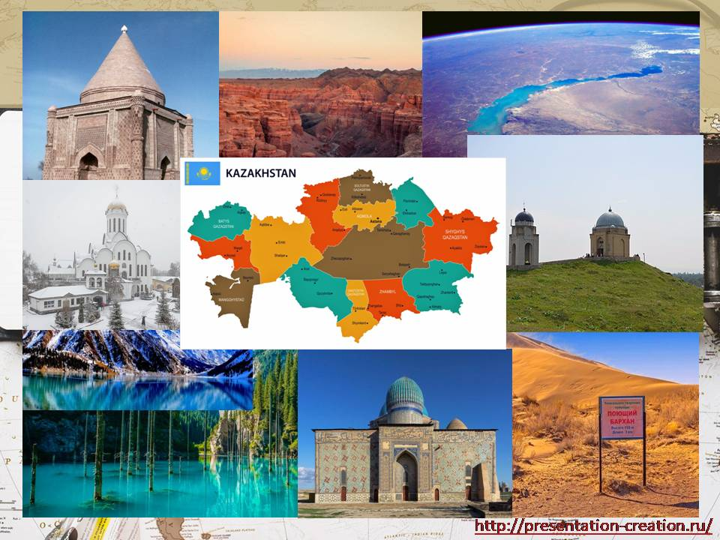Plan

Org. moment:

Warm up: Video

* Try to guess the topic of the lesson from the cards I'm going to show you.
* Yes, this is "Sacred Geography of Kazakhstan". Kazakhstan is rich in historical and cultural heritage, which is reflected in its sacred geography.

Task 1. Text

* I’ll show you the PPT with the text and we’ll read it together.
* well done!

Relaxation moment.

- I’ll divide you into 2 groups and one person from each group should come to the board and draw the picture. They have 3 attempts to guess what it is.

Task 3. Quest room

* S-s, you should complete the quest. Write all answers in capital letters <https://joyteka.com/100283518>

 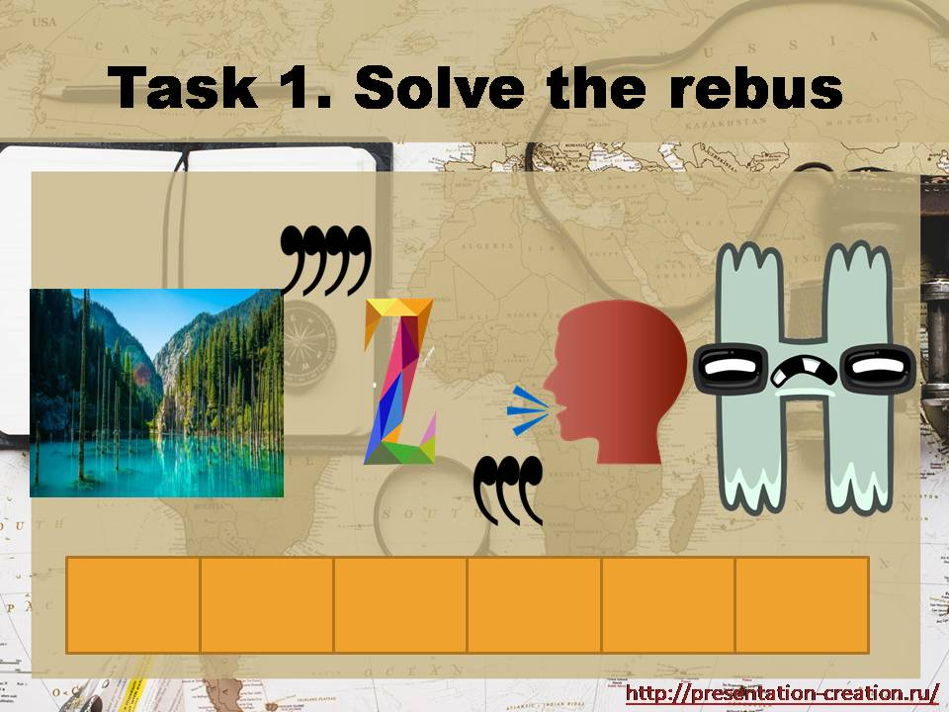

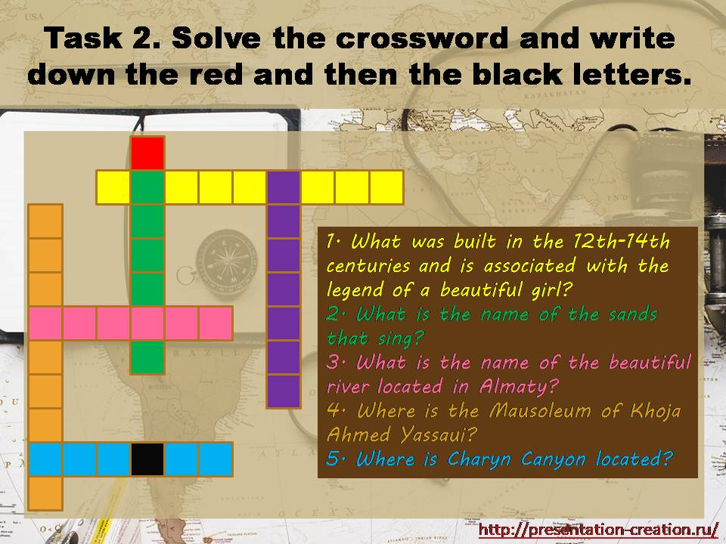 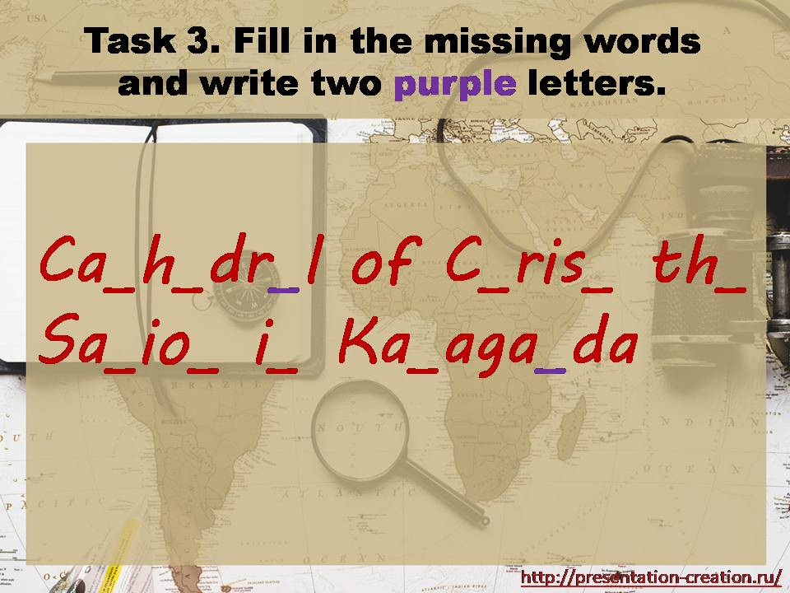

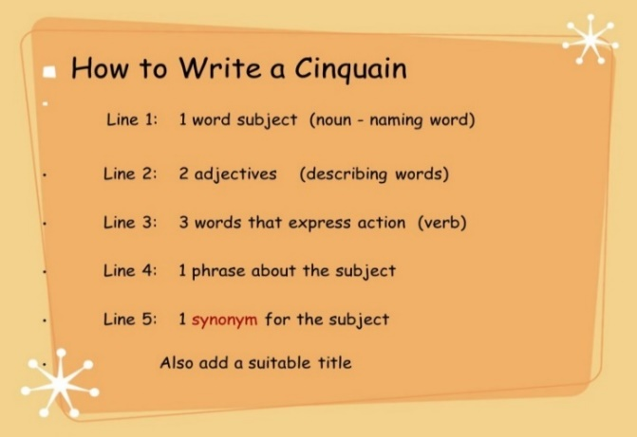Reflection.

* You should write a cinquain on our topic to consolidate it.

Okey, thank you for the lesson. Goodbye, my friends

Это был один из первых уроков, и проведен он был диссертантом. На данном уроке присутствовали оба учителя английского языка, два учителя русского языка и один классный руководитель. Целью посещения данного урока, как и последующих было отследить соответствие контента учебных материалов теме и целям обучения долгосрочного плана (Типовой учебной программы). После краткого обсуждения все посетившие урок педагоги признали соответствие учебных заданий теме и целям обучения. Но диссертанту были сделаны рекомендации по организационным моментам урока пожелания в большей уверенности в общении с детьми.

С такой же целью были посещены еще четыре урока (два из которых приведены ниже – примеры 2, 3 и 4), причем на одном из них присутствовали родители трех учеников восьмого класса.

*Пример 2*

Урок английского языка.

Класс: 8

Тема: Современная казахстанская культура в глобальном мире

Коды целей обучения: 8.1.2.1; 8.1.3.1; 8.2.1.1; 8.3.5.1

|  |  |  |
| --- | --- | --- |
| Lesson objectives  Students will: | All students will be able to:  learn about one of the basic projects of "Rukhani Zhangyru"  Most students will be able to:  take part in pair and group work to discuss tasks  Some students will be able to:  express their opinions, offer solutions to problems | |
| Assessment Criteria | | · to reason and argue at the level of a proposal on the topic  · Interact with each other by properly delivering content  · Listen, understand and perform tasks. |
| Level of thinking skills | | Knowledge, comprehension |
| Language objective | | To develop pupils’ skills in oral speech and to develop their reading, understanding lexical meaning of the words upon the tasks |
| Previous learning | | «A look into the future and My Kazakhstan» |
| Cross-Curricular Link | | History and geography |
| Use of ICT | | Smart board, links |

Plan

Org. moment:

- Good morning, dear pupils. I am glad to see you.

- How are you today?

- What is the day and date today?

- What is the weather like today?

** **

Warm up: Video

<https://youtu.be/BjX9q-ByXrA>

- The teacher asks some questions and leads the students to the topic of the lesson.

T. says «Modern Kazakh culture plays an important role in the global world. Kazakhstan, located in the center of Eurasia, has a rich history and centuries-old traditions that influence the modern cultural heritage of the country»

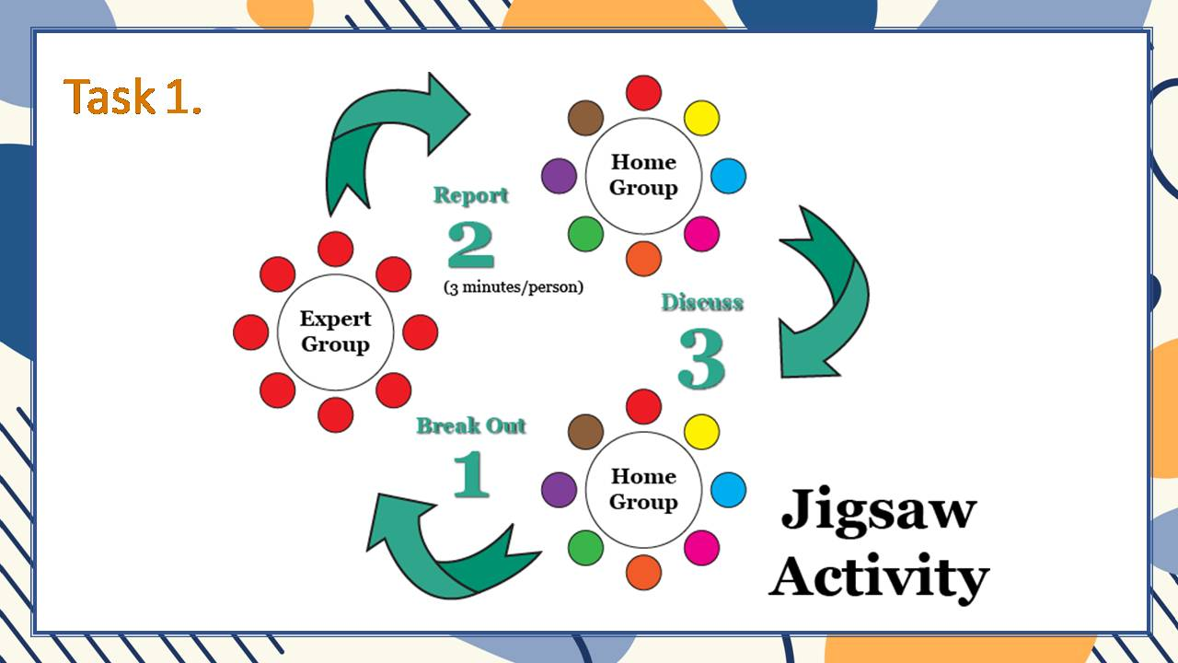Task 1. Jigsaw

- Our first task for today is the «jigsaw» method. Now we will divide into teams and learn a little about our topic.

The teacher divides the students into 3 teams by drawing lots. Each team is given a part of the text, they have to study and discuss it, and then each student explains his/her part of the text to his/her 'home group'.

Text:

*1 part*.Modern Kazakh culture mixes elements of traditional Kazakh culture and modern influences from different countries. Kazakhstan is a multicultural society where various ethnic groups such as Kazakhs, Russians, Ukrainians, Uzbeks, Tatars, etc. coexist. This diversity is reflected in the country's art, music, literature and cinema.

Music is an important part of Kazakh culture. Traditional Kazakh musical instruments such as the dombra (string instrument) and the kobyz (bow fiddle) are still widely played. Kazakhstan is also developing contemporary pop and rock music, and young Kazakh musicians are becoming more and more popular both domestically and internationally.

*2 part.* Kazakh literature also plays an important role in the modern culture of the country. Many Kazakh writers are popular both in Kazakhstan and abroad. Their work reflects contemporary themes and issues, as well as the cultural heritage of the country.

Kazakhstani cinematography is also actively developing. Films from Kazakhstan are being recognised at international film festivals, and some Kazakh directors are becoming well-known outside the country. They explore different themes and genres, representing contemporary Kazakh life and identity.

*3 part.* Contemporary Kazakhstani culture also finds a display of visual arts, fashion and design. Kazakh fashion is becoming more recognized on the world stage, with young designers presenting their collections at international fashion shows. They integrate traditional elements of the Kazakh costume with modern trends, creating unique and stylish looks.

In addition, Kazakhstan has become the host of many cultural events and festivals that attract attention from different countries. For example, "EXPO-2017 Astana" was an international exhibition that attracted thousands of visitors from all over the world and presented the innovations and achievements of Kazakhstan. Such events help draw attention to the culture and art of Kazakhstan, as well as promote cultural exchange and interaction between different countries.

* well done!

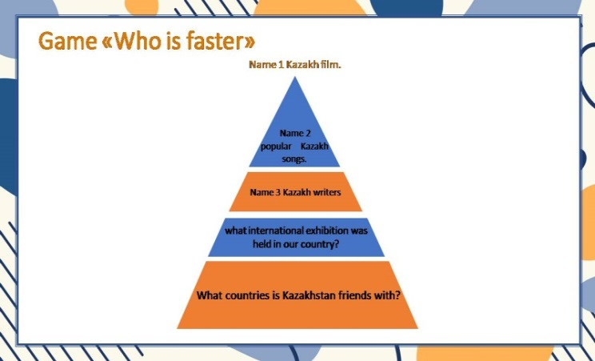Relaxation moment. Game «Who is faster»

- The text was not easy, so let's take a break. I'm going to ask you a few questions, and you have to answer as quickly as possible. To answer you have to raise your hand.

What countries is Kazakhstan friends with?

1. what international exhibition was held in our country?
2. Name 3 Kazakh writers.
3. Name 2 popular Kazakh songs.
4. Name 1 Kazakh film.

- You are all great, let's continue our lesson.

Task 2. Group work

- Now we will again use lottery to choose topics for each group. Then you will present your ideas to the class.

*Task for group 1.* Research of Kazakh musical instruments:

Students should choose one traditional musical instrument from Kazakhstan (for example, dombra or kobyz) and study its history, construction and ways of playing.

Then prepare a short presentation about the chosen instrument, role in Kazakh music and examples of famous performers.

*Task for group 2.* Creation of Kazakhstani fashion collection:

Students should design their own fashion collection inspired by Kazakh culture and traditions.

Then draw sketches of their models, describe the materials used and explain what elements of Kazakh culture inspired them to create the collection.

*Task for group 3.* Comparison of cultural aspects:

Students should compare Kazakh culture with the culture of other countries or regions of the world.

It is necessary to explore and compare the features of the traditions, the cuisine of the culture of Kazakhstan with the culture of the chosen country.

Then create a presentation where they present their findings and make generalizations about similar and different aspects of cultures.

- Good job!

Reflection

- In general, modern Kazakh culture is actively developing and finding its place in the global world. It combines traditional elements with contemporary influences, reflecting the richness and diversity of Kazakhstan's cultural and identity.

The teacher asks to draw conclusions and share their opinions with the whole class.

-Okey, thank you for the lesson. Goodbye, my friends

*Пример 3*

План урока английского языка (приводим только учебные материалы)

Класс: 6

Задание 1.Прочитайте пословицы о Родине и соотнесите их с русским эквивалентом.

|  |  |
| --- | --- |
| East or west home is best! | Дома и солома съедома |
| Dry bread at home is better than roast meat abroad | Мой дом - моя крепость |
| An Englishman's house is his castle. | В гостях хорошо, а дома лучше |

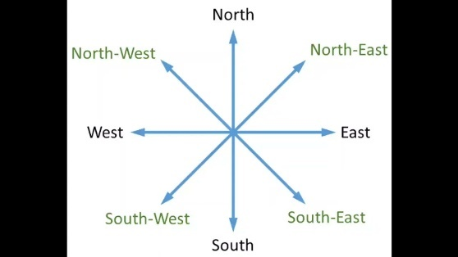

Задание 2. Write new words in your notebooks and name the directions / Запишите в тетрадях новые слова: Border-граница, Population-население, Situated-расположен, To cover- покрывать, Land- земля и назовите стороны света

Задание 3. Нужно прочитать текст, сопоставить его содержание с картой и ответить на вопросы

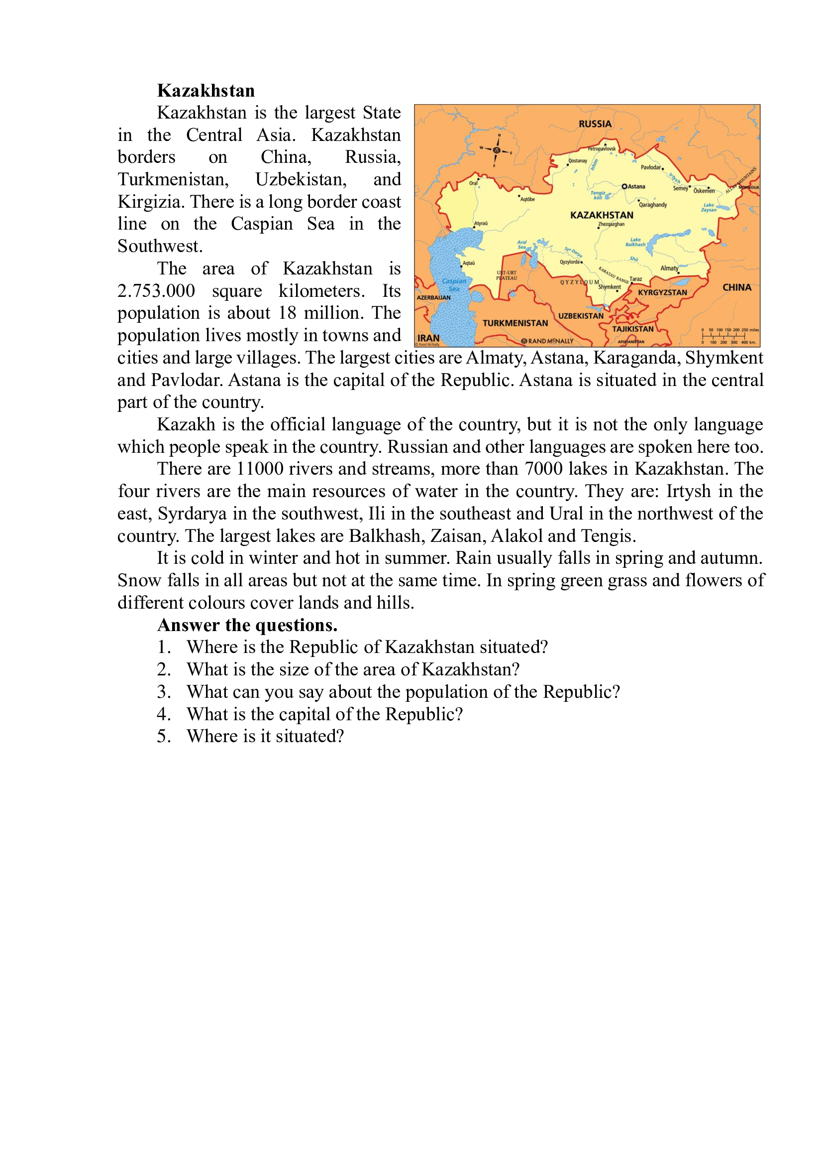

Задание 4. **(**Pair work with map/ Работа в паре с картой)

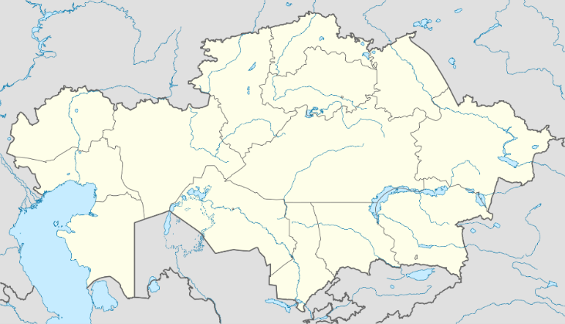На карте нужно

* Mark its borders/Обозначьте его границы
* Label the states it borders on / Подпишите государства, с которыми он граничит
* Find and label the biggest cities / Найдите и подпишите крупнейшие города
* Find and label the rivers and lakes of Kazakhstan / Найдите и подпишите реки и озера Казахстана

Задание 5. В Казахстане живут разные народы и говорят на разных языках.

В тетрадях запишите страны, их столицы, государственные языки и название народа и соста / Country-Capital-language-people. For example: Kazakhstan – Astana- Kazakh- Kazakhs

France _______________________________

Great Britain___________________________

Russia ________________________________

America ______________________________

Задание 6. Составьте предложения из заданных слов.

Задание 7. Imagine your friend asks you about Kazakhstan / Представь, что твой друг спрашивает тебя о Казахстане. На основе текста «Kazakhstan», составьте диалог о своей стране / Speak about: Location, People, Languages, Your feelings about country

*Пример 4*

Вид мероприятия: урок английского языка

Класс: 6-й.

Язык обучения: казахский

Базовый проект: «Туған жер»

Сабақтың тақырыбы: Speaking about Kazakhstan

Сабақтың мақсаты: 1. Оқушыларды туған ел туралы сөздік қорын молайта отырып, еркін тақырыпта сөйлей білуге уйрету. Картамен жұмыс істей білуге дағдыландыру.

2. Оқушылардың есте сақтау, логикалық ойлау, ойын анық жеткізе білу қабілетін дамыту.

3. Балаларды Отанын сүюге, қадірлей және мақтан ете білуге тәрбиелеу.

Сабақ әдісі: сұрақ-жауап; әңгімелеу;

Сабақ типі: аралас

Көрнекілігі: тақырыптық суреттер, карталар, слайдтар

Пәнаралық байланыс: қазақ тілі, география

Сабақ барысы

1.Ұйымдастыру

А) сәлемдесу

Б) бүгінгі күн датасы

Well, dear children! Today we will speak about our Motherland. You know that our country is one of the largest in the Central Asia. I want to get some information about Kazakhstan. I think that you have it. But first I will check up your home task.

 2. Үй жұмысын тексеру

What was your home task?

Ex. 6, learn by heart new words

1. 6 жаттығу бойынша берілген сөйлемдердің қазақ тіліндегі аудармасын беру керек.

2. Тақырыптық жаңа сөздерді жаттап келу және тақтаға жазу.

Сөздікпен жұмыста оқушылардың ағылшын тілінде сөздерді қатесіз жазуы және қазақ тілінде берілген сөздерді дұрыс аударуына көңіл бөлінеді.

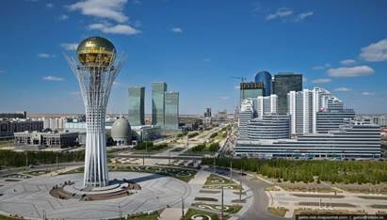

3. Жаңа тақырып

Ex. I

You were born in Kazakhstan. What can you say about the geography of our country? If you are not able to say it in English say it in your native language.

Ex. II Listen and read the text “Kazakhstan.”

Алдымен жекелеген сөздердің оқылуын жаттығамыз. Содан соң балалар берілген мәтінді дауыстап, кезекпен оқиды. Сөздердің дұрыс дыбысталуына және мәтіннің қатесіз оқылуына назар аударамыз.

 4. Пысықтау

A. Ex. III Answer the questions. Тақтада берілген сұрақтарға мәтінді қолдана отырып жауап беру.

Ә. Ex. IV Look at the map of Kazakhstan and say what states Kazakhstan borders with. . Картадан Қазақстанның қай мемлекеттермен шектесетіндігін табу және көрсету.

Б. Қазақстан мерекелерінің қай кезде тойланатындығын анықтау (интербелсенді тақтада берілген тапсырма).

В. OK, I see that you know about our land very much. So, tell me please, which the most beautiful places you know. Қазақстанның табиғаты көркем жерлері туралы әңгімелеу.

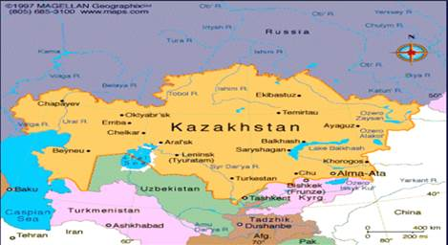

 

5. Ой сергіту

Оқушылардың сергуіне және тіл жаттықтыруға арналған тапсырма. Ағылшын тілінде берілген жаңылтпаштарды жылдам оқып шығу.

The kite went higher and higher in the bright blue sky.

How would Brown work that problem out?

Barbara is a beautiful blond with bright blue eyes.

Rain, rain go to Spain! Never come back again!

Fine fellows met at five on the first Friday of February. Henry has a bad habit of being behind time. Ickle-pickle, huckle-buckle; Snuckle in my shoe.

Mickle-muckle, Nickle-nuckle,Out go you!

Ned’s numerous neighbours are nice persons.

Your daughter is fond of walking on warm autumn mornings.

Don’t poke your nose into things you don’t know.

Sue is sixteen this summer and Cecil was seventeen last Sunday.

If you ever ever ever meet a grizzly bear, You should never never never

ask him where He is going. For if you ever ever dare to stop a grizzly bear.

You will never meet another grizzly bear.

Whether the weather be fine, Whether the weather be not.

Whether the weather be cold, Whether the weather be hot.

 6. Бекіту

1. Ex. V Answer the questions using the map. Сұрақтарға жауап беруде картаны тағы да қолданамыз. Бұл тапсырмада:

 Батыстан шығысқа, солтүстіктен оңтүстікке дейінгі аралық қанша шақырым?

Еліміздің оңтүстік батысында қандай қала орналасқан ?

Қазақстанның солтүстік батыс шекарасында қай өзен ағып жатыр?

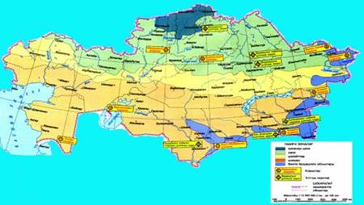

2. Қазақстанның фаунасы және флорасы жайлы қысқаша мәлімет беріледі. The next task is about the climate of the country. You have to describe the climate. Қазақстан климаты жайлы оқушылар мәтінді қолдана отырып әңгімелейді.

 

 3. What can you say about the national flag of the Republic. Well, describe it, please. Қазақстанның мемлекеттік туын сипаттау.

4. Ex. X Complete the sentences. Әр сөйлемді тиісті сөздерді қойып толықтырып жазу.

5. Ex. XI Answer the questions using your geographical knowledge.

What do you think?

Бүгінгі алған тақырып бойынша берілген мәліметтерді пайдаланып сұрақтарға жауап беру.

6. Берілген сөз тізбегін ажыратып сөйлемдерді дұрыс жасап шығару (интербелсенді тақтада берілген тапсырма)

7. Қорытынды

А. Сабақты қорытындылай келе балалардың жұмысын бағалау.

Ә. Үй тапсырмасын беру

После посещения четырех уроков (посещали в основном педагоги, родители были пассивны), в том числе примеры которых приведены выше, педагоги отметили, что у детей начал возрастать интерес к базовым проектам «Рухани жаңғыру». Они с удовольствием просматривали видео материалы, работали с картами, принимали участие в играх.

Отметим, что педагоги сами начали искать материалы по базовым проектам и применять их своих уроках. При этом они отметили, что особый интерес у школьников вызывает проект «Сакральная география Казахстана».

После цикла уроков было решено провести несколько внеклассных мероприятий. В их организации проведении диссертанту помогали классные руководители.

Ниже мы привели примеры внеклассных мероприятий по продвижению ценностей «Рухани Жаңғыру».

*Пример 1.*

Вид мероприятия: Маршрутная игра.

Тема: «Сакральная география Казахстана»

Класс: 6-й.

Язык игры: казахский/английский.

Барлығы 5 аялдама болады. Оқушылар 2 топқа бөлінеді. Бір уақытта екі топ екі түрлі аялдамада берілген тапсырмаларды орындайды. Әр бір аялдамада 2-3 тапсырмалар болады. Екі топта бірдей тапсырма болмайды. Бұл – жарыс емес!

Stations/Аялдамалар:

* «The Great Silk Way», «Ұлы Жібек Жолы»
* «Urban Culture», «Қалалық мәдениет»
* «Historical wonders», « Тарихи ғажайыптар»
* «Symbols on the stone», «Тастағы таңбалар»
* «Sacred places», «Қасиетті жерлер»

*1-аялдама «The Great Silk Way», «Ұлы Жібек Жолы».*

*1-топ.*

1. Төменде берілген мәтінді оқу / Read the text.

2. Мәтінге байланысты 5 сұрақ қою / Make 5 questions according to the text

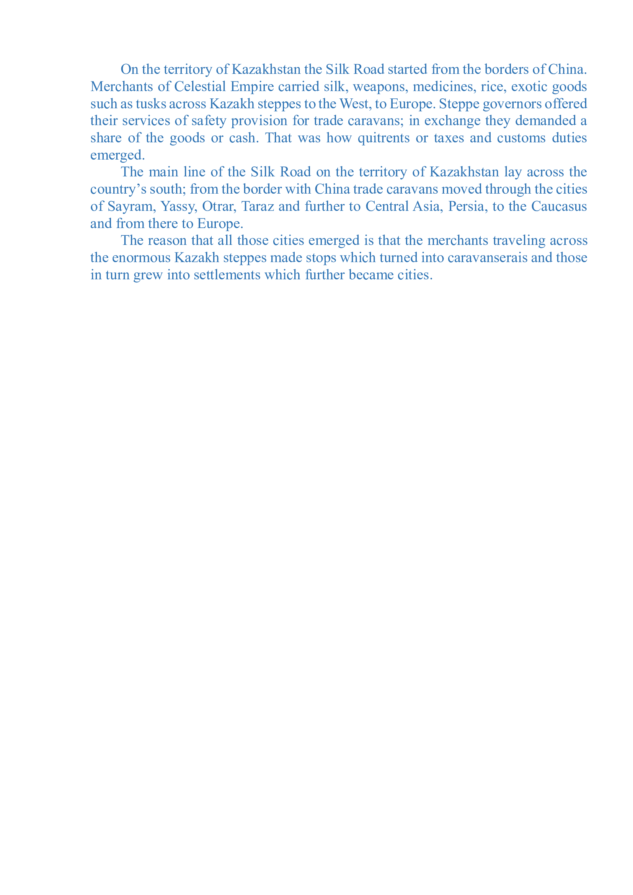

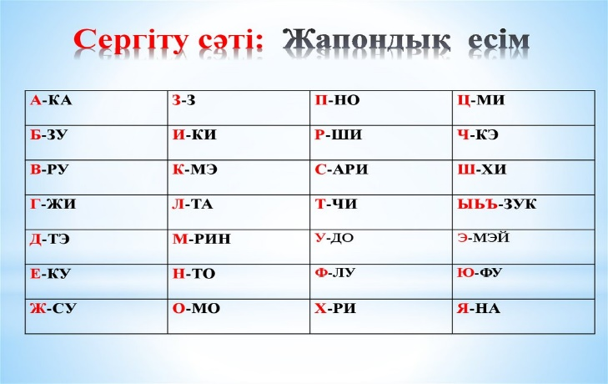3. «Жапондық есім». Үлгіге қарап топтағы әр оқушының жапон тіліндегі есімін жазу. Create your own Japanese name like in example.

Мысалы: Аружан – Кашидосукато

*2-топ.*

1. Мәтін оқу. Read the text

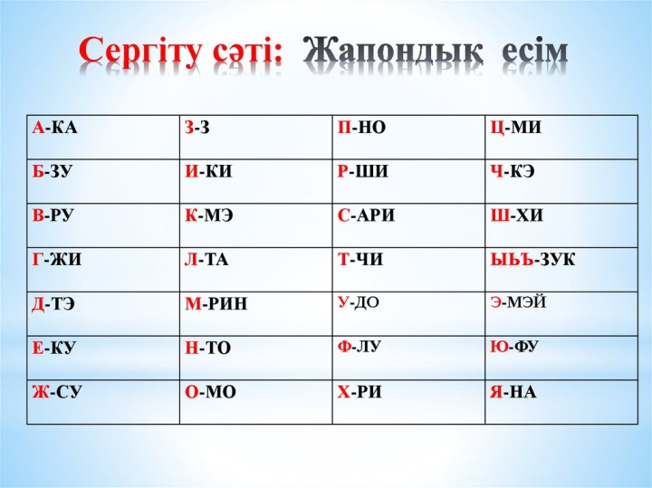2. 5 сұраққа жауап беру(1-топ құраған). Answer for 5 quest. Made by 1 team

3. «Жапондық есім». Үлгіге қарап топтағы әр оқушының жапон тіліндегі есімін жазу. Create your own Japanese name like in example/

Мысалы: Аружан – Кашидосукато

*2-аялдама «Urban Culture», «Қалалық мәдениет».*

*1-2 топ.*

Сұрақтарға толық жауап беру керек. Give full answers to questions

1. Ең көне қалалардың аттарын ата. Name the most ancient cities.

2. Ол қала туралы не білесің? What do you know about these cities?

3. Ол қаланың маңызы қандай? What is the significance of these cities?

*3-аялдама «Historical wonders», «Тарихи ғажайыптар».*

*1-топ.*

*1 – Сұрақтарға жауап бер. Answer to questions*

1. Name 3 heroes of the Kultegin monument.

2. Көне түркі ескерткіштерінің бірі... One of the oldest Turk monuments.

3. Күлтегін жырының авторы кім? Who is the author of the Kultegin song?

*2 – «Алтын адам» сөзіне кроссворд құраңдар. Create crossword on the topic “Golden man”*

*2-топ.*

1 – Төмендегі тапсырмаларды орында. Do the following tasks

1. Сөздерді ағылшын тіліне аудар. Translate words into English.

*Қазақ даласы, бүкіл әлем, «Алтын адам», жауынгер, ханзада, әшекей.*

2-3. Екі «Алтын Адам» қай жерлерден табылды? Бірінші және екіншісі...

2 – «Алтын Адам» кроссвордын шеш (1-топ жасаған)

Where were the two" Golden men " found? The first and second...

2-solve the crossword "The Golden Man" (created by Group 1)

*4-аялдама «Symbols on the stone», «Тастағы таңбалар».*

*1-2 топ.*

Сұрақтарға жауап бер

1. Тарихи таңба/жер/ескерткіш атауы

2. Онда не бейнеленген?

3. Қай жерде орналасқан?

4. Қосымша ақпарат (міндетті емес)

*5-аялдама «Sacred places», «Қасиетті жерлер»*

2 топ бір мезетте бастайды (викторина-сайыс). Интерактивті тақтаның көмегімен кезек кезек викторина сұрақтарына жауап береді.

Сілтеме: <https://create.kahoot.it/details/d0d709c9-199b-4dd5-bfdd-befe8c425a55>

На данном мероприятии школьникам больше всего понравились задания третьей («Historical wonders», «Тарихи ғажайыптар») и пятой («Sacred places», «Қасиетті жерлер») станций.

Следующее внеклассное мероприятие проводилось в онлайн-формате. При этом мы попросили учеников отвечать на вопросы викторины дома вместе с родителями и братьями/сестрами.

*Пример 2*

Вид мероприятия: Онлайн-викторина

Тема: «Сакральная география Казахстана»

Класс: 6-й.

Язык игры: русский/английский.

Вопросы и варинаты ответов

1. Где можно будет ознакомиться с энциклопедиями «Сакральный Казахстан»? / Where will the Sacred Kazakhstan encyclopaedias be available?

Они находятся в открытом доступе во всех областных городских и районных библиотеках / They are publicly available in all regional city and district libraries.

1. Какие реставрационные работы были сделаны в рамках спецпроекта «Сакральная география Казахстана»? / What restoration works were done within the framework of the special project "Sacral Geography of Kazakhstan"?

В прошлом году были полностью завершены реставрационные работы мавзолея Ходжа Ахмеда Ясауи. Двумя годами ранее в Алматы были завершены реставрационные работы мавзолея Райымбек батыра, Вознесенского Кафедрального Собора / Last year, the restoration work of the mausoleum of Khoja Ahmed Yasawi was completed. Two years earlier, the restoration work of the mausoleum of Raiymbek Batyr and the Ascension Cathedral was completed in Almaty.

1. Какие сакральные места Вы видели? / What sacred places have you seen?
2. Какие места пользуются особой популярностью у казахов? / What places are particularly popular among Kazakhs?
3. Будет ли пополняться в дальнейшем список сакральных объектов? / Will the list of sacred objects be increased in the future?
4. Как называется этот мавзолей? / What is the name of this mausoleum?

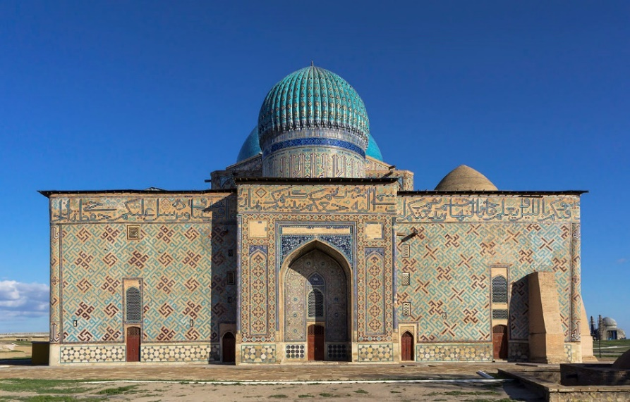

*Мавзолей Ходжи Ахмеда Ясави / The Mausoleum of Khoja Ahmed Yasawi*

1. Как называется этот мавзолей? / What is the name of this mausoleum?

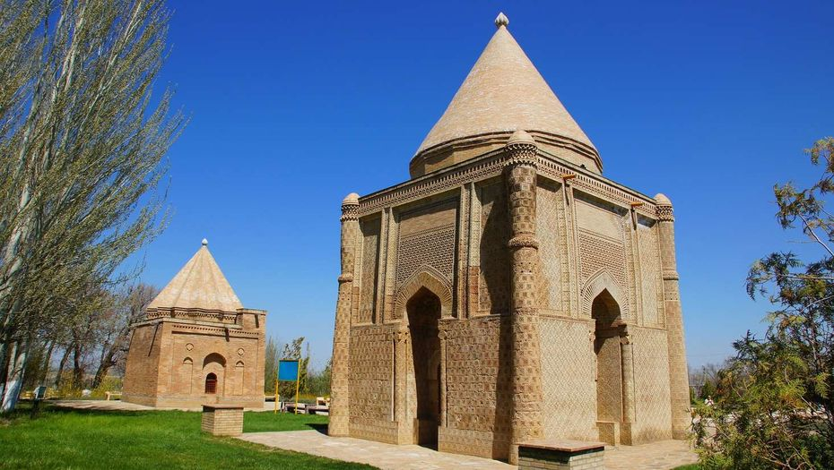

*Мавзолей Айша биби / The Mausoleum of Aisha Bibi*

1. Как называется этот мавзолей? / What is the name of this mausoleum?

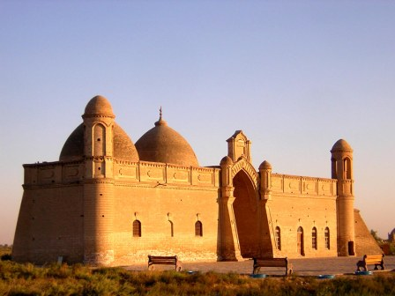

*Мавзолей Арыстан баба / The Аrystan baba mausoleum*

1. Мавзолей знаменитого акына и батыра Махамбета Утемисова в народе упоминается, как олицетворение духовной святыни ...

The mausoleum of the famous akyn and batyr Makhambet Utemisov is popularly referred to as the personification of the spiritual shrine of the …

*Атырауской области / Atyrau region*

1. Мавзолей Жошы хана (Джучи-хана) является символом архитектуры ... / The mausoleum of Zhoshy Khan (Jochi Khan) is a symbol of architecture of the …

*XII –XIII веков / XII-XIII centuries*

1. Как можно узнать об истории возведения мавзолея Жошы хана (Джучи-хана)? / How can you find out about the history of the Zhoshy Khan (Jochi Khan) Mausoleum construction?

*Только по преданиям / Only according to legends.*

1. Мавзолей Домбауыл расположен в центральным Казахстане и является, по мнению историков, одним из самых ... сооружений / Dombauyl Mausoleum is located in central Kazakhstan and is, according to historians, one of the ... structures.

*Старых / Oldest*

1. Назовите 2 сакральных места, связанных с историческими личностями / Name 2 sacred places associated with historical figures
2. Назовите 2 сакральных места, связанных с историческими и политическими событиями / Name 2 sacred places associated with historical and political events
3. Назовите 2 религиозных и культовых объектов, являющиеся местами поклонения / Name 2 religious and cultic sites that are places of worship
4. Назовите 2 крупных средневековых городских центров и столиц Казахского ханства / Name 2 large medieval urban centers and capitals of the Kazakh Khanate

Ссылка на викторину: <https://www.baamboozle.com/game/1514774>

По завершении игры детей мы попросили поделиться впечатлениями и немного рассказать об участии в данной игре других членов семьи. Примечательно то, что по рассказам учащихся в игре приняли участие немало родителей, были споры по поводу правильных ответов, и потому были случаи, когда вместе с членами семьи дети искали ответы в Интернете.

В таком же формате была организована следующая игра.

*Пример 3.*

Здесь предлагается совместная с родителями игра на тему «Моя Родина – Казахстан». Игра проводится в программе Кахут по следующей ссылке. <https://create.kahoot.it/share/duplicate-of/8e2827e1-cd31-4b8e-a543-91f1cebde5ed>

Далее мы приводим примеры еще четырех мероприятий, которые разработаны и организованы также диссертантом.

*Пример 4*

Вид мероприятия: классный час

Класс: 6-й.

Язык игры: казахский/английский.

Тақырыбы: Қазіргі әлемдегі қазақ мәдениеті. Әлемдегі қазақ музыкасы

Мақсаты: Мәдениет және оның қоғамдағы маңызы, оқушыларға қазіргі таңдағы қазақ музыкасын әлемдік аренаға танытып жүрген әншілержайлы түсініктер беру және оқушылардың бойына патриоттық сезім қалыптастыру. Қазақстан мәдениеті және музыкасы туралы ақпарат беру. Мәдениеттілікке, музыканы сүюге, патриотизмге тәрбиелеу.

Сынып сағатының түрі: өнеге сағаты.

Сынып сағатының көрнекілігі: интерактивті тақта,видеоролик.

Сынып сағатының барысы:

1. Ұйымдастыру.

2. Жаңа тақырып

3. Әртүрлі тапсырмалар

4. Кері байланыс

Сәлеметсіңдерме құрметті оқушылар!

Алдымен, сабағымызды бастамас бұрын, «жақсылық тамшысы» (топқа психологиялық жағымды көңіл-күйді орнату) жаттығуын жасалық. Шарты: Тәрбие сағаты басталар уақытта тақтаға әр түрлі суреттер жабыстырылады. Әр білім алушы топ жетекшімен таңдаған суреттері бойынша амандасып, бір-біріне жақсы көіл-күй сыйлайды. Осындай көңілді нотада бүгінгі тәрбие сағатымызды бастайық.

Әр бала жапсырылған суреттердің ішінен біреуін таңдайды. Музыканың суретін таңдаса, аудиторияға кірер кезде музыка қосылады да, соған сәйкес билеп кіруі тиіс. Жүректің суретін таңдаса, бір-бірімен құшақтасып амандасуы керек. Смайликтің суретін таңдаса, бет-әлпетімен сол смайликті көрсетуі керек.

Бүгінгі біздің сынып сағатымыдың тақырыбы – Әлемдегі қазақ музыкасы

Мәдениет – жеке адамның өмір сүру мақсаты мен құндылық жүйесі, адамның өмір сүрген ортамен қарым-қатынасы. Ол - өзара қарым-қатынас нәтижесінде қалыптасатын ерекше құбылыс.

Музыка - бұл әр түрлі формаларды, эстетикалық құндылықтар мен мәнмәтінге сәйкес функцияларды иемдену үшін халықтардың көркем және мәдени көрінісі. Сонымен қатар, бұл жеке тұлғаның өз сезімін білдіретін құралдарының бірі.

Қазақ халық музыкасы – қазақ ұлтының дәстүрлі музыкасы, қазақ [фольклорының](https://kk.wikipedia.org/wiki/%D0%A4%D0%BE%D0%BB%D1%8C%D0%BA%D0%BB%D0%BE%D1%80) маңызды саласы. Қазіргі таңда осы салаға ат салысып жүрген жастар жетерлік. Атап өтсем, Димаш Құдайберген, Ержан Максим, Данеля Төлешова және т.б. Бүгінгі сабақта Димаш Құдайберген жайлы толығырақ өтетін боламыз.

Сабағымызды ары қарай жалғастыру үшін, топқа бөлініп алайық: 1-жанр, 2-нота, 3-мотив.

1-тапсырма. Джигсо әдісі “Димаш автобиография”, яғни оқушылар топқа бөлініп, іштей оқып, өзара талдап болғаннан кейін, ақылдасып бір спикерді басқа топқа жіберіп, бір-біріне қысқаша мәтінді түсіндіреді.

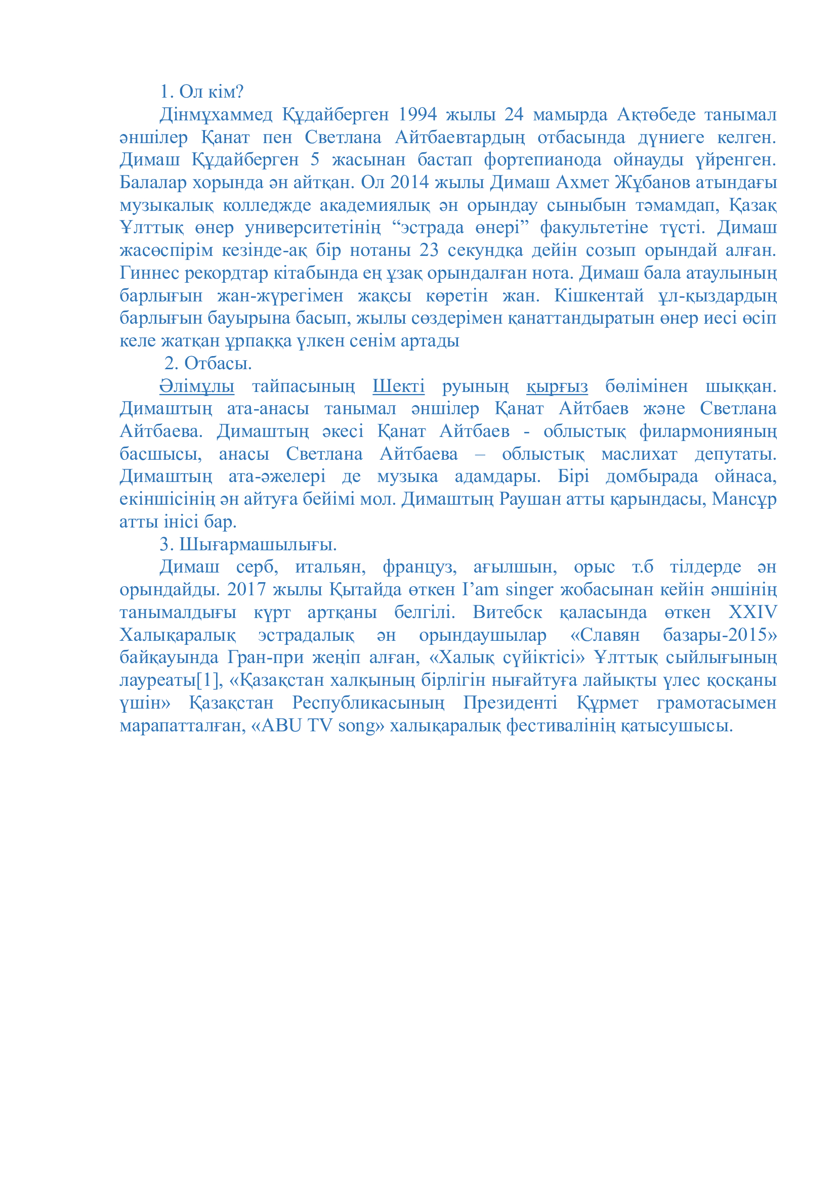

2-тапсырма. Мені түсін ойыны

Ортаға топтан бір білім алушы шығады. Ортаға шыққан балаға наушник кигізіп, қалған балалар оған Димаштың әндердің атын жасырады:

1.Ұмытылмас күн

2.Дайдидау

3.Әкешім-анашым

4.Аққуым

5.Елім менің

6.Дүрдараз

3-тапсырма. Мықты болан тауып көр әдісі?

Барлық топқа бірдей алты есеп және бөлек карточкада есептін жауабы мен Димаш жайлы факттар беріледі, яғни, оқушылар есепті жылдам шығарып, факттерді оқып беру керек.

1. 1045+55-555=

2. 2222-451+651=

3. 789+652+391=

4. 91+325-123=

5. 859+231-520=

6. 945+620-780=

545 - Димаш ата-анасының емес, ата-әжесінің тәрбиесімен өскен.

2422 - 5 жасынан бастап фортепианода ойнауды үйренеді.

1832 - 2014 жылы Димаш Ахмет Жұбанов атындағы музыкалық колледжде академиялық ән орындау сыныбын тәмамдады.

293 - Димаш серб, итальян, француз тілдерінде ән орындайды.

570 - Димаш 16 жасынан бастап балмұздақ жемейді екен.

785 - Әлемнің 150-ден аса елінде Димаш Құдайбергенге рухани қолдау көрсететін 200-ден аса фан-топ ашылған.

4-тапсырма. «Мюзикбукс» әдісі.

Білім алушыларға ішіне тапсырмалар салынған қобдиша беріледі. Қобдишаны бір-бірлеріне берген кезде музыка ойнап тұрады. Өздеріне берілген қобдишаны музыка тоқтағанша алмастырып отырады. Музыка тоқтағанда кімнің қолында қобдиша қалса, сол бала тапсырмаларды ашып, ортаға шығып орындап көрсетеді, яғни қобдишаның ішінде әннің сөзі жазылып тұрады соны әніне салып орындау керек.

*1. SOS d'un Terrien en détresse*

Pourquoi je vis, pourquoi je meurs ?

Pourquoi je ris, pourquoi je pleure ?

Voici le S.O.S

D’un terrien en détresse

J’ai jamais eu les pieds sur terre5

J’aimerais mieux être un oiseau

J’suis mal dans ma peau

*2. Screaming*

I feel you trying to turn

My heart into stone... Stone...

Put up resistance to me

So I let you go, oh...

But the love inside

Just won't subside:

I can't stay far from you!

*3. Опера 2*

Дом мой достроен,

Но я в нем один,

Хлопнула дверь за спиной.

Ветер осенний

стучится в окно

Плачет опять надо мной.

Ночью гроза,

А на утро туман,

Солнце остыло совсем.

Давние боли

Идут чередой,

Пусть собираются все.

*4. Ұмытылмас Күн*

Бір көргеннен ғашық болдым өзіңе

Еркелеген балдай тәтті сөзіңе

Қылығыңмен баурап алдың жанымды

Қарай бердім нұрға толы жүзіңе

Пай-пай, шіркін, ұмытылмас күн

Пай-пай, шіркін, ұмытылмас күн

Кері байланыс:

Ән – қанатыңды қатайтып, көңіліңді көтереді. Жүректен шығып, жүрекке жетеді. Музыканы ұнатпайтын адам өмірде жоқ шығар. Музыка адамның денсаулығына әсер етеді. Оның бірнеше түрі болады. Жақсы музыка көңіл-күйді көтереді және адамды рахаттандырады.

*Пример 5.*

Вид мероприятия: внеклассный час по английскому языку

Класс: 8-й.

Язык обучения: казахский

Базовый проект: «Туған жер»

Сабақтың тақырыбы: Project work wildlife of Kazakhstan

Грамматикалық тақырыбы: Реттік сан есімі

Сабақтың мақсаты: Students will be able

1. to talk about typical Kazakhstan animals, to use ordinal numbers.
2. to categorize the five groups of animals (mammals, fish, birds, reptiles, and amphibians).
3. to protect the wildlife of their country.

Сабақтың түрі: жаңа сабақ

Сабақтың әдістері: сұрақ-жауап, жұптық, топтық жұмыс, жеке жұмыс

Пәнаралық байланыс: Biology, Geography, History

The procedure of the lesson

1. Warm up



Fine!

Let’s go on.

Look at the blackboard!

II. Checking home task: topic “My favourite pet”.

III. Ordinal numbers | Реттік сан есімдер

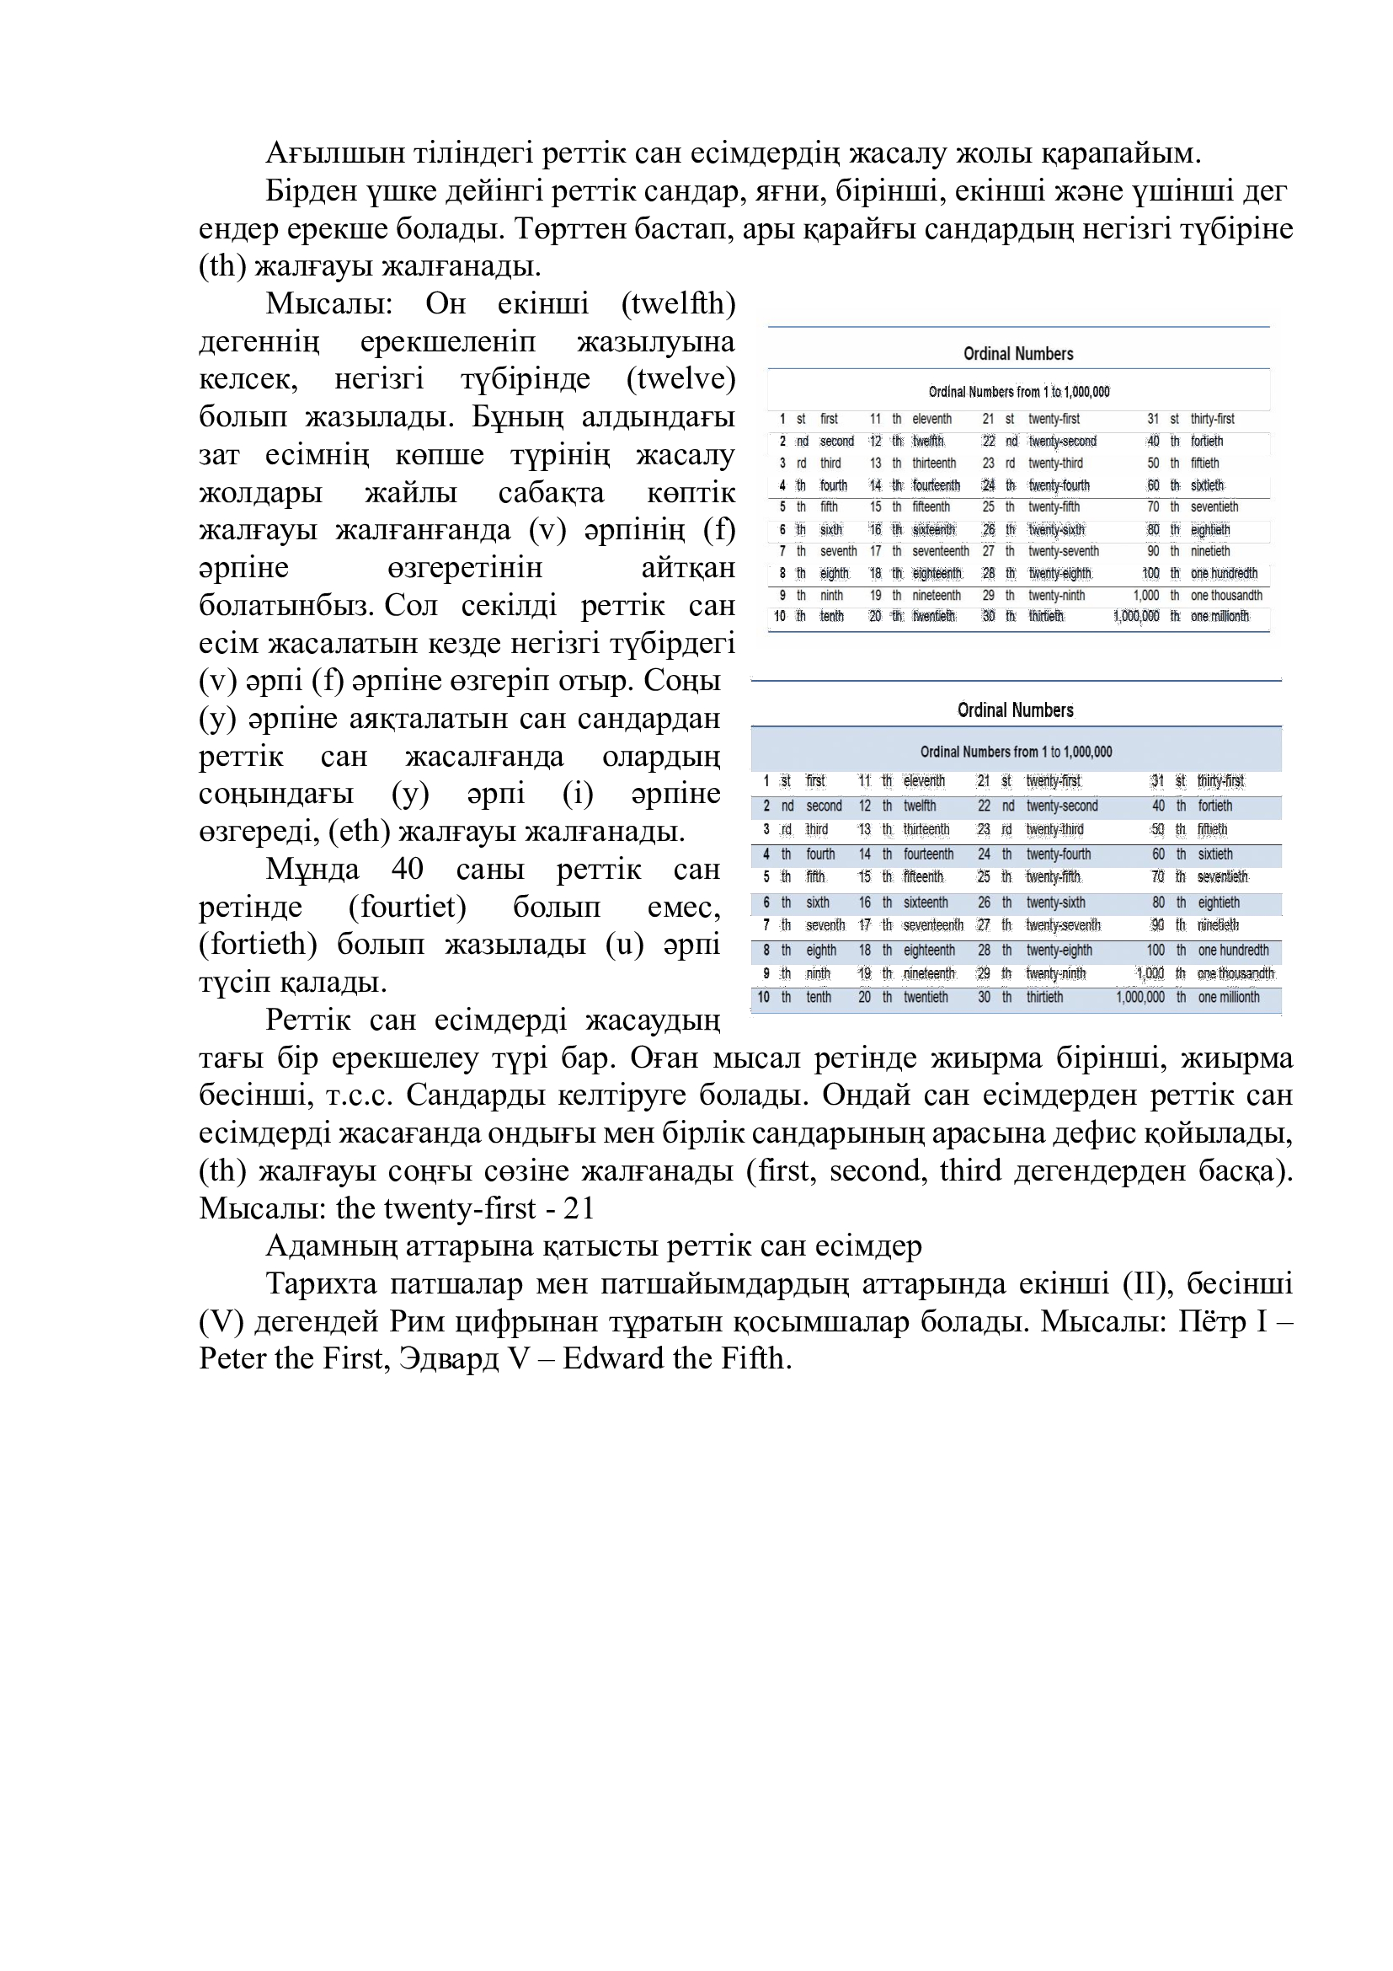

Жаңа тақырып бойынша жаттығулар істеу. Exercises on ordinal numbers. (Using interactive board)

IV. Watching video about wildlife.

What do you think the title of the lesson is? What words can you associate with this title?

What is wildlife? Wildlife traditionally refers to non-domesticated animal species, it includes all plants and other organisms that grow or live wildly in an area without human intervention.

V. Жаңа сөздер. Key words

1) New vocabulary

-There are some new words. Listen to me very attentively. I pronounce all words and you`ll repeat after me!

-Brilliant!

Species – түрі

Wild - жабайы

Mammal – сүтқоректі

Amphibian – қосмекенді

Reptile – жорғалаушы

Extinction – жойылу, өшу

Endangered – қауіпқа ұшыраған

VI. Сергіту сәті. Let`s sing the song

VII. Мәтінмен жұмыс. Reading the text, work with the text.

Tasks for the text. Find out from the text:

* the names af the animals;
* reasons of extinction of animals;
* new information for you.

VIII. Make a diagram by dividing the names of animals into the following groups: amphibians, reptiles, fish, birds, mammalsSpecies

Total number

Number of animals included into the Red Book

Mammals: 178; 41

Reptiles: 52; 10

Birds: 458; 56

Fish: 107; 16

Amphibians: 12

IX. Conclusion

1. So, what have you learned from the lesson?
2. Was it difficult or easy for you?

At finally I’d like to thank you for your participation in our lesson, our discussion. Today you were very active and I hope that the theme of our lesson was interesting and useful for you. I’d like to know your opinion about the lesson.

X. Marks. Your marks for the lesson are…………….

XI. Home task. Your home task will be to write dialogues “Environmental protection”.

See you tomorrow. All the best!

*Пример 6.*

Вид мероприятия: классный час

Тема: Великие имена Великой степи. Абай

Цель: знакомство с личностью великого Абая Кунанбаева.

Задание 1. Посмотрите видеоролик об Абае Кунанбаеве (фильм включается по ссылке https://[www.youtube.com/watch?v=qunpALo1HVc](http://www.youtube.com/watch?v=qunpALo1HVc)).

# Задание 2. Сейчас я Вам предлагаю разделиться на 2 группы. Каждой группе я дам по одному слову назидания. Вам дается 7 минут на раздумье. Надо будет объяснить смысл, раскрыть суть слов Абая. (Первое слово для первой группы, для второй группы – Второе слово).

После обсуждения в группе, один из учеников выходит к доске и рассказывает то, как они поняли Слова назидания Абая.

# Задание 3. Теперь предлагаю разбиться на три группы. Каждая группа получит карточку с высказываниями известных людей о великом Абае. Обсудите и ответьте на вопрос «Как вы поняли высказывания?», «Что вы знаете об авторах этих высказываний?».

# Учащиеся получают карточки, обсуждают и делятся своими мыслями.



# 

# 

# Задание 4. Сейчас давайте немного отдохнем и поиграем в одну игру. Игра называется «Доскажи словечко».

# Правила игры: от каждой группы спикер выбирает листок бумаги любого цвета. На нем написано два предложения на английском языке. Ваша задача, работая в группе, дополнить их недостающими словами. На это задание дается 3 минуты. От каждой группы будет отвечать спикер команды.

# Предложения.

1. Initially, the poet was given a name (Ibrahim)

Abai was not only a poet, translator, but also … … (a musician)

Two wonderful women who brought up Abai … (grandmother Zere, mother Ulzhan)

He received a good education – studied at … (Semipalatinsk madrasah, in a Russian school)

And this year Abai Kunanbayev turns … (178 years)

6. The name Abai means … (attentive, insightful)

Задание 4.

Для следующего задания нужно будет разделиться на 4 группы.

Прочитайте стихотворение Абая «Қыс», а затем перескажите его содержание своими словами, но на английском языке, у каждой группы свой фрагмент.

# Задание 5.

# Игра-рефлексия «Цветик – многоцветик».

* Ребята, сейчас я предлагаю вам создать своими руками, красивый цветок. У вас на столах лежат лепестки, вам нужно написать одно прилагательное, которое ассоциируется у Вас с именем Абай, и можете раскрасить лепесток.

Заключительная часть урока:

* Ребята, о ком мы сегодня с вами говорили? (Абай Кунанбаев)
* Что нового вы для себя узнали?
* Что бы вы хотели бы узнать еще о творчестве Абая Кунанбаева?

*Пример 7.*

Предмет: английский язык

Класс: 8

|  |  |  |  |  |
| --- | --- | --- | --- | --- |
| Тема урока | | Abai, a great Kazakh poet | | |
| Цель | | Формирование знаний учащихся по теме «Абай Кунанбаев». | | |
| Результаты обучения | | Владеют информацией об Абае, используют past tense в речи, умеют работать в группах, оценивать. Владеют навыками анализа, синтеза полученной информации, поискового чтения, передачи информации другим. | | |
| Формы работы | | Групповая, джигсо, КМ, таксономия Блума. | | |
| Содержание обучения: | | | | |
| Время | Учитель | | Ученики | Основные ресурсы |
| 5-8 мин | Организационный момент: 1-2 мин. приветствие;  учёт посещаемости (дежурный ученик называет отсутствующих). T: Good morning, dear children! Sit down! Who is on duty today? What date is it today? Who is absent today?  Деление на группы: ученики выбирают карточки и собирают паззл  Психологический настрой  Проверка дом. зад. | | Приветствуют  .  Выбирают карточки образуют картинку и называют ее.  Настраиваются на плодотворную работу на уроке отвечают | Картинки, разрезанные на кусочки.  видеоролик |
| 2мин | Look at the portrait and say:  - Whose portrait is this?  - Who is Abai Kunanbaev?  - What do you know about him? | | Отвечают на вопросы | учащиеся смотрят презентацию |
| 35 мин | Ok work with the new words  Listen to me and repeat after me in chorus  Ok open your books at p. 48 task II  Read the text about Abai and be ready to discuss it .  I group: read the first part of text  II group; the second part of the text  Физминутка «Австралийский дождь»  Постер  Complete the chart (Блум таксономиясы бойынша) Remembering/Білу  Whoо is A. Kunanbaev?  Understanding/Түсіну  A. Kunanbaev is ...  Applying/Koldanu  Year of his birth...  The place of his birth...  Analysis/Taldau  Why is Abai considered a great poet?  Synthesis/Zhinaktau  Write a short story about Abai  Evaluation/Bagalau  Write an essay "Abay's works"  Защита постера | | New words and expressions masterpiece – образцовое произведение  good - natured - скромный tales and legends – сказки и легенды settlement – земля страны story - teller – рассказчик very strict – очень строгий  Работают над постером  Рассказывают о своих идеях по теме  1 гр. Защищает свою работу  2 гр слушает и оценивает | Slide-show  джигсо  3 хлопка  Листы оценивания |
| 5 мин | Итог урока  Feel in your lists with five criteria.  You have two minutes.  Please collect this lists for me.  I will summarize your marks and tell your results during the next lesson.  ОБЪЯСНЕНИЕ Д/З  learn one of Abai’s poems by heart  РЕФЛЕКСИЯ  Напишите что вам понравилось? Что бы вы хотели изменить в уроке? Что вам понравилось? Thank you! The lesson is over. Good bye. | | Заполняют листы оценивания  Записывают д.з. | Критерии оценивания  Рефлексия : метод  «Сендвич» |

Таким образом, уже на формирующем этапе можно было наблюдать повышение интереса к урокам по вторым и третьему языкам как со стороны школьников, так и самих педагогов, которые более целенаправленно стали подбирать учебный материал и учебные задания к своим урокам. Об этом также свидетельствует повышение активности учителей в разработке и применении различных грамматических упражнений по языковым предметам. В качестве таковых нами были предложены градуальные упражнения.

Данный тип упражнений относится к одним из приемов и способов классической дидактики, позднее градуальность в методике обучения школьным предметам нашло свое продолжение в идеях многоуровневых и разноуровневых учебных заданий. Главное отличие, на наш взгляд, заключается в том, что градуальность предполагает ориентацию на разные этапы обучения с постепенным нарастанием как объема и форм предъявления учебной информации, так и степени сложности предлагаемых школьникам заданий. Градуальность в учебных заданиях реализуется в их отборе и логически последовательном построении. Во время занятий на обучающих семинарах учителя продемонстрировали хорошее знание и понимание этого принципа в обучении языкам, выражая согласие с мнением ученых [152-155], что любую систему упражнений и заданий практически по всем школьным предметам следует строить по принципу градуальности. Вслед за Кирьяковой Т.Б., которая в своем исследовании проблем формирования ценностных представлений и понятий о языке в процессе речевого развития младших школьников использовала типологию градуальных упражнений по Приступой Г.Н. (пропедевтические, иллюстративные, основные (в том числе закрепительные), повторительно-обобщающие и творческие упражнения [156]), мы предложили учителям примеры таких упражнений**.** Они приведены ниже. Цель и конечные результаты таких упражнений обусловлены двумя основными факторами, первый из которых само назначение градуальных упражнений, второй связан с целями обучения языкам, предусмотренных в Типовых программах по трем языкам. Отметим, что цели обучения, согласно идее стандартов обновленного содержания образования, могут достигаться обучающимися в течение учебной четверти. Это означает, что предлагаемые нами примеры градуальных упражнений могут применяться на любом уроке с учетом уровня освоения программного материала каждого обучающегося. В этом смысле следует признать, что независимо от требуемого уровня (А2 – шестые классы, В1 – восьмые классы) овладения языком в каждом классе априори присутствуют дети, которые еще «находятся» на предыдущих уровнях, причем эти уровни еще варьруются и по четырем видам речевой деяельности, т.е. кто-то из них преуспевает в чтении, кто-то в письме, кто-то в аудировании, кто-то в говорении. Именно такой разброс в показателях освоения программного материала может быть отрегулирован постоянным и широким применением градуальных упражненй. Наша же задача в рамках проводимого диссертационного исследования заключается в том, чтобы определить содержание учебных заданий (градуальных упражнений в том числе) с учетом ценностей «Рухани жаңғыру». В связи с этим «сквозной» целью и ожидаемыми езультатами являются постепенное и поступательное приобщение детей к ценностям «Рухани жаңғыру» при осовении учащимися прогаммного материала по трем интересующим нас учебным предметам. Варьируемые же цели и конечные результаты выполнения предлагаемых нами заданий определяются реальным уровнем академических достижений обучающихся того или иного класса..

*Пример 1.*

Лексический материал для этих упражнений был отобран по теме «Современная казахстанская культура в глобальном мире».

*1. Подготовительные упражнения.*

Задание 1.

Сначала подумайте и напишите свое понимание слова, а затем найдите определение в словаре.

Культура -

Ценности -

Материальная культура -

Духовная культура -

Патриотизм -

Полиэтничное государство -

Поликультурное государство -

Самосознание -

Задание 2.

Соотнесите слово с его значением.

|  |  |
| --- | --- |
| Конкурентоспособность | осознание себя человеком той, или иной национальности |
| Прагматизм | способность участвовать в конкурентной борьбе |
| Культ знаний | постепенное и непрерывное развитие |
| Открытость сознания | рациональность, направленная на конкретный результат |
| Национальная идентичность | это формирование ценности знаний как основы общественного развития |
| Эволюционное, а не революционное развитие | понимание того, что творится в большом мире, что происходит вокруг твоей страны, готовность к переменам, способность перенимать чужой опыт, учиться у других |

Задание 3.

Напишите как можно больше слов, связанных с темой культуры.

*2. Иллюстративные упражнения.*

Задание 1.

Прочитайте предложения и заполните пропуски, используя материал для выбора.

*«… (Культура)* – та сфера, где надежно хранятся этнические традиции и национальное самосознание».

«Понимание других культур не только нормализует межкультурное общение, но и помогает лучше осознать собственные … (культурные ценности)».

«Особая роль … *(духовной культуры)* состоит в том, что она пробуждает в человеке личность».

«Способность к гибкому реагированию, … *(открытость сознания)* имеет большое значение для успешного развития».

*«… (Культ знаний)* стал знаменем нового мира».

*Слова для выбора:* культурные ценности, духовная культура, открытость сознания, культ знаний.

Задание 2.

Найдите и укажите в словосочетании главное и зависимое слово и укажите, к какой частью речи относится главное слово.

Расцвет культуры, современное общество, мир музыки, отечественные авторы, театральное искусство, произведения художников

*3. Основные, закрепительные упражнения.*

Задание 1.

Прочитайте Отрывок из статьи «Взгляд в будущее: модернизация общественного сознания» (Н.Назарбаев). Перескажите своими словами.

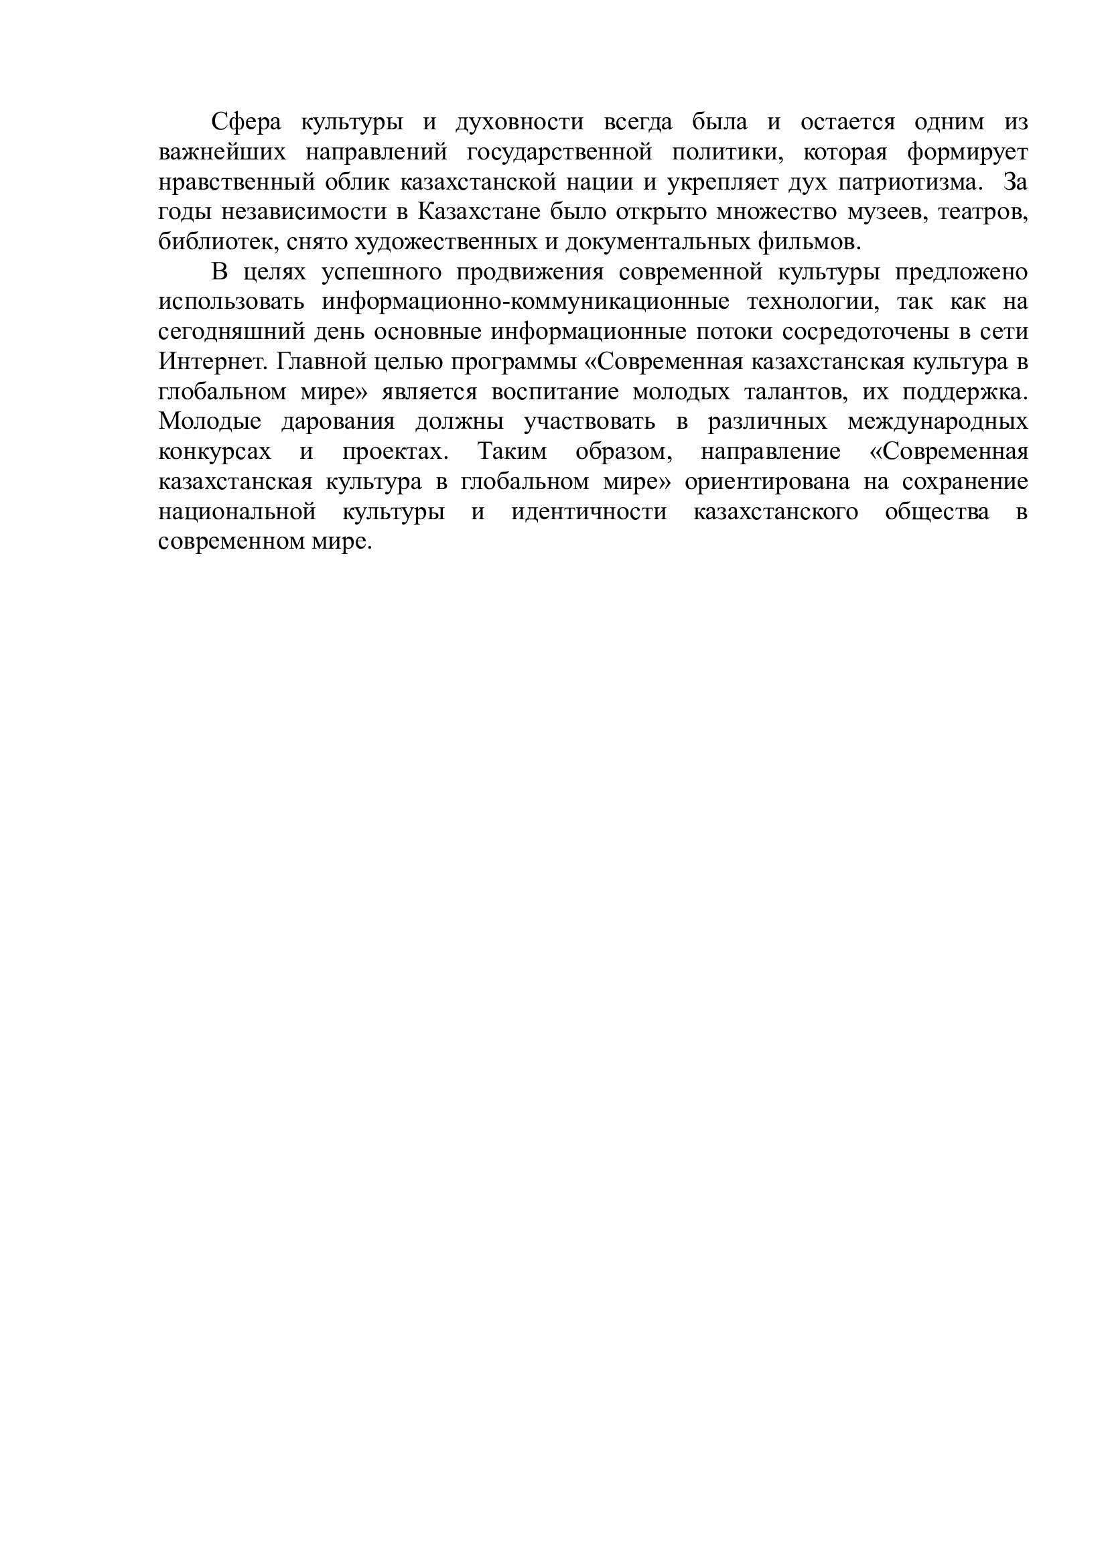

Задание 2. Прочитайте утверждения из предложенного отрывка и поставьте знак «+», если оно верно, и знак «-» если оно неверно.

1. «Целью программы «Современная казахстанская культура в глобальном мире» является оперативное решение наиболее острых социально-значимых вопросов» (-)
2. «В целях успешного продвижения современной культуры предложено использовать информационно-коммуникационные технологии» (+)
3. «Для популяризации национальных традиций и обычаев, языка и музыки, литературы должны быть предусмотрены мероприятия» (+)
4. «Сфера культуры и духовности всегда была и остается одним из важнейших направлений государственной политики, которая формирует у населения чувства ответственности за судьбу родного края» (-)

Задание 3. Найдите вторую часть предложений в тексте.

1. «Главной целью программы «Современная казахстанская культура в глобальном мире» является ……».
2. «Направление «Современная казахстанская культура в глобальном мире» ориентировано на ……»

*4. Повторительно-обобщающие упражнения.*

Задание 1. Составьте синквейны «Культура», «Казахстан».

Задание 2. Составьте кластер фраз и предложений на тему «Современная культура».

*5. Творческие упражнения*

Задание 1. Написание эссе на тему: «Письмо будущим школьникам».

*Пример 2.*

The task of the project "Modern Kazakh culture in the global world" is to present to the world the achievements of modern Kazakhstan in the field of literature, music and fine arts, choreography, cinema and theater.



Task 1.

First think and write your understanding of the word, and then find the definition in the dictionary.

Culture –

Art –

Musician –

Film maker -

Task 2.

Create a cluster of "Modern culture"

Task 3.

Do you know who they are? Match the pictures with the names of the people in them.

Task 4.

Write the correct information.

1. Gennady Golovkin is an actor. No, he is not! He is a sportsman!
2. Evgeny Chebatkov is a singer! No, he … ! …
3. Nurlan Saburov and Adil Oralbekovich are Russian.

No, they …! …

1. Timur Bekmambetov is a politician.

No, he … ! …

1. Dimash Kudaibergen is a comedian.

No, he … ! …

1. Vyacheslav Dusmukhametov is a scientist.

No, he … ! …



Task 5.

Can this really be true?

Read the facts 1-4 in pairs. One of them is not true. Which one?

1. Vyacheslav Dusmukhametov is a screenwriter and director. He shot famous TV series such as "Интерны", "Папины дочки" and "Универ"
2. Aysultan Seitov – the world-famous youngest music video maker. He shoots music videos for Russian artists, including Эллджей, Ivan Dorn, Noize MC, T- Fest.
3. Nurlan Saburov knows English very well. He wants to speak in English at stand-ups to become famous in the USA.
4. Timur Bekmambetov has made many Hollywood films, including "Особо опасен". And he worked on the cartoon "Nine" together with Tim Burton.

Task 6.

Read the text. Discuss the meaning of highlighted words in the article.

1. Famous people from Kazakhstan are known all over the world for their achievements in sports, art, cinema and many other fields. Below is a list of those who have made a great contribution to the development of various spheres of our country.

2. Dimash Kudaibergenov.

Kazakh singer and composer Dimash Kudaibergenov became popular by taking part in the Singer 2017 vocal competition in China. In the next few years, Dimash performed concerts in Moscow, Tokyo, Kiev and New York. Thanks to the singer, people all over the world know about Kazakhstan and learn the Kazakh language.

3. Rahat-Bi Abdysagin.

Rahat-Bi Abdysagin is a young composer and pianist. He was nicknamed "Kazakh Mozart". Now his works are known in many countries, foreign artists have high hopes for him and admire his talent

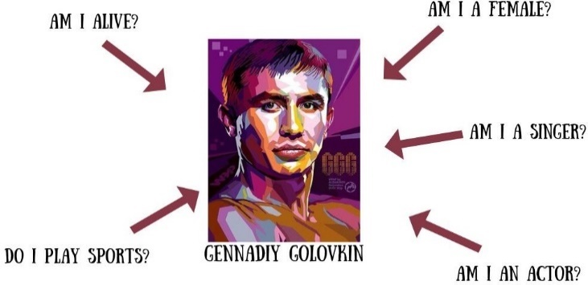4. Gennady Golovkin.

Kazakh boxer Gennady Golovkin is a current world champion. Master of Sports and winner of many competitions Gennady Golovkin is a source of inspiration for many young athletes

Task 7.

Put the words in the correct order to make a sentence.

1. a/ real /that /achievement/is
2. country/ a great/ He /contribution / to the development /made / of/ the
3. won/ competition /who/ the?
4. his /people/ performance/ admired
5. people/ he/ for/ many /an inspiration/ became

Task 8.

Famous Foreheads

Each player writes down the name of a famous person and passes it to the left.

Each player sticks the note on his/her forehead and everyone take turns asking "Yes" or "No" questions to find out who they are.

Task 9.

Cultural Dictionary

Write a definition of a place, person or thing that is unique about Kazakhstan.

EXAMPLES:

The Mausoleum of Khawaja Ahmed Yasawi - is a mausoleum in the city of Turkestan, in southern Kazakhstan.

Dimash Kudaibergen is a young singer from Kazakhstan, known for his unique voice

Task 10.

Essay "Letter to the future generation". Write a letter to the future generation in which you describe modern life, modern innovations, possible problems (social, environmental, etc.).

Express your own wishes to the future generation in the letter.

*Пример 3.*

Тақырып: Жаһандық әлемдегі қазіргі қазақ мәдениеті

Сынып: 6

1 тапсырма:

Сөйлемдерді ретімен жазыңыз: бекіту, болымсыз, сұраулы. Байланыстырушы етістіктердің астын сыз.

Culture is a historical phenomenon. (Мәдениет - тарихи құбылыс)

Is "Spiritual Revival" the cultural direction of Kazakhstan? ("Рухани жаңғыру" қазақстанның мәдениеттік бағыты ма?)

Every nation has a culture.(Әр ұлттың мәдениеті бар)

Work is not being carried out in all areas of the "Spiritual Revival" project ("Рухани жаңғыру" жобасының барлық бағыттарында жұмыстар өткізіліп жатқан жоқ)

Has Kazakhstan presented its national program at UNESCO? (Қазақстан UNESCO-да ұлттық бағдар­ламасын таныстрды ма?)

In 2016, our cultural values were not introduced and promoted to the people of the country (2016 жылы мәдени құндылықтарымыз ел халқына таныстырылмай, насихатталмады)

2 тапсырма:

Қате сұрақты тауып, ондағы етістікті түзетіңіз. Барлық сұрақтарды дұрыс жазыңыз.

Is “Spiritual revival” a cultural direction?

Does every nation have its own culture?

Is the work being carried out?

Has Kazakhstan presented its program?

Were the values of Kazakhstan introduced?

3 тапсырма:

Сөздерден сұрақтар құрастыру. Әр сұраққа дұрыс жауапты таңдап, алынған жұптарды жазып алыңыз.

Was/in/cities/2019/this/project/other/presented - _____

Shown/in/2020/project/this/was/in/2020/depth - _____

Culture/Sports/is/of/vice-minister/Aqtoty Raiymqulova - _____

“Spiritual revival”/to the/Orientation/future/are/underway/works - _____

Modern/Kazakhstani/in/were/celebrated/the/achievements/of/culture/the - ___

4 тапсырма:

Викторинаны орындаңыз. Таңдаңыз және жазыңыз

National, human, people, cultural, scientific

There are many ways of _____ competitiveness

Culture is the changes made by _____ action in natural objects

Culture is what _____ make with their own hands and minds

“The world should also recognize us with our _____ achievements”

Implementation of the _____ project "Kazakhstan in the present period".

5 тапсырма:

Сұрақтарға жауап бер:

1. Did our former president Nursultan Nazarbayev write an article "Orientation to the Future: Spiritual Revival"?
2. Is it considered one of the best and unique branches of "Modern Kazakh culture in the world"?
3. Were 13,000 musical works released in 2017?
4. Latin. Is it derived from the word Cultura- processing, sowing?
5. Is there a scientific project "Kazakhstan in the present period" in the Museum building of the Elbasy library?

*Пример 4.*

I. Уровень: узнавание.

Задание 1.

Выберите определения (столбец 2), соответствующие понятиям (столбец 1)

|  |  |
| --- | --- |
| глобализация | совокупность материальных и духовных ценностей, выражающая определенный уровень исторического развития данного общества и человека. |
| культура | расширение каких-либо процессов или явлений до планетарного уровня |
| современный | относящийся к одному времени, к одной эпохе с кем-либо, чем-либо. |

Задание 2.



Отгадайте ребус.

II. Уровень: воспроизведение

Задание 1.

Ответьте на вопросы и составьте небольшой связный текст:

1. Что такое культура?
2. Какие казахские культурные объекты вы знаете?
3. Через какие изменения прошла казахская культура? Что повлияло на изменения казахской культуры?

III. Уровень: понимание

Метод взаимообмен заданиями (работа в паре).

Материал:

Отрывки из статьи Н.Назарбаева «Взгляд в будущее: модернизация общественного сознания».

Задания (порядок работы с текстом):

* Прочитайте внимательно текст.
* Составьте план пересказа содержания текста.
* Обменяйтесь заданием с напарником.
* Внимательно прочитайте текст напарника.
* Составьте несколько вопросов по тексту напарника.
* Снова верните себе свой текст.
* Ответьте на вопросы напарника по своему тексту.
* Перескажите свои тексты друг другу (по своему плану пересказа).

*Первый текст*

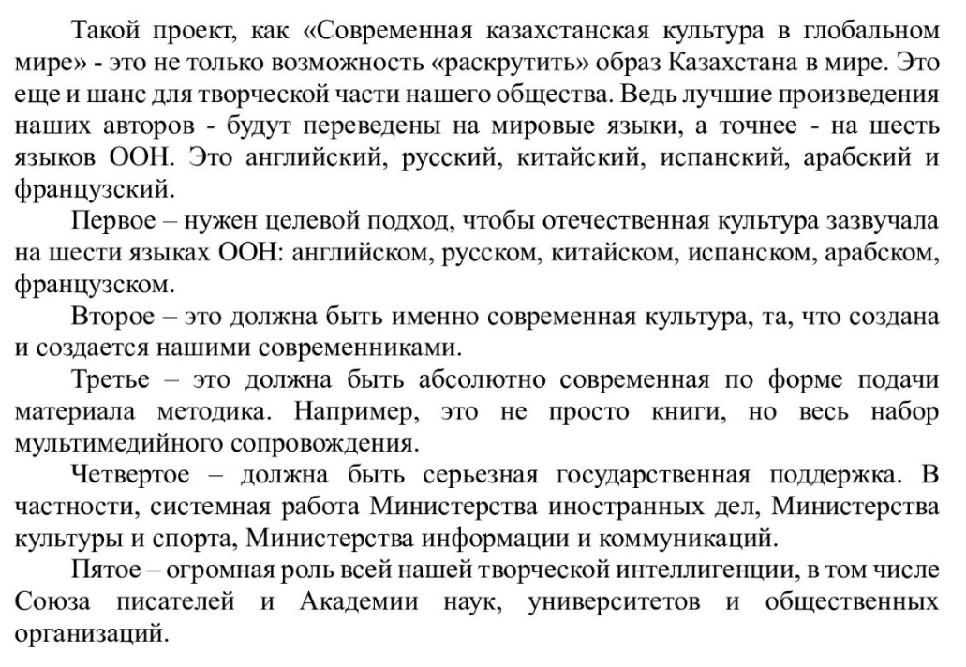

*Второй текст*

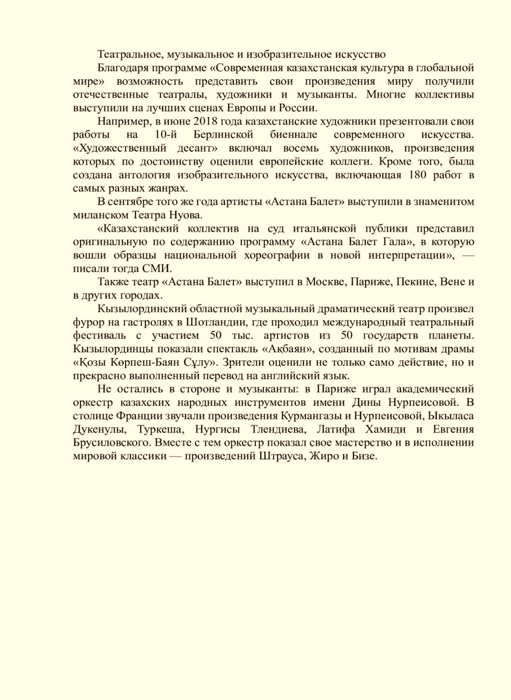

Итак, в ходе формирующего эксперимента была подвергнута практической верификации разработанная нами Педагогическая программа обучения языкам в условиях приобщения школьников к ценностям «Рухани жаңғыру». Примечательным для данного этапа опытно-педагогической работы было то, что педагоги приняли наш исследовательский дискурс, а также прониклись идеями формирования ценностного отношения школьников к изучаемы ими языкам в реальных условиях казастансой системы образования. Основными проблемами на данном этапе явились: достаточно пассивная вовлеченность родительской общественности в учебно-воспитательный процесс школы, в целом, и, в частности, в процессы обучения языкам. Однако, наши наблюдения показывают, что при целенаправленном педагогическом воздействии не только учащиеся, но и их родители постепенно приобщаются к системе заданных ценностей. Значимую роль в этом играют педагоги, поэтому мы убедились в верности нашего решения по поводу организации предварительного этапа эксперимента, что во многом обусловило успешность проведения эксперимента в рамках нашего исследования.

Отметим, при заработке дидактических материалов был использован опыт диссертанта, приобретенный в ходе участия в разработке онланй-викторины «Павлодарское Прииртышье» (Приложение М), в социологических опросах, результаты которых отражены в научных статьях «Spiritual Modernisation of Student Youth» [156], «Рухани жаңғыру» құндылықтарын ілгерілетудегі ЖОО әлеуеті» [157], «Ценности модернизации общественного сознания (духовного возрождения) в контексте когнитивной педагогики» [158], «Проблемы иноязычной подготовки обучающихся в вузах» [159], «Особенности обучения иностранному языку в вузе посредством интерактивных ресурсов» [160], «Методология патриотического воспитания школьников на основе ценностей «Мәңгілік Ел»: к разработке понятийно-категориального аппарата» [161].

Результаты практической верификации, как уже было сказано выше, изложены в следующем подразделе диссертации в сравнительном аспекте данных констатирующего и контсрольного этапов опытео-педагогичекой работы.

**2.2 Результаты опытно-педагогической работы по исследуемой проблеме**

В данном разделе диссертации изложены результаты опытно-педагогической работы по обучению языкам в условиях приобщения школьников к ценностям «Рухани жаңғыру» в сравнительном аспекте данных начального и контрольного срезов (т.е. констатирующего и контрольного этапов). При этом объектом измерения результативности предлагаемой нами Педагогической программы обучения языкам в контексте ценностных установок «Рухани жаңғыру» является динамика показателей сформированности ценностного отношения школьников к изучаемым языкам.

Как уже отмечалось ранее, исходной позицией для оценки искомого явления выступают его критерии и дескрипторы, распределенные по трем уровням (оптимальный – далее ОУ, допустимый – далее ДУ, критический – далее КУ).

Для удобства изложения материалов сравнительного анализа статданных предлагается следующая кодировка: первая цифра означает компонент ценностного отношения к языкам, вторая и третья цифры – критерии компонента:

* 1 – эмоционально-мотивационный компонент: 1.1 – ценностная направленность личности, 1.2 – отношение к учебному предмету Т2 (казахский язык в школах/классах с русским языком обучения), Я2 (русский язык в школах/классах с казахским языком обучения, L3 – английский язык), 1.3 – мотивация в изучении языков;
* 2 – когнитивно-лингвистический компонент: 2.1 - целеполагание в изучении языков;
* 3 - деятельностно-прагматический компонент: 3.1 - этическая языковая позиция, 3.2 - уважение к изучаемым языкам и его носителям.

Итак, далее мы представляем результаты сравнительного анализа статданных практической верификации предмета нашего исследования.

Как уже отмечалось ранее, для диагностики первого компонента были использованы 6 методик.

Первая из них методика М.Рокича. Она показала, что из терминальных ценностей в первой тройке у восьмиклассников оказались здоровье (83,3%), свобода (82,1%) и уверенность в себе (81,9%); из инструментальных ценностей – независимость (91,2%), образованность (84,8%) и честность (84,1%).

Для шестиклассников, как уже отмечалось ранее, был предложен модифицированный Аль-Янаи Е.К. вариант, включающий только терминальную ценность «Познание», в результате опроса на первом месте у шестиклассников оказалось интеллектуальное развитие (79,2%), на втором – возможность расширения своего образования (71,3%) и на третьем месте знание родного языка (64,8%). Аналогичная картина у учащихся 6-х и 8-х классов с русским языком обучения.

Поскольку данная методика нам была необходима, чтобы понять общий фон ценностной направленности личности респондентов, мы ограничились ее применением лишь для входа в эксперимент. Более того, мы полагаем, что за короткое время нашего формирующего этапа эксперимента данное качество личности практически не может быть подвергнута серьезной трансформации, поэтому эту методику мы не стали применять во время контрольного этапа эксперимента.

Остальные пять методик были применены, как и полагается, дважды: до и после эксперимента. К тому же в отличие от методики М.Рокича они в большей степени соотносимы с количественной характеристикой.

Результаты шкального опросника О. Л. Романовой (модифицированный вариант, Анкета № 1), направленный в большей степени на выявление степени казахстанской идентичности, показал, что, несмотря на рост показателей за период эксперимента, у школьников, которые обучаются в классах с русским языком обучения, данные показатели значительно ниже, чем у их сверстников, которые учатся в классах с казахским языком обучения.

Аналогичная картина и в результатах по методикам онлайн экспресс-теста Джины Финни и экспресс-оценки чувств, связанных с этнической принадлежностью по Н.М. Лебедевой (критерий 1.1).

Такая же ситуация наблюдается и по отношению к предметам по вторым и третьим языкам, которое измерялось по методике Л. Балабкиной (критерий 1.2).

Незначительная разница получена в показателях мотивации в изучении языков (критерий 1.3) (таблица 12).

Таблица 12 – Результаты диагностики эмоционально-мотивационного компонента ЦО к языкам по пяти методикам (в%)

|  |  |  |  |  |  |  |  |  |  |  |  |  |  |
| --- | --- | --- | --- | --- | --- | --- | --- | --- | --- | --- | --- | --- | --- |
| Методики | Классы | Казахский язык обучения | | | | | | Русский язык обучения | | | | | |
| начальный срез | | | контрольный срез | | | начальный срез | | | контрольный срез | | |
| ОУ | ДУ | КУ | ОУ | ДУ | КУ | ОУ | ДУ | КУ | ОУ | ДУ | КУ |
| Опросник О.Л. Романо вой | 6-й | 10,8 | 30,6 | 58,6 | 17,8 | 42,6 | 39,6 | 8,6 | 26,1 | 65,3 | 11,2 | 31,3 | 57,5 |
| 8-й | 14,2 | 28,6 | 57,2 | 18,6 | 36,3 | 45,1 | 12,9 | 25,6 | 61,5 | 15,3 | 30,2 | 54,5 |
| Тест  Джины Финни | 6-й | 11,1 | 30,8 | 58,1 | 17,9 | 42,9 | 39,2 | 8,4 | 26,2 | 65,4 | 11,9 | 31,2 | 56,9 |
| 8-й | 14,5 | 29,1 | 56,4 | 19,2 | 35,5 | 45,3 | 13,6 | 25,4 | 61,0 | 15,2 | 30,9 | 53,9 |
| Шкала  Н.М. Лебеде вой | 6-й | 12,8 | 32,9 | 54,3 | 18,1 | 45,6 | 36,3 | 11,8 | 27,1 | 61,1 | 13,8 | 35,6 | 50,6 |
| 8-й | 15,1 | 33,1 | 51,8 | 21,1 | 39,1 | 39,8 | 14,1 | 28,1 | 57,8 | 17,4 | 35,9 | 46,7 |
| Методика Л. Балабкиной | 6-й | 12,7 | 40,4 | 47,0 | 18,7 | 51,8 | 29,6 | 8,6 | 26,5 | 65,0 | 11,1 | 37,2 | 51,7 |
| 8-й | 13,6 | 36,6 | 49,9 | 22,7 | 46,6 | 30,7 | 11,9 | 27,4 | 60,8 | 14,5 | 32,0 | 53,6 |
| Анкета №2 | 6-й | 9,7 | 29,8 | 60,6 | 14,6 | 36,1 | 49,4 | 5,8 | 20,7 | 73,6 | 13,4 | 35,3 | 51,4 |
| 8-й | 11,2 | 25,1 | 63,8 | 15,5 | 32,1 | 52,5 | 9,5 | 20,9 | 69,7 | 15,2 | 30,5 | 54,4 |
| Ср.значения | 6-й | 11,4 | 32,9 | 55,7 | 17,4 | 43,8 | 38,8 | 8,6 | 25,3 | 66,1 | 12,3 | 34,1 | 53,6 |
| 8-й | 13,7 | 30,5 | 55,8 | 19,4 | 37,9 | 42,7 | 12,4 | 25,5 | 62,2 | 15,5 | 31,9 | 52,6 |

В целом, в показателях эмоционально-мотивационного компонента искомого нами феномена наблюдается положительная динамика по всем критериям как у шестиклассников, так и у восьмиклассников независимо от языка обучения (таблицы 13 и 14).

Таблица 13 – Результаты сформированности эмоционально-мотивационного компонента ЦО к языкам (казахский язык обучения, в%)

|  |  |  |  |  |  |  |  |  |  |  |  |  |
| --- | --- | --- | --- | --- | --- | --- | --- | --- | --- | --- | --- | --- |
| Критерии | 6-й класс | | | | | | 8-й класс | | | | | |
| Начальный срез | | | Контрольный срез | | | Начальный срез | | | Контрольный срез | | |
| ОУ | ДУ | КУ | ОУ | ДУ | КУ | ОУ | ДУ | КУ | ОУ | ДУ | КУ |
| 1.1 | 11,9 | 28,7 | 59,4 | 18,9 | 43,7 | 37,4 | 16,3 | 30,0 | 53,7 | 20,1 | 35,0 | 44,9 |
| 1.2 | 12,7 | 40,4 | 47,0 | 18,7 | 51,8 | 29,6 | 13,6 | 36,6 | 49,9 | 22,7 | 46,6 | 30,7 |
| *1.2.1 (Я2)* | 9,3 | 34,6 | 56,1 | 18,4 | 45,3 | 36,3 | 11,9 | 32,1 | 56,0 | 26,1 | 50,1 | 23,8 |
| *1.2.2 (Я3)* | 16,1 | 46,1 | 37,8 | 18,9 | 58,2 | 22,9 | 15,2 | 41,0 | 43,8 | 19,3 | 43,1 | 37,6 |
| 1.3 | 9,7 | 29,8 | 60,6 | 14,6 | 36,1 | 49,4 | 11,2 | 25,1 | 63,8 | 15,5 | 32,1 | 52,5 |
| *1.3.1 (Я2)* | 8,1 | 23,4 | 68,5 | 9,9 | 31,2 | 58,9 | 9,1 | 18,9 | 72,0 | 9,8 | 28,0 | 62,2 |
| *1.3.2 (Я3)* | 11,2 | 36,1 | 52,7 | 19,2 | 40,9 | 39,9 | 13,2 | 31,2 | 55,6 | 21,1 | 36,2 | 42,7 |
| ср.зн. (1.1;1.2;1.3) | 11,4 | 32,9 | 55,7 | 17,4 | 43,8 | 38,8 | 13,7 | 30,5 | 55,8 | 19,4 | 37,9 | 42,7 |

Таблица 14 – Результаты сформированности эмоционально-мотивационного компонента ЦО к языкам (русский язык обучения, в%)

|  |  |  |  |  |  |  |  |  |  |  |  |  |
| --- | --- | --- | --- | --- | --- | --- | --- | --- | --- | --- | --- | --- |
| Критерии | 6-й класс | | | | | | 8-й класс | | | | | |
| начальный срез | | | контрольный срез | | | начальный срез | | | контрольный срез | | |
| ОУ | ДУ | КУ | ОУ | ДУ | КУ | ОУ | ДУ | КУ | ОУ | ДУ | КУ |
| 1.1 | 11,6 | 28,6 | 59,8 | 12,3 | 29,8 | 57,9 | 15,9 | 28,4 | 55,7 | 16,8 | 33,3 | 49,9 |
| 1.2 | 8,6 | 26,5 | 65,0 | 11,1 | 37,2 | 51,7 | 11,9 | 27,4 | 60,8 | 14,5 | 32,0 | 53,6 |
| *1.2.1 (Т2)* | 4,9 | 22,3 | 72,8 | 5,9 | 27,1 | 67 | 9,1 | 20,2 | 70,7 | 11,9 | 24,3 | 63,8 |
| *1.2.2 (Я3)* | 12,2 | 30,6 | 57,2 | 16,3 | 47,2 | 36,5 | 14,6 | 34,5 | 50,9 | 17,1 | 39,6 | 43,3 |
| 1.3 | 5,8 | 20,7 | 73,6 | 13,4 | 35,3 | 51,4 | 9,5 | 20,9 | 69,7 | 15,2 | 30,5 | 54,4 |
| *1.3.1 (Т2)* | 3,9 | 12,2 | 83,9 | 7,6 | 28,1 | 64,3 | 7,8 | 19,1 | 73,1 | 11,3 | 26,3 | 62,4 |
| *1.3.2 (Я3)* | 7,6 | 29,2 | 63,2 | 19,2 | 42,4 | 38,4 | 11,1 | 22,6 | 66,3 | 19,1 | 34,6 | 46,3 |
| ср.зн. (1.1;1.2;1.3) | 8,6 | 25,3 | 66,1 | 12,3 | 34,1 | 53,7 | 12,4 | 25,5 | 62,1 | 15,5 | 31,9 | 52,6 |

В сравнительном аспекте по языкам обучения динамика показателей у шестиклассников определяется ростом оптимального и допустимого уровней, причем у школьников с казахским языком обучения показатели прироста выше на 4,4%, чем у сверстников с русским языком обучения: 16,9-12,5=4,4 (рисунок 10).

Рисунок 10 – Динамика показателей эмоционально-мотивационного компонента ЦО к языкам (6-й класс, в%)

Аналогичная картина и у восьмиклассников, здесь разница в приросте оптимального и допустимого уровней составила 3,6%: 13,1-9,5=3,6 (рисунок 11).

Рисунок 11 – Динамика показателей эмоционально-мотивационного компонента ЦО к языкам (8-й класс, в%)

Следует отметить, что шестиклассники в большей степени, нежели учащиеся 8-х классов, подвержены позитивным изменениям в приобщении к ценностям, в отношении к языковым учебным предметам и в мотивации изучения вторых и третьего языков.

Для измерения когнитивно-лингвистического компонента искомого нами феномена по критерию 2.1 была применена разработанная нами анкета №3. Его результаты отражены в таблице 15.

Таблица 15 – Результаты сформированности когнитивно-лингвистического компонента ЦО к языкам (в%)

|  |  |  |  |  |  |  |  |  |  |  |  |  |
| --- | --- | --- | --- | --- | --- | --- | --- | --- | --- | --- | --- | --- |
| Критерии | 6-й класс | | | | | | 8-й класс | | | | | |
| начальный срез | | | контрольный срез | | | начальный срез | | | контрольный срез | | |
| ОУ | ДУ | КУ | ОУ | ДУ | КУ | ОУ | ДУ | КУ | ОУ | ДУ | КУ |
| казахский язык обучения | | | | | | | | | | | | |
| Ср.зн. | 11,0 | 35,5 | 53,5 | 24,0 | 41,5 | 34,5 | 12,7 | 31,6 | 55,8 | 15,8 | 37,5 | 46,8 |
| *2.1 (Я2)* | 11,0 | 33,0 | 56,0 | 25,0 | 38,0 | 37,0 | 9,1 | 27,9 | 63,0 | 13,2 | 35,8 | 51,0 |
| *2.2 (Я3)* | 11,0 | 38,0 | 51,0 | 23,0 | 45,0 | 32,0 | 16,2 | 35,2 | 48,6 | 18,3 | 39,1 | 42,6 |
| русский язык обучения | | | | | | | | | | | | |
| Ср.зн | 19,6 | 46,2 | 34,2 | 29,0 | 56,0 | 15,0 | 17,0 | 28,6 | 54,5 | 18,1 | 48,2 | 33,8 |
| *2.1 (Т2)* | 19,1 | 44,1 | 36,8 | 29,0 | 54 | 17,0 | 15,9 | 21,2 | 62,9 | 10,2 | 45,0 | 44,8 |
| *2.2 (Я3)* | 20,1 | 48,3 | 31,6 | 29,0 | 58 | 13,0 | 18,1 | 35,9 | 46,0 | 25,9 | 51,3 | 22,8 |

Ниже мы представляем данные контрольного среза (напомним, данные начального среза мы приводили в предыдущем подразделе диссертации – таблицы Х и Х) по анкете №3, ответы на вопросы которой дают более развернутую картину по динамике показателей когнитивно-лингвистического компонента искомого феномена:

1) касательно английского языка и шестиклассники, и восьмиклассники более осознанно подходят к его изучению и понимают значимость для расширения сферы общения. Кроме того, наблюдается тенденция более предпочтительного отношения к изучению английского языка по сравнению со вторыми (казахским и русским) языками, меньше стали стремиться к получению хороших оценок на уроках и нуждаться во внешних стимулах (требования родителей и учителей), по-прежнему наблюдается их стремления успешно освоить школьную программу по данному предмету, а восьмиклассники в большей степени начали осознавать значимость английского языка для продолжения учебы в колледжах и вузах и дальнейшего трудоустройства на работу;

2) относительно русского языка как второго наблюдается тенденция понимания его значимости для общения с окружающими, повышения стремления быть образованным человеком и успешного освоения школьной программы;

3) относительно казахского языка как второго также наблюдается повышение стремления к успешной коммуникации с окружающими их людьми, сдачи вступительных экзаменов в университеты или колледжи. Следует отметить, что явно прослеживаются менее строгие требования к овладению казахским языком со стороны родителей (таблицы 16, 17).

Таблица 16 – Обработка результатов анкеты №3 (6-е классы, контрольный срез)

|  |  |  |  |  |  |  |  |  |  |  |  |  |
| --- | --- | --- | --- | --- | --- | --- | --- | --- | --- | --- | --- | --- |
| № вопроса | Цели изучения языков | | | | | | | | | | | |
| «Казахский язык и литература»/баллы | | | «Русский язык и литература»/баллы | | | «Английский язык»/баллы (каз.яз) | | | «Английский язык»/баллы (рус.яз) | | |
| 1 | 2 | 3 | 1 | 2 | 3 | 1 | 2 | 3 | 1 | 2 | 3 |
| 1 | – | – | 37,6 | – | – | 22,9 | – | – | 23,2 | – | – | 31,8 |
| 2 | – | – | 29,5 | – | – | 19,6 | – | – | 12,9 | – | – | 21,6 |
| 3 | – | – | 45,9 | – | – | 32,5 | – | – | 32,8 | – | – | 33,7 |
| 4 | – | 66,6 | – | – | 44,9 | – | – | 52,1 | – | – | 62,8 | – |
| 5 | – | 55,9 | – | – | 38,9 | – | – | 44,2 | – | – | 59,9 | – |
| 6 | – | 39,6 | – | – | 30,2 | – | – | 38,6 | – | – | 51,3 | – |
| 7 | 14,8 | – | – | 44,2 | – | – | 41,8 | – | – | 17,6 | – | – |
| 8 | 16,8 | – | – | 26,8 | – | – | 24,6 | – | – | 11,9 | – | – |
| 9 | 19,3 | – | – | 39,9 | – | – | 29,6 | – | – | 9,4 | – | – |
| Средние значения | 17,0 | 54,0 | 29,0 | 37,0 | 38,0 | 25,0 | 32,0 | 45,0 | 23,0 | 13,0 | 58,0 | 29,0 |

Таблица 17 – Обработка результатов анкеты №3 (8-е классы, контрольный срез)

|  |  |  |  |  |  |  |  |  |  |  |  |  |
| --- | --- | --- | --- | --- | --- | --- | --- | --- | --- | --- | --- | --- |
| № вопроса | Цели изучения языков | | | | | | | | | | | |
| «Казахский язык и литература»/  баллы | | | «Русский язык и литература»  /баллы | | | «Английский язык»/баллы (каз.яз) | | | «Английский язык»/баллы (рус.яз) | | |
| 1 | 2 | 3 | 1 | 2 | 3 | 1 | 2 | 3 | 1 | 2 | 3 |
| 1 | – | – | 9,6 | – | – | 10,6 | – | – | 16,4 | – | – | 24,2 |
| 2 | – | – | 10,2 | – | – | 12,6 | – | – | 13,6 | – | – | 20,6 |
| 3 | – | – | 18,1 | – | – | 16,3 | – | – | 24,8 | – | – | 32,9 |
| 4 | – | 48,1 | – | – | 44,2 | – | – | 37,8 | – | – | 35,1 | – |
| 5 | – | 57,2 | – | – | 30,9 | – | – | 40,2 | – | – | 62,6 | – |
| 6 | – | 29,6 | – | – | 32,3 | – | – | 39,2 | – | – | 56,2 | – |
| 7 | 56,6 | – | – | 56,9 | – | – | 56,3 | – | – | 26,7 | – | – |
| 8 | 32,9 | – | – | 45,9 | – | – | 32,6 | – | – | 23,6 | – | – |
| 9 | 44,9 | – | – | 50,1 | – | – | 38,9 | – | – | 18,1 | – | – |
| Средние значения | 44,8 | 45,0 | 10,2 | 51,0 | 35,8 | 13,2 | 42,6 | 39,1 | 18,3 | 22,8 | 51,3 | 25,9 |

В сравнительном аспекте по языкам обучения динамика показателей у шестиклассников определяется ростом оптимального и допустимого уровней (46,5→65,5 и 65,8→85,0), причем у школьников с казахским языком обучения показатели прироста нише на 0,2%, чем у сверстников с русским языком обучения: 19,0-19,2=0,2 (рисунок 12).

Рисунок 12 – Динамика показателей когнитивно-лингвистического компонента ЦО к языкам (6-й класс, в%)

Аналогичная картина и у восьмиклассников, здесь разница в приросте оптимального и допустимого уровней (44,3→53,3 и 45,6→66,3) у школьников с казахским языком обучения составила -11,7%, чем у сверстников с русским языком обучения: 9,0-20,7= -11,7 (рисунок 13).

Рисунок 13 – Динамика показателей когнитивно-лингвистического компонента ЦО к языкам (8-й класс, в%)

В целом, в показателях когнитивно-лингвистического компонента искомого явления наблюдается положительная динамика.

Для измерения деятельностно-прагматического компонента искомого нами явления были использованы анкета №4 (критерий 3.1) и педагогическое наблюдения (критерий 3.2)**.**

В последнем случае учителя в течение формирующего эксперимента фиксировали в произвольной форме свои наблюдения и выставляли свои баллы по шкале от 1-го до 5-ти.

По всем критериям данного компонента также наблюдается поступательный рост показателей (таблицы 18 и 19).

Таблица 18 – Результаты сформированности деятельностно-прагматического компонента ЦО к языкам (казахский язык обучения, в%)

|  |  |  |  |  |  |  |  |  |  |  |  |  |
| --- | --- | --- | --- | --- | --- | --- | --- | --- | --- | --- | --- | --- |
| Критерии | 6-й класс | | | | | | 8-й класс | | | | | |
| начальный срез | | | контрольный срез | | | начальный срез | | | контрольный срез | | |
| ОУ | ДУ | КУ | ОУ | ДУ | КУ | ОУ | ДУ | КУ | ОУ | ДУ | КУ |
| 3.1 | 7,8 | 25,0 | 67,3 | 14,5 | 46,5 | 39,0 | 10,2 | 23,5 | 66,3 | 13,5 | 35,7 | 50,9 |
| *3.1.1 (Я2)* | 6,9 | 23,9 | 69,2 | 10,0 | 44,0 | 46,0 | 9,2 | 21,1 | 69,7 | 11,1 | 34,1 | 54,8 |
| *3.1.2 (Я3)* | 8,6 | 26,1 | 65,3 | 19,0 | 49,0 | 32,0 | 11,2 | 25,9 | 62,9 | 15,9 | 37,2 | 46,9 |
| 3.2 | 21,6 | 51,0 | 27,5 | 27,5 | 55,5 | 17,0 | 23,3 | 52,7 | 24,1 | 26,9 | 55,9 | 17,3 |
| *3.2.1 (Я2)* | 18,6 | 49,8 | 31,6 | 28,0 | 52,0 | 20,0 | 22,2 | 53,1 | 24,7 | 25,2 | 55,1 | 19,7 |
| *3.2.2 (Я3)* | 24,6 | 52,1 | 23,3 | 27,0 | 59,0 | 14,0 | 24,3 | 52,3 | 23,4 | 28,6 | 56,6 | 14,8 |
| ср.зн. (3.1; 3.2) | 14,7 | 38,0 | 47,4 | 21,0 | 51,0 | 28,0 | 16,7 | 38,1 | 45,2 | 20,2 | 45,8 | 34,1 |

Таблица 19 – Результаты сформированности деятельностно-прагматического компонента ЦО к языкам (русский язык обучения, в%)

|  |  |  |  |  |  |  |  |  |  |  |  |  |
| --- | --- | --- | --- | --- | --- | --- | --- | --- | --- | --- | --- | --- |
| Критерии | 6-й класс | | | | | | 8-й класс | | | | | |
| начальный срез | | | контрольный срез | | | начальный срез | | | контрольный срез | | |
| ОУ | ДУ | КУ | ОУ | ДУ | КУ | ОУ | ДУ | КУ | ОУ | ДУ | КУ |
| 3.1 | 10,2 | 23,5 | 66,3 | 13,5 | 35,7 | 50,9 | 13,0 | 22,7 | 64,4 | 15,3 | 28,4 | 56,3 |
| *3.1.1 (Т2)* | 9,2 | 21,1 | 69,7 | 11,1 | 34,1 | 54,8 | 9,6 | 15,6 | 74,8 | 11,3 | 20,1 | 68,6 |
| *3.1.2 (Я3)* | 11,2 | 25,9 | 62,9 | 15,9 | 37,2 | 46,9 | 16,3 | 29,8 | 53,9 | 19,3 | 36,7 | 44,0 |
| 3.2 | 23,3 | 52,7 | 24,1 | 26,9 | 55,9 | 17,3 | 17,8 | 24,3 | 58,0 | 24,6 | 31,9 | 43,6 |
| *3.2.1 (Т2)* | 22,2 | 53,1 | 24,7 | 25,2 | 55,1 | 19,7 | 16,3 | 18,6 | 65,1 | 17,9 | 19,6 | 62,5 |
| *3.2.2 (Я3)* | 24,3 | 52,3 | 23,4 | 28,6 | 56,6 | 14,8 | 19,2 | 29,9 | 50,9 | 31,2 | 44,2 | 24,6 |
| ср.зн. (3.1; 3.2) | 16,7 | 38,1 | 45,2 | 20,2 | 45,8 | 34,1 | 15,4 | 23,5 | 61,2 | 19,9 | 30,2 | 49,9 |

Проявляются эти показатели в повышении активной этической языковой позиции относительно, прежде всего, английского языка: прирост показателей оптимального и допустимого уровня в сумме у шестиклассников здесь составляет 33,3% (казахский язык обучения) и 26,5% (казахский язык обучения), в таком же соответствии у восьмиклассников: 16,0% и 9,9%. Как видно из приведенных расчетов, намного активнее в этом вопросе учащиеся 6-х классов. По данным анкеты они уделяют больше времени уделяют на дополнительные занятия по английскому языку (кружки, репетиторство), стремятся чаще смотреть телепередачи на этом языке. Касательно русского языка (Я2) также активнее шестиклассники: здесь прирост составил 23,2% (у восьмиклассников – 14,9%). Иная картина по этической языковой позиции касательно казахского языка (Т2): в этом вопросе учащиеся классов с русским языком обучения наименее пассивны, так как прирост по данному критерию составил 4,5% у шестиклассников и 6,2% у восьмиклассников, причем по отношению к казахскому языку старшие респонденты оказались активнее младших школьников (рисунок 14).

Рисунок 14 – Прирост показателей этической языковой позиции школьников и прогноз тенденций их изменения

Для наглядной иллюстрации тенденций изменения показателей применены линии трендов. Если R2 = 1, то ошибка аппроксимации равняется нулю. Как видно из диаграммы, выбор линейной аппроксимации дал высокую достоверность и хороший результат: 0,971 и 0,993. Прогноз является точным, т.е. намеченная тенденция развития активной языковой позиции касательно всех трех языков будет усиливаться и у шестиклассников, и у восьмиклассников. Прогноз достаточно оптимистичен, так как эти результаты получены за весьма короткий срок эксперимента. Но мы уверены, что учителя, задействованные в нашем эксперименте, не утратят свое желание и свои намерения и дальше работать над развитием ценностного отношения своих подопечных к изучаемым языкам. Более того, однажды приобретя успешный опыт, учителя будут экстраполировать его и на дальнейшую профессиональную деятельность. Такой более подробный анализ этого составляющего деятельностно-прагматического компонента инициирован нами в силу нашего глубокого убеждения о том, что именно в практической деятельности проявляются все критерии первых двух компонентов.

Аналогичная картина складывается и в показателях критерия 3.2. Это мы увидели в по оценкам педагогов в ходе наблюдения как за поведением детей, так и во время организованных учебных дискуссиях, составления устных рассказов. Пусть медленно, но поступательно развивается и закрепляется у учащихся высокий (активная языковая позиция и устойчивое уважительное отношение к изучаемым языкам) и допустимый уровни (ситуативная языковая позиция и ситуативное проявление уважительного отношения к изучаемы языкам) деятельно-прагматического компонента искомого нами явления.

В сравнительном аспекте по языкам обучения динамика показателей у шестиклассников определяется ростом оптимального и допустимого уровней (52,7→72,0 и 56,0→67,2), причем у школьников с казахским языком обучения показатели прироста выше на 8,1%, чем у их сверстников с русским языком обучения: 19,40-14,2=8,1 (рисунок 15).

Рисунок 15 – Динамика показателей деятельностно-прагматического компонента ЦО к языкам (6-й класс, в%)

Аналогичная картина и у восьмиклассников, здесь разница в приросте оптимального и допустимого уровней (54,8→66,0 и 38,8→50,1) у школьников с казахским языком обучения оказалась ниже, чем у сверстников с русским языком обучения: 11,1-11,3= -0,1 (рисунок 16).

Рисунок 16 – Динамика показателей деятельностно-прагматического компонента ЦО к языкам (8-й класс, в%)

В целом, в показателях деятельностно-прагматического компонента искомого явления наблюдается положительная динамика.

Таким образом, в показателях всех трех компонентов ценностного отношения школьников к изучаемым языкам в сравнительном аспекте до и после эксперимента наблюдается устойчивая тенденция к улучшению (таблицы 20 и 21, рисунок 17).

Таблица 20 – Результаты сформированности ЦО к языкам (казахский язык обучения, в%)

|  |  |  |  |  |  |  |  |  |  |  |  |  |
| --- | --- | --- | --- | --- | --- | --- | --- | --- | --- | --- | --- | --- |
| Компоненты | 6-й класс | | | | | | 8-й класс | | | | | |
| начальный срез | | | контрольный срез | | | начальный срез | | | контрольный срез | | |
| ОУ | ДУ | КУ | ОУ | ДУ | КУ | ОУ | ДУ | КУ | ОУ | ДУ | КУ |
| Эмоционально-мотивационный | 11,4 | 32,9 | 55,7 | 17,4 | 43,8 | 38,8 | 13,7 | 30,5 | 55,8 | 19,4 | 37,9 | 42,7 |
| Когнтивино-лингвистический | 11,0 | 35,5 | 53,5 | 24,0 | 41,5 | 34,5 | 12,7 | 31,6 | 55,8 | 15,8 | 37,5 | 46,8 |
| Деятельностно-прагматический | 14,7 | 38,0 | 47,4 | 21,0 | 51,0 | 28,0 | 16,7 | 38,1 | 45,2 | 20,2 | 45,8 | 34,1 |

Таблица 21 – Результаты сформированности ЦО к языкам (русский язык обучения, в%)

|  |  |  |  |  |  |  |  |  |  |  |  |  |
| --- | --- | --- | --- | --- | --- | --- | --- | --- | --- | --- | --- | --- |
| Компоненты | 6-й класс | | | | | | 8-й класс | | | | | |
| начальный срез | | | контрольный срез | | | начальный срез | | | контрольный срез | | |
| ОУ | ДУ | КУ | ОУ | ДУ | КУ | ОУ | ДУ | КУ | ОУ | ДУ | КУ |
| Эмоционально-мотивационный | 8,6 | 25,3 | 66,1 | 12,3 | 34,1 | 53,7 | 12,4 | 25,5 | 62,1 | 15,5 | 31,9 | 52,6 |
| Когнтивино-лингвисти ческий | 19,6 | 46,2 | 34,2 | 29,0 | 56,0 | 15,0 | 17,0 | 28,6 | 54,5 | 18,1 | 48,2 | 33,8 |
| Деятельностно-прагматический | 15,6 | 40,4 | 44,0 | 18,7 | 48,5 | 32,8 | 15,4 | 23,5 | 61,2 | 19,9 | 30,2 | 49,9 |

Рисунок 17 — Динамика показателей сформированности ЦО к языкам (в%)

Итак, проведенный сравнительный анализ показателей сформированности ценностного отношения школьников к изучаемым языкам демонстрирует устойчивую положительную динамику, при этом наиболее высокие показатели допустимого (среднего) уровня, а именно: позитивная Казахстанская идентичность, положительное отношение к учебным предметам «Казахский язык и литература» (Т2), «Русский язык и литература» (Я2), «английский язык» (Я3), мотивация в изучении вторых языков нуждается во внешних стимулах и педагогической поддержке, цели в изучении вторых языков (Т2, Я2), в основном, связаны с освоением учебных программ, английского языка (L3) связаны, в основном, с жизненными планами, этическая языковая позиция, а также уважение к изучаемым языкам и его носителям носят ситуативный характер.

Чтобы выяснить значимость полученной положительной динамики показателей, был проведен корреляционный анализ данных с использованием функции КОРРЕЛ в Excel и соотнесением со шкалой Чеддока (таблица 22).

Таблица 22 – Результаты корреляционного анализа статданных опытно-педагогической работы по исследуемой проблеме

|  |  |  |
| --- | --- | --- |
| Классы | Коэффициент линейной корреляции Пирсона | Характеристика связи по шкале Чеддока |
| 6-й кл.(каз.яз.обучения) | 0,88 | Высокая (тесная) |
| 6-й кл.(рус.яз.обучения) | 0,89 | Высокая (тесная) |
| 8-й кл.(каз.яз.обучения) | 0,88 | Высокая (тесная) |
| 8-й кл.(рус.яз.обучения) | 0,88 | Высокая (тесная) |

Таким образом, все четыре коэффициента свидетельствуют о высокой тесноте связи между показателями сформированности ценностного отношения школьников к языкам и примененной в экспериментальном режиме разработанной нами Педагогической программы обучения языкам в контексте ценностных установок «Рухани жаңғыру». Из этого следует, что разработанная нами система педагогических стратегий и механизмов является успешной и состоятельной, а также выдвинутая нами гипотеза получила свое подтверждение в ходе ее практической верификации.

**ЗАКЛЮЧЕНИЕ**

Наше диссертационное исследование направлено на проверку и подтверждение гипотетического предположения о том, чтоуспешность разработанной нами Педагогической программы обучения языкам в контексте принципов «Рухани жаңғыру» зависит от ее направленности на формирование у школьников ценностного отношения к языкам.

В ходе исследования и подтверждения выдвинутой гипотезы по теме нашего исследования мы пришли к следующим **выводам:**

1. Научно-педагогическими основами обучения языкам в контексте ценностей «Рухани жаңғыру» являются:

* аксиологизация языкового образования, в целом;
* в аксиологическом измерении общим и ключевым мерилом успешности обучения языкам является сформированность ценностного отношения школьников к изучаемым языкам;
* ценностное отношение к языку в контексте идей «Рухани жаңғыру» представляет собой основу национального кода, на котором строится императив поведения, проявляющийся в интересе к истории и культуре того или иного сообщества, в понимании значимости сохранения и развития языка как национального достояния и как единственного источника взаимодействия поколенческих субкультур, в осознании личностного и социального смысла исторических взаимосвязей языка и культуры, что, в конечном итоге, выступает гарантом формирования позитивной национальной идентичности и самосознания личности;
* такая трактовка данного понятия основана на теориях и положениях аксиологической науки, при этом суть ценностей в педагогической аксиологии заключается в том, что они охватывают не только содержание и цели образования, но и методы, средства и технологии их реализации, таким образом актуализируя воспитательный потенциал всего образовательного процесса;
* основными компонентами ценностного отношения к языкам: являются эмоционально-мотивационный, включающий ценностную направленность личности, интерес и мотивацию изучении языков; когнитивно-лингвистический, отражающий целеполагание в изучении языков; деятельностно-прагматический, проявляющийся в характере этической языковой позиции и уважении к языку и его носителям.

1. Педагогический потенциал программы «Рухани жаңғыру» в формировании ценностного отношения школьников к языкам определяется ее контентом и структурным построением, направленных на поддержку положительного восприятия воспитательных воздействий, а также развитие способностей и мотиваций самовоспитания как одной из ключевых идей гуманизации образования, в целом.

На основании указанных выводов и полученных положительных результатов опытно-педагогической работы по исследуемой проблеме можно сделать следующие *рекомендации*по применению в практике школьного образования разработанной нами Педагогической программы, которая содержит:

* матрицу имплементация ценностей «Рухани жаңғыру» в содержание учебных предметов и внеклассных мероприятий (для учащихся 5-11 классов;
* атлас интеграции целей обучения по языковым предметам и базовых проектов «Рухани жаңғыру»;
* программу научно-методического семинара для учителей «Особенности обучения языкам в контексте ценностей «Рухани жаңғыру»;
* примерную тематику встреч с родителями по вопросам по вопросам обучения языкам в контексте ценностей «Рухани жаңғыру»;
* диагностический инструментарий по оценке уровней сформированности ценностного отношения школьников к изучаемым языкам;
* методическую копилку для учителей вторых (казахский/русский) и третьего (английский) языков.

В целом, цель диссертационного исследования достигнута и решены все поставленные задачи, гипотеза подтверждена.

**СПИСОК ИСП ОЛЬЗОВАННЫХ ИСТОЧНИКОВ**

## Ценность // <https://dic.academic.ru/dic.nsf/ruwiki/137139>. 01.09.2022.

## Язык // <https://dic.academic.ru/dic.nsf/enc_philosophy/>. 01.09.2022.

Философия. [Философия и методология науки (понятия категории проблемы школы направления): терминолог. словарь-справоч. / сост. В.А. Степанович. – М., 2017](https://terme.ru/slovari/filosofija-i-metodologija-nauki-ponjatija-kategorii-problemy-shkoly-napravlenija-terminologicheskii-.html). – 277 с.

1. Новый словарь методических терминов и понятий (теория и практика обучения языкам).

## Языковая личность – [Основы духовной культуры (энциклопедический словарь педагога)](https://spiritual_culture.academic.ru/) // <https://spiritual_culture.academic.ru/2510>. 01.09.2022.

1. Вторичная языковая личность. Педагогическкая энциклопедия. https://didacts.ru/termin/vtorichnaja-jazykovaja-lichnost.html.

Соколова А.Н. Языковая культурная политика в Казахстане // Вестник Адыгейского государственного университета. Серия «Регионоведение: философия, история, социология, юриспруденция, политология, культурология». – 2022. – №3(304). – С. 98-111.

1. Президент Республики Казахстан. План нации - 100 конкретных шагов: прогамма // <https://adilet.zan.kz/rus/docs/K1500000100.> 01.09.2022.
2. Приказ Министра образования и науки Республики Казахстан. Об утверждении государственных общеобязательных стандартов образования всех уровней образования: утв. 31 октября 2018 года, №604 // <https://adilet.zan.kz/rus/docs/V1800017669>. 01.09.2022.

Нуриева Г.У. Система реализации программы «Рухани жаңғыру» в условиях средней школы // Инновации в образовании (Казахстан). – 2019. – №2. – С. 52-57.

Станкевич Т.М. Программы воспитания для построения модели работы ученического школьного объединения по туризму и краеведению // Колпинские чтения по краеведению и туризму: матер. 5-й всерос. с междунар. участ. – СПб., 2022. – С. 403-408.

Совместное переосмысление наших перспектив: новый социальный договор в интересах образования: докл. 2022 / ЮНЕСКО // <https://unesdoc.unesco.org/ark:/48223/pf0000379381_rus>. 01.09.2022.

Приказ Министра просвещения Республики Казахстан. [Об утверждении государственных общеобязательных стандартов дошкольного воспитания и обучения, начального, основного среднего и общего среднего, технического и профессионального, послесреднего образования](https://adilet.zan.kz/rus/archive/docs/V2200029031/03.08.2022): утв. 3 августа 2022 года, №348 // <https://adilet.zan.kz/rus/docs/V2200029031>. 01.09.2022.

Президент Республики Казахстан К.-Ж. Токаев. **Справедливое государтво. Единая нация. Благополучное общество: послание народу Казахстана //** <https://www.akorda.kz/ru/poslanie-glavy-gosudarstva>**. 01.09.2022.**

Туксаитова Р.О. Казахско-русский билингвизм как коммуникативная ценность // Аксиологические аспекты современных филологических исследований: тез. докл. междунар. науч. конф. – Екатеринбург, 2019. – С. 219-222.

Кусова М.Л. Формирование ценностного отношения к языку у детей дошкольного возраста в поликультурной среде // Филологическое образование в период детства. – 2021. – №28. – С. 85-90.

1. Постановление Правительства Республики Казахстан. Об утверждении национального проекта "Ұлттық рухани жаңғыру": утв. 12 октября 2021 года, №724 // <https://adilet.zan.kz/rus/docs/P2100000724>. 10.10.2022.

## Назарбаев Н.А. Взгляд в будущее: модернизация общественного сознания // <https://www.akorda.kz/ru/events/akorda_news/press>. 10.10.2022.

1. Ашимбаев М. Что содержит национальный код казахов // <https://www.inform.kz/ru/chto-soderzhit-nacional-nyy-kod.> 10.10.2022.

Кунанбаева С.С. Концептологические основы когнитивной лингвистики в становлении полиязычной личности. – Алматы, 2017. – 264 с.

Жетписбаева Б.А. Теоретико-методолого-гические основы полиязычного образования: автореф. … док. пед. наук: 13.00.01. – Караганда, 2009. – 40 с.

Гальскова Н.Д. Теория обучения иностранным языкам: лингводидактика и методика. – Изд. 2-е, испр. – М.: Академия, 2005. – 336 с.

Гумбольдт В. Об изучении языков, или план систематической энциклопедии всех языков // Избр. тр. по языкознанию / пер. с нем. – М.: Прогресс, 1985. – С. 346-349.

Рождественский Ю.В. Лекции по общему языкознанию. – М.: Академкнига, 2002. – 344 с.

Юрченко В.С. Философия языка и философия языкознания: лингвофилософские очерки. – М., 2008. – 368 с.

Гируцкий А.А. Общее языкознание. – Минск, 2001. – 304 с.

Звегинцев В.А. Язык и лингвистическая теория. – М.: ЛКИ, 2008. – 248 с.

Колшанский Г.В. Коммуникативная функция и структура языка. – М.: Наука, 1984. – 175 с.

Мальковская И.А. Знак коммуникации: дискурсивные матрицы: монография. – М.: Едиториал УРСС, 2004. – 240 с.

Сысоев П.В. Языковое поликультурное образование в XXI веке // Язык и культура. – 2009. – №2(6). – С. 96-110.

Тер-Минасова С.Г. Язык и межкультурная коммуникация: учеб. пос. – М.: Слово/Slovo, 2000. – 264 с.

1. Загорулько, Л.П. Языковое образование в современных условиях: социально-философский анализ: дис. … канд. филос. наук: 09.00.01. – Красноярск, 2011. – 141 с.

Kiriyakova A.V., Olkhovaya T.A., Melekesov G.A. et al. The axiological approach to the analysis of the problems of modern university education // [Mediterranean Journal of Social Sciences](https://www.researchgate.net/journal/Mediterranean-Journal-of-Social-Sciences-2039-2117). – 2015. – Vol. 6б №2. – Р. 22-28.

1. Крупченко А.К., Кузнецов А.Н. Аксиология иноязычного образования, в 2 кн. – М.: АПКиППРО, 2015. – Кн. 2. – 264 с.
2. Дзюба Е.В. Когнитивная лингвистика: учеб. пос. – Екатеринбург, 2018. – 280 с.

Ахметова М.К. Научно-методические основы иноязычного естественнонаучного образовательного процесса в профильных щшколах: дис. … док. PhD: 6D011900. – Алматы, 2020. – 193 с.

1. Полякова А.А. Аксиологический диалог культур Россия - Испания: учеб. пос. – Оренбург: ИПК ГОУОГУ, 2005. – 76 с.
2. Косяков Д. Сущность и роль аксиологического подхода в педагогике // <https://zaochnik.com/spravochnik/pedagogika/obschie-osnovy-pedagogiki>. 10.09.2021.

Елизаров С.Г. Эффективность влияния референтной группы на формирование ценностных ориентаций личности: дис. … канд. психол. наук: 19.00.05. – М., 1993. – 147 с.

1. Быков, А. К. Единство обучения, воспитания и развития обучающихся в истории педагогической науки и практики // Педагогическое образование и наука. – 2013. – №3. – С. 11-16.
2. Федоренко, Е. Ю. Эмоциональное здоровье и успешность обучения в школе // Народное образование. – 2010. – №2. – С. 200-205.
3. Наурызбай Ж.Ж., Жилбаев Ж.О., Сырымбетова Л.С. и др. Гражданско-патриотическое воспитание через игровые технологии на уроке // Развитие профессиональных компетенций учителя: основные проблемы и ценности: сб. науч. тр. 5-го междунар. форума по педагогическому образованию. – Казань, 2019. – С. 278-282.

[Geeraerts](javascript:;) D., [Cuyckens](javascript:;) H. Introducing Cognitive Linguistics // In book: [The Oxford Handbook of Cognitive Linguistics](https://academic.oup.com/edited-volume/34552). – Oxford, 2012. – P. 3-22.

Тхаркахова, А.Ш. Формирование ценностных ориентаций у школьников в процессе обучения иностранному языку // <https://cyberleninka.ru/article/n/formirovanie-tsennostnyh>. 10.08.2022.

Гузева Н.Ю. Аксиологичность как основная характеристика лингвистических знаний // <https://cyberleninka.ru/article/n>. 10.08.2022.

Мартынова Н.А., Модина И.А. Ценностно-ориентированное обучение на уроках делового английского // [Иностранный язык в национальном исследовательском университете: новые задачи и ценностные ориентации: сб. ст. по матер. межвузов. науч.-метод. конф. – Н-Новгород, 2011](https://publications.hse.ru/books/55007724). – С. 63-65.

Липина О.И. Формирование ценностных ориентаций учащихся на уроках русского языка в 5-9 классах: дис. ... канд. пед наук: 13.00.02. – Рязань, 2006. – 200 с.

Уайханова М.А. Формирование ценностей у восьмиклассников на уроке английского языка // [Вестник КарГУ](https://articlekz.com/article/magazine/74). – [2018](https://articlekz.com/article/year/2018). – №3. – С. 35-42.

Гумбольдт В. О различии строения человеческих языков и его влиянии на духовное развитие человечества // Избр. тр. по языкознанию / пер. с нем. – М., 1984. – С. 156-180.

Гумбольдт В. Характер языка и характер народа // Избр. тр. по языкознанию / пер. с нем. – М.: Прогресс, 1985. – С. 370-381.

Гальскова Н.Д., Коряковцева Н.Ф., Мусницкая Е.В. и др. Обучение на билингвальной основе как компонент углубленного языкового образования // Иностранные языки в школе. – 2003. – №2. – С. 12-16.

Терехова, Г. В. Социализация личности студента в билингвальном образовании: дис... канд. пед. наук: 13.00.01. Оренбург, 2007. – 175 с.

Певзнер М.Н., Ширин А.Г. Билингвальное образование в контексте мирового опыта (на примере Германии): монография. – Новгород, 1999. – 96 с.

Сероветникова С.А. Закономерности и принципы воспитания ценностных ориентаций школьников в учебной деятельности // Вестник ТГПУ (TSPU Bulletin). – 2015. – №8(161). – С. 30-35.

Шеффинг Е.Н. Методики диагностики мотивации достижения студентов вуза // <https://articlekz.com/article/34450>. 11.07.2022.

1. Кузнецова О.В. Формирование ценностного отношения к иноязычной культуре у старших подростков в языковой среде лингвистической гимназии: дис. ... канд. пед. наук: 13.00.01. – Саранск, 2013. – 223 с.

Крысько В.Г., Иванников С., Волков Г. Этнопсихологический словарь. – М.: МПСИ, 1999. – 343 с.

Красных, В.В. Коды и эталоны культуры (приглашение к разговору) // Язык, сознание, коммуникация: сб. ст. – М.: МАКС Пресс, 2001. – С. 5-19.

Лихачёв Д.С. Заметки и наблюдения: из записных книжек разных лет. – Л.: Сов. писатель, 1989. – 608 с.

Лотман Ю.М. Внутри мыслящих миров. – СПб.: Азбука, 2014. – 416 с.

Худолей, Н.В. Классический текст культуры как система коммуникативного кодирования: дис. … канд. культ.: 24.00.01. – Красноярск, 2016. – 245 с.

Худолей Н.В. Национальный код культуры и его актуализация в пословицах, поговорках и классических литературных текстах // Вестник Российского университета дружбы народов. – 2017. – Т. 14, №4. – С. 643-653

Худолей Н.В. Культурный литературный код современного российского читателя // Вестник Кемеровского государственного университета культуры и искусств. – 2014. – №29/1. – С. 155-164.

Сулейменов А. Мультикультурализм и национальный код // <https://e-history.kz/ru/news/show/5698/>. 10.08.2022.

1. Косяков Д. Сущность и роль аксиологического подхода в педагогике <https://zaochnik.com/spravochnik/pedagogika/obschie-osnovy-pedagogiki>. 10.08.2022.
2. Аль-Фараби А.Н. Указание пути к счастью // <https://www.worldislamlaw.ru/?p=518&ysclid=lqjafhpksc217909770>. 10.08.2022.
3. Цитаты известных личностей // <https://ru.citaty.net/tsitaty.> 10.08.2022.
4. Карпицкий, Н.Н. Абсолютность и историчность ценнностей в европейской культуре // <https://cyberleninka.ru/article/n/absolyutnost>. 10.08.2022.

Евдокимова Т.Г. Теоретико-методологические основания изучения ценностных ориентаций // Вестник РГГУ. – 2018. – №1(11). – С.65-75.

Вебер М. Избранные произведения / пер. с нем. – М.: Прогресс, 1990. – 804 с.

Парсонс Т. О структуре социального действия. – М.: Академический проект, 2000. – 880 с.

Toshchenko ZhT. Values and valuable orientations. – M., 2013. – 105 р.

Ручка А.А. Ценностный подход в системе социологического знания. – Киев, 1987. – 154 с.

Fromm E. Anatomy of human disruptiveness. – M., 1994. – 368 р.

Lapin N.I., Belyaeva L.A. Dynamics of population values in reformed Russia. – M., 1996. – 224 р.

Гулевич О.А., Безменова И.К. Аттитюды и их взаимосвязь с поведением: реферат. Озор. – М., 1999. – 144 с.

Yadov V.A. Social stratification in crisis society // Sotsiologicheskii zhurnal. – 1994. – №1. – Р. 35-52.

Andreenkova A.V. Materialistic/post-materialistic values in Russia // Sotsiologiches-kie issledovaniya. – 1994. – №11. – Р. 73-81.

Joas H. Emergence of values. – M.: Aleteiya Publ., 2014. – 311 p.

Караковский В.А. Стать человеком: общечеловеческие ценности – основа целостного учебно-воспитательного процесса. – М., 1993. – 80 с.

Никандров Н.Д. Ценности как основа целей воспитания // Педагогика. – 1998. – №3. – С. 310-319.

Бондаренко О.В. Социальные ценности в современном российском обществе: анализ системных изменений: дис. ... док. соц. наук. 09.00.11. – Р-на-Д., 1998. – 258 с.

Сокурянская Л.Г. Студенчество на пути к другому обществу: ценностный дискурс перехода: монография. – Харьков, 2006. – 575 с.

Михайлева Е.Г. Ценности и ценностные ориентации в современной образовательной среде. – Харьков: Изд-во НУА, 2004. – 48 с.

Головатый Н.Ф. Социология молодежи: курс лекций. – Киев: МАУП, 1999. – 223 с.

Здравомыслов А.Г. Потребности, интересы, ценности. – М., 1986. – 166 с.

Социальные ценности // <http://www.glossary.ru>. 10.08.2022.

Социальные нормы // <http://www.glossary.ru>. 10.08.2022.

Вершловский, С.Г. Особенности социально-профессиональных ориентаций учителей // Развитие социально-профессиональной активности учителей на разных этапах деятельности: сб. науч. тр. – М.: Изд-во АПН СССР, 1990. – С. 5-24.

Исаев И.Ф. Теория и практика формирование профессиональной педагогической культуры преподавателей высшей школы. – М., 1993. – 219 с.

Шиянов Е.И. Гуманизация педагогического образования: состояние и перспективы. – М.; Ставрополь, 1991. – 205 с.

Катричева, Т.Ю. Проблема классификации педагогических ценностей // Успехи современного естествознания. – 2004. – №7. – С. 119-120.

Нездайминова, Е.А. Педагогическая аксиология. Педагогические ценности и их классификация // <https://urok.1sept.ru/articles/677844>. 10.02.2022.

Болотова Ж.А., Кострикова Ю.В., Радченко Е.А. и др. Ценности педагогической деятельности // Международный журнал прикладных и фундаментальных исследований. – 2016. – №1-2. – С. 257-259.

Волчегорская Е.Ю. Концепция личностно ориентированного эстетического воспитания младших школьников: монография. – Челябинск: ЧГПУ, 2007. – 139 с.

Пантюхин, С.С. Понятие педагогической идеологии <https://cyberleninka.ru/article/n/ponyatie-pedagogicheskoy-ideologii>. 10.02.2022.

Летягин Л.И. Философия идеологии. – Екатеринбург: Урал. гос. пед. ун-т, 2014. – 281 с.

Гоулднер А.У. Наступающий кризис западной социологии. – СПб.: Наука, 2003. – 575 с.

1. Мирзабекова А.Ш. Культурно-идентификационная роль языка в национальном и цивилизационном измерении: социально-философский аспект // [Вестник КарГУ](https://articlekz.com/article/magazine/74). – 2015. – №1(77). – С. 86-90.

Бергер П.Л. Культурная динамика глобализации // В кн.: Многоликая глобализация: культурное разнообразие в современном мире. – М.: Аспект Пресс, 2004. – С. 9-26.

Языковая личность // <https://methodological_terms.academic>. 10.07.2022.

Карасик В.И. Языковой круг: личность, концепты, [дискурс](http://communication_psychology.academic.ru/209/%D0%94%D0%B8%D1%81%D0%BA%D1%83%D1%80%D1%81). – М., 2004. – 389 с.

Азимов Э.Г., Щукин А.Н. Новый словарь методических терминов и понятий: теория и практика обучения языкам. – М., 2009. – 448 с.

## Халеева И.И. Основы теории обучения пониманию иноязычной речи. – М., 1989. – 236 с.

Азимов Э.Г., Щукин А.Н. Новый словарь методических терминов и понятий: теория и практика обучения языкам. – М., 2009. – 446 с.

1. Кирьякова Т.Б. Формирование ценностных представлений и понятий о языке в процессе речевого развития младших школьников: дис. ... канд. пед. наук: 13.00.02. – Рязань, 2006. – 206 с.

Лернер И.Я. Процесс обучения и его закономерности. – М.: Знание, 1980. – 96 с.

Якиманская И.С. Личностно-ориентированное обучение в современной школе. – М.: Сентябрь, 1996. – 95 с.

# Николина В.В. Теоретические основы формирования эмоционально-ценностного отношения учащихся к природе в процессе обучения географии: дис. ... док. пед. наук: 13.00.02. – М., 1999. – 345 с.

# Андрюшова Ю.С. Формирование опыта эмоционально-ценностного отношения к миру, к деятельности в процессе обучения географии в основной школе: автореф. ... канд. пед. наук: 13.00.02. – М., 2005. – 24 с.

# Кривых, Н.И. Структура, критерии и уровни сформированности ценностного отношения к иностранному языку у студентов // <https://superinf.ru/view_helpstud.php?id=4050>. 10.08.2022.

# Алибекова З.Н. Психолого-педагогические основы формирования эмоционально-ценностного отношения старшеклассников к семье // <https://cyberleninka.ru/article/n/psihologo-pedagogicheskie-osnovy>. 10.08.2022.

Маслов С.И. Дидактические основы реализации эмоциональноценностного компонента в начальном образовании: дис. ... док. пед. наук: 13.00.01. – М., 2000. – 302 с.

1. Азизова И.Ю. Формирование ценностных ориентаций у учащихся при обучении биологии в курсе "Человек и его здоровье": дис. ... канд. пед. наук: 13.00.02. – СПб., 2002. – 142 с.

Кононенко Б.И. Большой толковый словарь по культурологии. – М., 2003. – 509 с.

Рапай К. Культурный код: как мы живем, что покупаем и почему / пер. с англ. – М., 2008. – 167 с.

Быкова О.И. Образная составляющая как релевантный признак этноконнотата // Вестник ВГУ. – 2005. – №1. – С. 34-40.

Красных В.В. Коды и эталоны культуры (приглашение к разговору) // Язык, сознание, коммуникация: сб. ст. – М., 2001. – С. 5-19.

Барт Р. Избранные работы: Семиотика. Поэтика / пер. с фр. – М.: Прогресс, 1989. – 616 с.

1. Худолей Н.В. Национальный код культуры и его актуализация в пословицах, поговорках и классических литературных текстах // Вестник Российского университета дружбы народов. – 2017. – Т. 14, №4. – С. 643-653.

# Речевой этикет – это социально заданные и национально специфичные правила речевого поведения // <https://dogmon.org.> 06.01.2022.

1. Закон Республики Казахстан. Об образовании: принят 27 июля 2007 года, №319-III // https://adilet.zan.kz/rus/docs/Z070000319_06.01.2022.

Закон Республики Казахстан. О правах ребенка в Республике казахстан: принят 8 августа 2002 года, №345-II // https://adilet.zan.kz. 06.01.2022.

Закон Республики Казахстан. О государственной молодежной политике: принят 9 февраля 2015 года, №285-V ЗРК // <https://adilet.zan.kz/rus/docs/Z1500000285>. 06.01.2022.

Президент Республики Казахстан. Стратегия «Казахстан-2050»: новый политический курс состоявшегося государства: послание народу Казахстана // <https://adilet.zan.kz/rus/docs/K1200002050>. 06.01.2022.

Указ Президента Республики Казахстан. Об утверждении Национального плана развития **Республики Казахстан до 2025 года,** признании утратившими силу некоторых указов Президента Республики Казахстан: утв. 15 февраля 2018 года, №636 // <https://adilet.zan.kz/rus/docs/U1800000636>. 06.01.2022.

# Постановление Правительства Республики Казахстан. Об утверждении Государственной программы развития образования и науки Республики Казахстан на 2020-2025 годы: утв. 12 октября 2021 года, №726 // https://adilet.zan.kz/rus/docs/P1900000988/info. 06.01.2022.

1. Приказ Министра образования и науки Республики Казахстан. О принятии Концептуальных основ воспитания в условиях реализации программы «Рухани жаңғыру»: утв. 15 апреля 2019 года, №145 // https://online.zakon.kz/Document. 06.01.2020.
2. Программа «Рухани жаңғыру» // <https://www.inform.kz>. 06.01.2022.

Постановление Правительства Республики Казахстан. Об утверждении Дорожной карты по переходу программы "Рухани жаңғыру" на период национальной модернизации на 2021 год: утв. 9 февраля 2021 года, №50 // http://adilet.zan.kz/rus/docs/P2100000050. 06.01.2022.

Методическое пособие по реализации Программы «Рухани жаңғыру: новый этап» // http://agktk.kz/.06.01.2022.

7 принципов «Мәңгілік Ел» отражают базовые ценности развития, общность интересов и исторической судьбы народа Казахстана - обращение АНК // <https://www.inform.kz/ru/7-principov-mangilik-el-otrazhayut.> 06.01.2022.

Назарбаев, Н.А. Семь граней Великой степи // https://www.inform. kz/ru/stat-ya-prezidenta-respubliki-kazahstan-n-a-nazarbaeva-sem. 06.01.2022.

1. [Syrymbetova L.S.](https://www.scopus.com/authid/detail.uri?authorId=55967335800), [Muratova L.M.](https://www.scopus.com/authid/detail.uri?authorId=57215857426), [Smolyaninova O.G.](https://www.scopus.com/authid/detail.uri?authorId=55150186700) et al. Promotion of social values among young people as a pedagogical ideology (A case study of Russia and Kazakhstan) // [Journal of Siberian Federal University - Humanities and Social Sciences](https://www.scopus.com/authid/detail.uri?authorId=55967335800#disabled). – 2021. – Vol. 14, 39. – Р. 1365-1387.

# Лебединский С.И. Стратегическая теория овладения русским языком как иностранным и стратегии обучения. – Минск: БГУ, 2019. – 423 с.

# Механизмы развивающего обучения // <https://studme.org/47384/> pedagogika/mehanizmy_razvivayuschego_obucheniya#150. 06.01.2022.

# Авво Б.В. и др. Образовательные стратегии и технологии обучения при реализации компетентностного подхода в педагогическом образовании с учетом гуманитарных технологий: метод. реком. – СПб., 2008. – 108 с.

# Куприянчик Т.В. О понятии «учебные стратегии» в методике преподавания иностранного языка: (по материалам зарубежных исследований) // Дискурс. – 2019. – №8(34). – С. 49-57.

Пахмутова Е.Д. Учебные стратегии для непрерывного языкового обучения: (неязыковой вуз) // Филол. науки. Вопр. теории и практики. – 2017. – №7-1(73). – С. 197-203.

# Толковый словарь русского языка / под ред. Д.Н. Ушакова // https://kartaslov.ru. 06.01.2020.

# Ермакова И.В. Эффективные стратегии обучения // Вестник психологии образования. – 2008. – №2. – С. 76-81.

Яковлев Е.В., Яковлева Н.О. Понятие «педагогическая система» // Стандарты и мониторинг в образовании. – 2002. – №6. – С. 56-59.

Яковлев Е.В., Яковлева Н.О. Педагогическая концепция: методологические аспекты построения. – М.: Владос, 2006. – 239с.

Яковлева, Н.О. Педагогическое проектирование инновационных систем: дис. … док. пед. наук: 13.00.01. – Челябинск, 2003. – 355с.

1. Психологические тесты для профессионалов / сост Н.Ф. Гребень. – Минск: Соврем. Шк., 2007. – 496 с.

Аль-Янаи Е.К. Диагностика ценностного отношения старшеклассников к русскому языку // <https://science-education.ru>. 10.05.2022.

1. Методика исследования эмоционально-ценностного компонента этнической идентичности// <https://studme.org/217647/psihologiya>. 10.05.2022.

Финни Д. Универсальная шкала этнической идентичности, этнической самоидентификации // <http://www.psi-test.ru/commu/meim.> 10.05.2021.

## Селькина В. Методики исследования этнической идентичности по Н.М. Лебедевой // <https://ppt-online.org/1221078>. 10.05.2021.

Трусова-Рослова Н.В. Методика «Отношение к предметам» Л. Балабакиной // <https://nsportal.ru/shkola/psikhologiya/library>. 10.05.2021.

Предмет психолингвистики. http://www.lingwo-wed.ru/lingwos-186-6.html

Архипова Е.В. Системный подход к обучению языку и методическая система речевого развития школьников // Русский язык в школе. – 2005. – №4. – С. 3-11.

1. Кирьякова, Т.Б. Формирование ценностных представлений и понятий о языке в процессе речевого развития младших школьников: дис. ... канд. пед. наук: 13.00.02. – Рязань, 2006. – 206 с.

Богуславская Н.Е., Капинос В.И., Купалова А.Ю. и др. Методика развития речи на уроках русского языка. – Изд. 2-е, испр. и доп. – М.: Просвещение, 1991. – 240 с.

Ладыженская, Т.А., Ладыженская, Н.В. Уроки риторики в школе. – М., 2000. – 80 с.

Приступа Г.Н. Словарные упражнения при изучении грамматики в 3-м классе // Начальная школа. – 1985. – №12. – С. 28-30.

#### Zhetpisbayeva B.A., Zhilbayev Zh.O., [Muratova L.М.](https://www.scopus.com/authid/detail.uri?authorId=57215857426) et al. Spiritual modernisation of student youth // [Journal of Siberian Federal University - Humanities and Social Sciencesthis link is disabled](https://www.scopus.com/authid/detail.uri?authorId=55967335800#disabled). – 2020. – Vol. 13, №2. – Р. 258-267.

1. Сырымбетова Л.С., Сергеева В.В., Муратова Л.М. и др. «Рухани жаңғыру» құндылықтарын ілгерілетудегі ЖОО әлеуеті // Вестник Карагандинского университета. – 2021. – №1(101). – С. 51-56.
2. Жилбаев Ж.О., Сырымбетова Л.С., Муратова Л.М. Ценности модернизации общественного сознания (духовного возрождения) в контексте когнитивной педагогики // Вестник Карагандинского университета. – 2019. – №2(94). – С. 88-95.
3. Тлеужанова Г.К., Бобеш Р.С., Муратова Л.М. Проблемы иноязычной подготовки обучающихся в вузах Республики Казахстан // Вестник Карагандинского университета. – 2022. – №3(94). – С. 88-95.
4. Муратова, Л.М. Особенности обучения иностранному языку в вузе посредством интерактивных ресурсов // Сборник публикаций мультидисциплинарного научного журнала «Архивариус» г. Киева: сб. со ст. (уровень стандарта, академический уровень). – Киев, 2020. – С. 24-27.
5. Жилбаев Ж.О., Сырымбетова Л.С., Муратова Л.М. и др. Методология патриотического воспитания школьников на основе ценностей «Мәңгілік Ел»: к разработке понятийно-категориального аппарата // Білім – Образование. – 2018. – №2. – С. 51-55.